Ngày soạn:…/…../202…
Ngày dạy:…/…../202…
PHẦN I. KIẾN THỨC CHUNG
CHỦ ĐỀ: SỬ DỤNG CÁC YẾU TỐ TỰ NHIÊN VÀ DINH DƯỠNG
ĐỂ RÈN LUYỆN SỨC KHỎE VÀ PHÁT TRIỂN THỂ CHẤT

(2 tiết)
A. CẤU TRÚC NỘI DUNG VÀ KẾ HOẠCH DẠY HỌC CHỦ ĐỀ
I. CẤU TRÚC NỘI DUNG CHỦ ĐỀ
Chủ đề gồm 2 nội dung:
- Sử dụng các yếu tố tự nhiên để rèn luyện sức khỏe và phát triển thể chất.
- Sử dụng các yếu tố dinh dưỡng để rèn luyện sức khỏe và phát triển thể chất.
II. KẾ HOẠCH DẠY HỌC CHỦ ĐỀ
- Chủ đề không cấu trúc thành bài, không phân phối số tiết cho các nội dung.
- GV chủ động lựa chọn, phân phối nội dung thực hiện để lồng ghép phù hợp với tiến trình dạy học các chủ đề khác trên cơ sở bảo đảm học đi đôi với hành.
B. MỤC TIÊU VÀ YÊU CẦU CẦN ĐẠT CỦA CHỦ ĐỀ
I. MỤC TIÊU
Hình thành, phát triển ở HS:
- Khả năng sử dụng các yếu tố có lợi và phòng tránh các yếu tố có hại của tự nhiên để rèn luyện sức khỏe, phát triển thể chất.
- Khả năng sử dụng hợp lí các yếu tố dinh dưỡng để rèn luyện sức khỏe và phát triển thể chất.
II. YÊU CẦU CẦN ĐẠT
Giúp HS:
1. Kiến thức
- Nhận biết được các yếu tố có lợi, có hại của môi trường tự nhiên đối với sức khỏe và sự phát triển thể chất.
- Bước đầu nhận biết được chế độ dinh dưỡng hợp lí, cần thiết đối với hoạt động luyện tập thể dục thể thao.
2. Kĩ năng
- Lựa chọn được những yếu tố thuận lợi của môi trường tự nhiên và dinh dưỡng để nâng cao hiệu quả tập luyện.
3. Thái độ
- Luôn quan tâm đến điều kiện của môi trường tự nhiên và và chế độ dinh dưỡng trong quá trình luyện tập thể thao và rèn luyện thân thể.
C. NỘI DUNG VÀ PHƯƠNG PHÁP DẠY HỌC CHỦ ĐỀ
I. MỤC TIÊU
1. Về kiến thức
Sau bài học này, HS sẽ:
- Biết sử dụng các yếu tố tự nhiên (không khí, nước, ánh sáng,….), dinh dưỡng để rèn luyện sức khỏe và phát triển thể chất.
2. Năng lực
- Năng lực chung:
- Giải quyết được những nhiệm vụ học tập một cách độc lập, theo nhóm và thể hiện sự sáng tạo.
- Góp phần phát triển năng lực giao tiếp và hợp tác qua hoạt động nhóm và trao đổi công việc với giáo viên.
- Năng lực riêng:
- Lựa chọn được những yếu tố thuận lợi của môi trường tự nhiên và dinh dưỡng để nâng cao hiệu quả tập luyện.
3. Phẩm chất
- Chủ động tích cực tham gia các hoạt động luyện tập trong môi trường tự nhiên để rèn luyện và nâng cao sức khỏe.
II. THIẾT BỊ DẠY HỌC VÀ HỌC LIỆU
1. Đối với giáo viên
- Giáo án, SGK, SGV Giáo dục thể chất 10 (Bóng chuyền).
- Hình ảnh, tranh vẽ minh họa có liên quan đến các yếu tố tự nhiên, dinh dưỡng.
2. Đối với học sinh
- SGK Giáo dục thể chất 10 (Bóng chuyền).
III. TIẾN TRÌNH DẠY HỌC
A. HOẠT ĐỘNG KHỞI ĐỘNG
a. Mục tiêu: Tạo hứng thú cho HS, từng bước bước vào bài học.
b. Nội dung:
- GV sử dụng phương tiện trực quan, giúp HS có nhận biết ban đầu về hình ảnh các yếu tố tự nhiên, dinh dưỡng để rèn luyện sức khỏe và phát triển thể chất.
- GV đặt câu hỏi để thu hút, khích lệ sự tập trung chú ý khai thác vốn hiểu biết của HS.
c. Sản phẩm học tập: HS trình bày một số hiểu biết có liên quan đến các yếu tố dinh dưỡng, tự nhiên để rèn luyện sức khỏe và phát triển thể chất.
d. Tổ chức thực hiện:
Bước 1: GV chuyển giao nhiệm vụ học tập
- GV nêu vấn đề và đặt câu hỏi cho HS thảo luận:
+ Môi trường tự nhiên gồm những yếu tố nào?
+ Môi trường tự nhiên có ảnh hưởng đến quá trình luyện tập TDTT không? Cho ví dụ.
+ Hằng ngày, cần cung cấp những gì để giúp cơ thể phát triển thể chất và tăng cường sức khỏe?
+ Luyện tập TDTT giúp cơ thể tăng hay giảm tiêu hao năng lượng?
Bước 2: HS tiếp nhận, thực hiện nhiệm vụ
- HS vận dụng kiến thức thực tế, hiểu biết của bản thân để trả lời câu hỏi.
- GV hướng dẫn, hỗ trợ HS (nếu cần thiết).
Bước 3: Báo cáo kết quả hoạt động, thảo luận
- GV đại diện HS trả lời câu hỏi:
+ Môi trường tự nhiên gồm những yếu tố: đất, nước, không khí, ánh sáng,...
+ Môi trường tự nhiên ảnh hưởng đến quá trình luyện tập TDTTT. Ví dụ: Chạy ngược gió tốc độ chạy giảm hơn so với chạy xuôi gió, chạy lên dốc mệt hơn so với chạy trên đường bằng,...
+ Trong quá trình luyện tập TDTT; mồ hôi ra nhiều thì cơ thể đòi hỏi phải cung cấp lượng nước vừa đủ.
+ Hằng ngày cần cung cấp thức ăn và nước uống để giúp cơ thể phát triển thể chất và tăng cường sức khoẻ.
+ Luyện tập TDTT giúp cơ thể tăng tiêu hao năng lượng.
- GV mời đại diện HS khác nhận xét, bổ sung.
Bước 4: Đánh giá kết quả thực hiện nhiệm vụ
- GV nhận xét, đánh giá, khuyến khích động viên HS.
- GV dẫn dắt vào bài học: Các yếu tố tự nhiên và dinh dưỡng chiếm một vai trò quan trọng trong việc rèn luyện sức khỏe và phát triển thể chất của chúng ta. Ở mỗi thời kỳ phát triển, yếu tố tự nhiên và nhu cầu về dinh dưỡng hoàn toàn khác nhau, tuy nhiên việc đáp ứng nhu cầu ấy một cách hợp lý lại luôn luôn là vấn đề đáng chú ý, vì đó là nền tảng của sức khỏe. Vậy chúng ta cần sử dụng các yếu tố tự nhiên và dinh dưỡng như thế nào để đảm bảo và phù hợp? Hãy cùng nhau đi tìm hiểu trong bài học ngày hôm nay – Chủ đề: Sử dụng các yếu tố tự nhiên và dinh dưỡng để rèn luyện sức khỏe và phát triển thể chất.
B. HOẠT ĐỘNG HÌNH THÀNH KIẾN THỨC
Hoạt động 1: Khái niệm về sức khỏe
a. Mục tiêu: Thông qua hoạt động, HS:
- Nắm được khái niệm về sức khỏe.
- Những việc cần làm để có một sức khỏe tốt.
b. Nội dung: GV tổ chức cho HS thảo luận theo nhóm, đọc thông tin SGK tr.4 và thực hiện nhiệm vụ học tập.
c. Sản phẩm học tập: Trình bày theo nhóm khái niệm về sức khỏe
d. Tổ chức hoạt động:
HOẠT ĐỘNG CỦA GV - HS | DỰ KIẾN SẢN PHẨM
Bước 1: GV chuyển giao nhiệm vụ học tập  - GV chia HS thành 4 nhóm, yêu cầu HS thảo luận theo nhóm, đọc thông tin SGK tr.4 và thực hiện nhiệm vụ:  + Nêu khái niệm về sức khỏe.  + Để có một sức khỏe tốt, chúng ta cần làm gì?  Bước 2: HS tiếp nhận, thực hiện nhiệm vụ  - HS làm việc theo nhóm, thực hiện nhiệm vụ GV đưa ra.  - GV theo dõi phần thảo luận của các thành viên trong từng nhóm, của mỗi nhóm, hỗ trợ HS nếu cần thiết.  Bước 3: Báo cáo kết quả hoạt động và thảo luận  - GV mời đại diện các nhóm trình bày nội dung thảo luận:  + Khái niệm về sức khỏe.  + Những việc cần làm để có một sức khỏe tốt.  - GV mời đại diện các nhóm nhận xét lẫn nhau, đặt câu hỏi cho nhóm bạn (nếu chưa rõ).  Bước 4: Đánh giá kết quả, thực hiện nhiệm vụ học tập  GV đánh giá, nhận xét, chuẩn kiến thức, chuyển sang nội dung mới. | 1. Khái niệm về sức khỏe  - Theo WHO, sức khoẻ được xem là một trạng thái hoàn toàn thoải mái cả về thể chất,  tinh thần và các mối quan hệ xã hội, chứ không chỉ đơn thuần là không có bệnh tật gì.  - Để có một sức khoẻ tốt, chúng ta cần:  + Biết cách giữ gìn vệ sinh cá nhân.  + Có thói quen vận động và tập luyện thể thao đều đặn.  + Có chế độ dinh dưỡng hợp lí.
Hoạt động 2: Vai trò của môi trường tự nhiên trong tập luyện thể dục thể thao
a. Mục tiêu: Thông qua hoạt động, HS nắm được vai trò của môi trường tự nhiên trong tập luyện thể dục thể thao – tắm nắng, tắm không khí, tắm nước.
b. Nội dung: GV tổ chức cho HS thảo luận theo nhóm, đọc thông tin SGK tr.5, 6 và thực hiện nhiệm vụ học tập.
c. Sản phẩm học tập: Trình bày theo nhóm vai trò của môi trường tự nhiên trong tập luyện thể dục thể thao.
d. Tổ chức hoạt động:
HOẠT ĐỘNG CỦA GV - HS | DỰ KIẾN SẢN PHẨM
Bước 1: GV chuyển giao nhiệm vụ học tập  - GV dẫn dắt:  + Trong cuộc sống hằng ngày nói chung và hoạt động thể dục thể thao nói riêng, mỗi chúng ta đều cần đến các yếu tố của môi trường để nâng cao sức khoẻ và phát triển thể chất. Việc sử dụng các yếu tố có lợi của thiên nhiên bằng cách kết hợp chặt chẽ việc sử dụng các điều kiện tự nhiên sẵn có khi tập luyện như  tắm nước, tắm nắng, tắm không khí,.. giúp tăng thêm hiệu quả cho quá trình rèn luyện sức khoẻ.  + Thường xuyên tập luyện thể dục thể thao trong các môi trường khác nhau giúp phòng chống được các bệnh thường gặp.  - Trong quá trình sử dụng các yếu tố của môi trường tự nhiên cần chú ý sử dụng các phương tiện có tác động khác nhau đối với cơ thể và mức độ cần được tăng lên một cách từ từ.  - GV chia HS thành 4 nhóm, yêu cầu HS thảo luận theo nhóm, đọc thông tin SGK tr.5, 6 và thực hiện nhiệm vụ:  + Nhóm 1: Tìm hiểu về phương pháp tắm nắng.  + Nhóm 2: Tìm hiểu về phương pháp tắm không khí.  + Nhóm 3: Tìm hiểu về phương pháp tắm nước.  Bước 2: HS tiếp nhận, thực hiện nhiệm vụ  - HS làm việc theo nhóm, thực hiện nhiệm vụ GV đưa ra.  - GV theo dõi phần thảo luận của các thành viên trong từng nhóm, của mỗi nhóm, hỗ trợ HS nếu cần thiết.  Bước 3: Báo cáo kết quả hoạt động và thảo luận  - GV mời đại diện các nhóm trình bày nội dung thảo luận:  + Nhóm 1: Tìm hiểu về phương pháp tắm nắng.  + Nhóm 2: Tìm hiểu về phương pháp tắm không khí.  + Nhóm 3: Tìm hiểu về phương pháp tắm nước.  - GV mời đại diện các nhóm nhận xét lẫn nhau, đặt câu hỏi cho nhóm bạn (nếu chưa rõ).  Bước 4: Đánh giá kết quả, thực hiện nhiệm vụ học tập  GV đánh giá, nhận xét, chuẩn kiến thức, chuyển sang nội dung mới. | 2. Vai trò của môi trường tự nhiên trong tập luyện thể dục thể thao  a. Tắm nắng  - Là một phương pháp có cách thức thực hiện đơn giản và không tốn kém. Luyện tập tắm nắng tốt nhất vào buổi sáng, tránh tắm nắng vào lúc nắng gay gắt và khi ánh nắng đã quá yếu.  - Phương pháp tắm nắng tốt nhất là tắm nắng bằng vận động.  - Việc thường xuyên tắm nắng hợp lí và thời gian thích hợp giúp cơ thể hấp thụ tốt calcium và phosphorus, làm cho xương chắc khoẻ, giảm các triệu chứng viêm và đau cơ, tăng cường khả năng của hệ miễn dịch và có thể ngăn ngừa được nhiều loại ung thư khác nhau.  b. Tắm không khí  - Là lợi dụng sự kích thích của nhiệt độ môi trường tác động vào cơ thể.  - Là một phương pháp luyện tập đơn giản, có tác dụng tốt tới sự phát triển thể chất, đồng thời không bị hạn chế bởi thời tiết, điều kiện sân bãi hay vị trí tập luyện.  Làm cơ thể thích ứng với sự thay đổi của thời tiết, tránh được những bệnh tật có thể xảy ra.  - Khi luyện tập tắm không khí nên mặc ít quần áo, nếu thời tiết quá lạnh thì nên tắm không khí ở trong nhà hoặc cần kết hợp với các hoạt động thể thao.  c. Tắm nước  - Tắm nước rất có lợi cho sự phát triển và rèn luyện của cơ thể.  - Mỗi lần tắm nước chỉ khoảng từ 10 đến 15 phút với nhiệt độ vừa phải (từ 24 - 30 °C) là phù hợp với mọi lứa tuổi và bảo vệ sức khoẻ.
Hoạt động 3: Dinh dưỡng trong rèn luyện sức khỏe và phát triển thể chất
a. Mục tiêu: Thông qua hoạt động, HS nắm được:
- Vai trò của dinh dưỡng.
- Chế độ dinh dưỡng hợp lí.
b. Nội dung: GV tổ chức cho HS thảo luận theo nhóm, đọc thông tin, quan sát hình ảnh SGK tr.6-9 và thực hiện nhiệm vụ học tập.
c. Sản phẩm học tập: Trình bày theo nhóm với 2 nội dung:
- Vai trò của dinh dưỡng.
- Chế độ dinh dưỡng hợp lí.
d. Tổ chức hoạt động:
HOẠT ĐỘNG CỦA GV - HS | DỰ KIẾN SẢN PHẨM
Bước 1: GV chuyển giao nhiệm vụ học tập  - GV chia HS thành 2 nhóm, yêu cầu HS thảo luận theo nhóm, quan sát hình ảnh, đọc thông tin SGK tr.6-9 và thực hiện nhiệm vụ:  + Nhóm 1: Tìm hiểu về vai trò của dinh dưỡng.  + Nhóm 2 : Tìm hiểu về chế độ dinh dưỡng hợp lí.  Bước 2: HS tiếp nhận, thực hiện nhiệm vụ  - HS làm việc theo nhóm, thực hiện nhiệm vụ GV đưa ra.  - GV theo dõi phần thảo luận của các thành viên trong từng nhóm, của mỗi nhóm, hỗ trợ HS nếu cần thiết.  Bước 3: Báo cáo kết quả hoạt động và thảo luận  - GV mời đại diện các nhóm trình bày nội dung thảo luận:  + Nhóm 1: Tìm hiểu về vai trò của dinh dưỡng.  + Nhóm 2 : Tìm hiểu về chế độ dinh dưỡng hợp lí.  - GV mời đại diện các nhóm nhận xét lẫn nhau, đặt câu hỏi cho nhóm bạn (nếu chưa rõ).  Bước 4: Đánh giá kết quả, thực hiện nhiệm vụ học tập  GV đánh giá, nhận xét, chuẩn kiến thức, chuyển sang nội dung mới. | 3. Dinh dưỡng trong rèn luyện sức khỏe và phát triển thể chất  a. Vai trò của dinh dưỡng  - Dinh dưỡng là việc cung cấp các dưỡng chất cần thiết theo dạng thức ăn cho các tế  bào trong cơ thể để duy trì sự sống.  - Chế độ dưỡng trong giai đoạn trẻ vị thành niên là hết sức quan trọng, cần đảm bảo các nhóm chất dinh dưỡng thiết yếu trong mỗi bữa ăn.  Chất bột đường  Nguồn thức ăn chứa nhiều chất bột đường nhất là các hạt ngũ cốc, hạt họ đậu, gạo, bột mì, khoai sắn,...  Chất béo  - Chất béo thực vật thường có trong thực vật, dầu tinh luyện, dầu mè,... Chất béo động vật có trong trứng, mỡ lợn, mỡ gà, dầu cá,...  - Chất béo giúp cho cơ thể hấp thu các vitamin, đặc biệt là các vitamin tan trong dầu, chẳng hạn vitamin A, D, E, K và đóng vai trò quan trọng trong quá trình làm đông máu tự nhiên.  Chất đạm  - Chất đạm có nhiều trong các loại đậu, trứng, sữa, tôm, cua, thịt, cá,...  - Chất đạm giúp cơ thể chống lại các bệnh truyền nhiễm, là nguyên vật liệu cần thiết để xây dựng và tái tạo tế bào trong cơ thể.  Vị chất dinh dưỡng  - Bao gồm các loại vitamin và các chất khoáng, có vai trò quan trọng và bắt buộc phải có trong khẩu phần ăn hằng ngày.  Chất xơ  - Là thành phần của thành tế bào thực vật, có tác dụng hỗ trợ tiêu hoá cho cơ thể. Chất xơ có nhiều trong các loại rau, củ, quả,...  b. Chế độ dinh dưỡng hợp lí  - Dinh dưỡng đóng vai trò quan trọng trong việc tối ưu hoá khả năng miễn dịch của cơ, giúp nâng cao sức khoẻ và phát triển thể chất ở trẻ vị thành niên.  - Do đó, chế độ ăn uống hợp lí sẽ giúp cung cấp đầy đủ năng lượng, chất dinh dưỡng theo những nhu cầu dinh dưỡng được đề ra và đảm bảo cân bằng giữa các chất dinh dưỡng.
C&D. HOẠT ĐỘNG LUYỆN TẬP VÀ VẬN DỤNG
a. Mục tiêu: Thông qua hoạt động, HS củng cố kiến thức đã học.
b. Nội dung: GV yêu cầu HS trả lời các câu hỏi phần Vận dụng SGK tr.9; HS vận dụng kiến thức đã học để trả lời câu hỏi.
c. Sản phẩm học tập: HS trả lời được các câu hỏi phần Vận dụng SGK tr.9.
d. Tổ chức hoạt động:
Bước 1: GV chuyển giao nhiệm vụ học tập
- GV nêu nhiệm vụ cho HS: Trả lời các câu hỏi SGK phần Vận dụng tr.9.
Bước 2: HS tiếp nhận, thực hiện nhiệm vụ
- HS vận dụng kiến thức đã học và tiếp nhận, thực hiện nhiệm ở nhà.
- GV hướng dẫn, hỗ trợ HS (nếu cần thiết).
Bước 3 : Báo cáo kết quả hoạt động, thảo luận
HS báo cáo xen kẽ vào các tiết học.
Bước 4: Đánh giá kết quả thực hiện nhiệm vụ
- GV nhận xét, đánh giá, chuẩn kiến thức, kết thúc tiết học.
* HƯỚNG DẪN VỀ NHÀ
- Ôn lại kiến thức đã học.
- Đọc và tìm hiểu trước Bài 1 – Sơ lược lịch sử phát triển môn bóng chuyền trên thế giới và Việt Nam.

Ngày soạn:…/…../202…
Ngày dạy:…/…../202…
PHẦN HAI: THỂ THAO TỰ CHỌN – BÓNG CHUYỀN
CHỦ ĐỀ 1: SƠ LƯỢC LỊCH SỬ PHÁT TRIỂN – MỘT SỐ ĐIỀU LUẬT
CƠ BẢN VỀ SÂN TẬP, DỤNG CỤ VÀ THI ĐẤU BÓNG CHUYỀN

(2 tiết)
BÀI 1: SƠ LƯỢC LỊCH SỬ PHÁT TRIỂN MÔN BÓNG CHUYỀN
THẾ GIỚI VÀ VIỆT NAM

(1 tiết)
I. MỤC TIÊU
1. Về kiến thức
Sau bài học này, HS sẽ:
- Nắm được sơ lược lịch sử hình thành và phát triển môn bóng chuyền thế giới.
- Nắm được sơ lược lịch sử hình thành và phát triển môn bóng chuyền ở Việt Nam.
2. Năng lực
- Năng lực chung:
- Giải quyết được những nhiệm vụ học tập một cách độc lập, theo nhóm và thể hiện sự sáng tạo.
- Góp phần phát triển năng lực giao tiếp và hợp tác qua hoạt động nhóm và trao đổi công việc với giáo viên.
- Năng lực riêng:
- Tự giác tìm hiểu những sự kiện lịch sử và quá trình phát triển môn bóng chuyền trên thế giới và ở Việt Nam.
3. Phẩm chất
- Tự giác, kiên trì tự học và rèn luyện để hoàn thành nội dung học tập.
II. THIẾT BỊ DẠY HỌC VÀ HỌC LIỆU
1. Đối với giáo viên
- Giáo án, SGK, SGV Giáo dục thể chất 10 (Bóng chuyền).
2. Đối với học sinh
- SGK Giáo dục thể chất 10 (Bóng chuyền).
III. TIẾN TRÌNH DẠY HỌC
A. HOẠT ĐỘNG KHỞI ĐỘNG
a. Mục tiêu: Tạo tâm thế, hứng thú cho HS, từng bước bước vào bài học.
b. Nội dung:
- GV giới thiệu nội dung, nhiệm vụ học tập.
- GV sử dụng phương tiện trực quan giúp HS có nhận biết ban đầu về hình ảnh lịch sử ra đời và phát triển môn Bóng chuyền trên thế giới và ở Việt Nam.
c. Sản phẩm học tập: HS trả lời các câu hỏi có liên quan đến môn cầu lông
d. Tổ chức thực hiện:
Bước 1: GV chuyển giao nhiệm vụ học tập
- GV yêu cầu HS trả lời câu hỏi:
+ Hãy kể tên một số nước trên thế giới có thành tích cao về bóng chuyền.
+ Hãy kể tên một số địa phương có phong trào bóng chuyền phát triển ở Việt Nam.
Bước 2: HS tiếp nhận, thực hiện nhiệm vụ
- HS vận dụng kiến thức hiểu biết của bản thân để trả lời câu hỏi.
- GV hướng dẫn, hỗ trợ (nếu cần thiết).
Bước 3: Báo cáo kết quả hoạt động, thảo luận
- GV mời đại diện HS trả lời:
+ Tên một số nước trên thế giới có thành tích cao về bóng chuyền: Trung Quốc, NhậtBản, Indonesia, Malaysia, Hàn Quốc, Thái Lan...
+ Tên một số địa phương có phong trào cầu lông phát triển ở Việt Nam: Hà Nội, Thành phố Hồ Chí Minh, Thái Bình, Hải Phòng,….
Bước 4: Đánh giá kết quả thực hiện nhiệm vụ học tập
- GV nhận xét, đánh giá, chuẩn kiến thức.
- GV dẫn dắt vào bài học: Bóng chuyền là bộ môn thể thao phổ biến trên thế giới. Nó phù hợp với nam nữ ở tất cả các nhóm tuổi và các cấp độ kỹ thuật khác nhau, có thể chơi nó trong nhà hoặc ngoài trời để giải trí hoặc thi đấu. Để tìm hiểu rõ hơn về lịch sử ra đời và phát triển môn bóng chuyền, chúng ta sẽ cùng nhau tìm hiểu trong bài học ngày hôm nay – Bài 1 : Lịch sử ra đời và phát triển môn Bóng chuyền.
B. HOẠT ĐỘNG HÌNH THÀNH KIẾN THỨC
Hoạt động 1: Sơ lược lịch sử hình thành và phát triển môn Bóng chuyền thế giới
a. Mục tiêu: Thông qua hoạt động, HS:
- Nắm được lịch sử hình thành môn bóng chuyền.
- Nắm được lịch sử phát triển môn bóng chuyền thế giới.
b. Nội dung:
- GV hướng dẫn HS đọc và nghiên cứu nội dung “Sơ lược lịch sử hình thành và phát triển môn Bóng chuyền thế giới” trong SGK.
- HS đọc, nghiên cứu nội dung “Sơ lược lịch sử hình thành và phát triển môn Bóng chuyền thế giới” trong SGK.
c. Sản phẩm học tập: HS nêu và ghi được vào vở:
- Lịch sử hình thành môn bóng chuyền.
- Lịch sử phát triển môn bóng chuyền thế giới.
d. Tổ chức hoạt động:
HOẠT ĐỘNG CỦA GV - HS | DỰ KIẾN SẢN PHẨM
Bước 1: GV chuyển giao nhiệm vụ học tập  - GV chia HS thành 2 nhóm, yêu cầu các HS thảo luận, thực hiện nhiệm vụ theo 2 nội dung:  + Nhóm 1: Tìm hiểu về sự lịch sử hình thành môn Bóng chuyền.  + Nhóm 2: Tìm hiểu về lịch sử phát triển môn Bóng chuyền thế giới.  Bước 2: HS thực hiện nhiệm vụ học tập  - HS làm việc theo các nhóm, tìm hiểu về 2 nội dung GV đưa ra.  - GV quan sát ý thức, sự chuẩn bị, chủ động tham gia của các nhóm, cá nhân để động viên, nhắc nhở, khuyến khích kịp thời, tạo sự hứng thú đối với nội dung trình bày.  Bước 3: Báo cáo kết quả hoạt động và thảo luận  - GV mời đại diện các nhóm thuyết trình về + Nhóm 1: Tìm hiểu về sự lịch sử hình thành môn Bóng chuyền.  + Nhóm 2: Tìm hiểu về lịch sử phát triển môn Bóng chuyền thế giới.  - GV yêu cầu các thành viên của nhóm khác theo dõi, đặt câu hỏi để làm rõ các vấn đề cần quan tâm hoặc chưa rõ.  Bước 4: Đánh giá kết quả, thực hiện nhiệm vụ học tập  GV đánh giá, nhận xét, chuẩn kiến thức, chuyển sang nội dung mới. | 1. Sơ lược lịch sử hình thành và phát triển môn Bóng chuyền thế giới  a. Lịch sử hình thành môn Bóng chuyền  - Môn thể thao Bóng chuyền ra đời ở Mỹ (Hoa Kì) vào khoảng năm 1895. Môn thể thao này tiếp tục phát triển ở Bắc Mỹ và nhanh chóng lan rộng ra các khu vực khác trên toàn thế giới.  - Trải qua nhiều năm, bóng chuyền ngày nay đã trở thành một môn thể thao hoàn chỉnh cả về nội dung và hình thức thi đấu.  b. Lịch sử phát triển môn Bóng chuyền thế giới  - Tháng 10/1949 : Liên đoàn Bóng chuyền Quốc tế đã tổ chức Giải vô địch thế giới Bóng chuyền nam và Giải vô địch châu Âu Bóng chuyền nữ  - Năm 1964: lần đầu tiên môn Bóng chuyển được đưa vào chương trình thi đấu chính thức của Thế vận hội Olympic tại Tokyo (Nhật Bản).  - Từ năm 1964 đến nay: bóng chuyền đã có nhiều thay đổi về luật lệ, cũng như chiến thuật thi đấu của vận động viên không ngừng phát triển và hoàn thiện.  🡪 Bóng chuyền hiện là một trong năm môn thể thao quốc tế lớn. FIVB là liên đoàn thể thao quốc tế lớn nhất trên thế giới với 222 liên đoàn quốc gia trực thuộc, trụ sở chính đặt tại thành phố Lausanne, Thuy Sĩ.
Hoạt động 2: Sơ lược hình thành và phát triển môn Bóng chuyền ở Việt Nam
a. Mục tiêu: Thông qua hoạt động, HS nắm được sơ lược hình thành và phát triển môn Bóng chuyền ở Việt Nam.
b. Nội dung:
- GV hướng dẫn HS đọc và nghiên cứu nội dung “Sơ lược hình thành và phát triển môn Bóng chuyền ở Việt Nam” trong SGK.
- HS đọc, nghiên cứu nội dung “Sơ lược hình thành và phát triển môn Bóng chuyền ở Việt Nam” trong SGK.
c. Sản phẩm học tập: HS nêu và ghi được vào vở: Sơ lược hình thành và phát triển môn Bóng chuyền ở Việt Nam.
d. Tổ chức hoạt động:
HOẠT ĐỘNG CỦA GV - HS | DỰ KIẾN SẢN PHẨM
Bước 1: GV chuyển giao nhiệm vụ học tập  - GV chia HS thành 2 nhóm, yêu cầu các HS thảo luận, thực hiện nhiệm vụ: Trình bày sơ lược quá trình hình thành và phát triển môn Bóng chuyền ở Việt Nam.  Bước 2: HS thực hiện nhiệm vụ học tập  - HS làm việc theo các nhóm, tìm hiểu nội dung GV đưa ra.  - GV quan sát ý thức, sự chuẩn bị, chủ động tham gia của các nhóm, cá nhân để động viên, nhắc nhở, khuyến khích kịp thời, tạo sự hứng thú đối với nội dung trình bày.  Bước 3: Báo cáo kết quả hoạt động và thảo luận  - GV mời đại diện các nhóm trình bày sơ lược về quá trình hình thành và phát triển môn Bóng chuyền ở Việt Nam.  - GV yêu cầu các thành viên của nhóm khác theo dõi, đặt câu hỏi để làm rõ các vấn đề cần quan tâm hoặc chưa rõ.  Bước 4: Đánh giá kết quả, thực hiện nhiệm vụ học tập  GV đánh giá, nhận xét, chuẩn kiến thức, chuyển sang nội dung mới. | 2. Sơ lược hình thành và phát triển môn Bóng chuyền ở Việt Nam  - Bóng chuyền xuất hiện ở Việt Nam khoảng năm 1920 - 1922, được du nhập vào nước ta bằng nhiều con đường khác nhau.  - Năm 1927, trận thi đấu Bóng chuyền đầu tiên được tổ chức giữa người Hoa ở Hải Phòng và Hà Nội.  - Năm 1928: giải Bóng chuyền đầu tiên được tổ chức ở miền Bắc giữa 2 đội, một đội  người Việt Nam và một đội người Pháp.  Sau tháng 8/1945: bóng chuyền cũng từng bước mở rộng tới các vùng và mọi miền trong cả nước.  - Năm 1956: Hội Bóng chuyển Việt Nam được thành lập nhằm quản lí và có kế hoạch  phát triển Bóng chuyền sâu rộng trong quần chúng.  - Tháng 3/1957: giải Bóng chuyền toàn miền Bắc lần thứ nhất được tổ chức.  - Tháng 10/1957: đội tuyển Bóng chuyền Việt Nam được thành lập.  Năm 1963: đội tuyển Bóng chuyền nước ta tham gia đại hội GANEFO lần I tại Indonesia và xếp hạng 5.  - Giai đoạn 1954 – 1974: bóng chuyền đã được phát triển khá nhanh chóng và lan rộng.  - Năm 1966: đội tuyển Bóng chuyền nam và nữ Việt Nam đã tham gia Đại hội GANEFO  châu Á lần II tại Cambodia và xếp thứ 3.  - Năm 1988: giải vô địch toàn miền Bắc có 14 đội hạng A nam và 13 đội hạng A nữ tham gia.  Từ năm 1975 đến nay: bóng chuyển phát triển rộng khắp đất nước.  - Tháng 8/1991: đổi tên Hiệp hội Bóng chuyền Việt Nam thành Liên đoàn Bóng chuyền Việt Nam
C&D. HOẠT ĐỘNG LUYỆN TẬP VÀ VẬN DỤNG
a. Mục tiêu: Thông qua hoạt động, HS củng cố kiến thức đã học.
b. Nội dung: GV yêu cầu HS trả lời các câu hỏi phần Vận dụng SGK tr.13; HS vận dụng kiến thức đã học để trả lời câu hỏi.
c. Sản phẩm học tập: HS trả lời được các câu hỏi phần Vận dụng SGK tr.13.
d. Tổ chức hoạt động:
Bước 1: GV chuyển giao nhiệm vụ học tập
- GV nêu nhiệm vụ cho HS:
+ Môn Bóng chuyền ra đời như thế nào?
+ Tên gọi bằng tiếng Anh của môn Bóng chuyền là Volleyball có gợi ý gì cho các em về cách chơi của môn Bóng chuyền không?
+ Tên viết tắt của Liên đoàn Bóng chuyền Quốc tế và Liên đoàn Bóng chuyền Việt Nam là gì?
+ Bóng chuyền được đưa vào chương trình thi đấu chính thức của Olympic vào năm nào? Điều này có ý nghĩa thế nào đối với sự phát triển của môn Bóng chuyền?
Bước 2: HS tiếp nhận, thực hiện nhiệm vụ
- HS vận dụng kiến thức đã học và tiếp nhận, thực hiện nhiệm vụ.
- GV hướng dẫn, hỗ trợ HS (nếu cần thiết).
Bước 3: Báo cáo kết quả hoạt động, thảo luận
- GV mời đại diện HS trả lời:
+ Môn thể thao Bóng chuyền ra đời ở Mỹ vào khoảng năm 1895 do một giáo viên thể dục tên là William G. Morgan nghĩ ra với tên gọi ban đầu là Mintonette. Thời điểm đó, với luật chơi đơn giản, nó được xem như là một trò chơi vận động nhẹ nhàng cho học sinh. Đến năm 1896, cái tên Mintonette đã được đổi thành Volleyball (Bóng chuyền).
+ Volley: nẩy ra, văng ra...Volleyball là trò chơi với bóng, khi bóng chạm vào người
(đánh bóng đi) phải nảy ra một cách tự nhiên, bóng không được giữ lại (“dính”“bóng) hoặc ném hay vít bóng.
+ Tên viết tắt của Liên đoàn Bóng chuyền Quốc tế và Liên đoàn Bóng chuyền FIVB (Fédération Internationale de Volleyball) và Liên đoàn Bóng chuyền Việt Nam Là VFV (Volleyball Federation of Vietnam).
Bước 4: Đánh giá kết quả thực hiện nhiệm vụ
- GV nhận xét, đánh giá, chuẩn kiến thức, kết thúc tiết học.
* HƯỚNG DẪN VỀ NHÀ
- Ôn lại kiến thức đã học.
- Đọc và tìm hiểu trước Bài 2 – Một số điều luật cơ bản về sân tập, dụng cụ và thi đấu bóng chuyền.

Ngày soạn:…/…../202…
Ngày dạy:…/…../202…
BÀI 2: MỘT SỐ ĐIỀU LUẬT CƠ BẢN VỀ SÂN TẬP,
DỤNG CỤ VÀ THI ĐẤU BÓNG CHUYỀN

(1 tiết)

I. MỤC TIÊU
1. Về kiến thức
Sau bài học này, HS sẽ:
- Hiểu được một số điều luật cơ bản của môn Cầu lông.
- Vận dụng được những điều đã học vào trong tập luyện và thi đấu.
2. Năng lực
- Năng lực chung:
- Giải quyết được những nhiệm vụ học tập một cách độc lập, theo cặp đôi, theo tổ, theo nhóm.
- Góp phần phát triển năng lực giao tiếp và hợp tác qua hoạt động trao đổi, thực hiện nhiệm vụ học tập với giáo viên.
- Năng lực riêng:
- Phát hiện được lỗi theo quy định của luật thi đấu bóng chuyền trong luyện tập và đấu tập.
- Tuân thủ theo quy định của luật thi đấu ban hành.
3. Phẩm chất
- Luôn tìm tòi, học hỏi những kiến thức trong thực tiễn để vận dụng luật thi đấu bóng chuyền.
II. THIẾT BỊ DẠY HỌC VÀ HỌC LIỆU
1. Đối với giáo viên
- Giáo án, SGK, SGV Giáo dục thể chất 10 (Bóng chuyền).
- Hình ảnh minh họa có liên quan đến bài học Một số điều luật cơ bản về sân tập, dụng cụ và thi đấu bóng chuyền.
2. Đối với học sinh
- SGK Giáo dục thể chất 10 (Bóng chuyền).
III. TIẾN TRÌNH DẠY HỌC
A. HOẠT ĐỘNG KHỞI ĐỘNG
a. Mục tiêu: Tạo hứng thú cho HS, kết nối kiến thức đã có với kiến thức mới của bài học.
b. Nội dung:
- GV sử dụng phương tiện trực quan giúp HS có nhận biết ban đầu về hình ảnh một số điều luật cơ bản của môn Bóng chuyền.
- GV đặt câu hỏi để thu hút, khích lệ sự tập trung chú ý và khai thác vốn hiểu biết của HS đối với nội dung tiết học.
c. Sản phẩm học tập: HS trả lời một số câu hỏi có liên quan đến điều luật trong thi đấu bóng chuyền.
d. Tổ chức thực hiện:
Bước 1: GV chuyển giao nhiệm vụ học tập
- GV yêu cầu HS trả lời câu hỏi:
+ Khi thi đấu bóng chuyền, vận động viên phải tuân thủ theo sự điều khiển của ai? Trọng tài căn cứ vào đâu để điều khiển trận đấu.
+ Luật thi đấu bóng chuyền có được sử dụng thống nhất trên toàn thế giới không?
Bước 2: HS tiếp nhận, thực hiện nhiệm vụ
- HS làm việc cá nhân, vận dụng hiểu biết thực tế của bản thân để trả lời câu hỏi.
- GV hướng dẫn, hỗ trợ HS (nếu cần thiết).
Bước 3: Báo cáo kết quả hoạt động
- GV mời đại diện HS trả lời câu hỏi:
+ Khi thi đấu bóng chuyền, vận động viên phải tuân thủ theo sự điều khiển của trọng tài. Trọng tài căn cứ vào luật thi đấu điều khiển trận đấu.
+ Luật thi đấu bóng chuyền được sử dụng thống nhất trên toàn thế giới.
- GV mời HS khác nhận xét, bổ sung.
Bước 4: Đánh giá kết quả thực hiện nhiệm vụ học tập
- GV nhận xét, đánh giá, chuẩn kiến thức.
- GV dẫn dắt HS vào bài học: Bóng chuyền là môn thể thao có luật thi đấu khá đơn giản, không quá phức tạp, có thể chơi trên sân cỏ, sân xi măng hoặc sân cát, trên nền tuyết,… Chính vì thế, từ khi xuất hiện nó đã được đón nhận bởi đông đảo người Việt và ngày càng trở nên phổ biến. Hiện nay là một trong những môn thể thao được người trẻ Việt Nam ưu thích nhất. Để nắm rõ hơn về một số điều luật trong môn bóng chuyền, chúng ta sẽ cùng nhau đi tìm hiểu trong bài học ngày hôm nay – Bài 2: Một số điều luật cơ bản về sân tập, dụng cụ và thi đấu bóng chuyền.
B. HOẠT ĐỘNG HÌNH THÀNH KIẾN THỨC
Hoạt động 1: Sân tập, dụng cụ
a. Mục tiêu: Thông qua hoạt động, HS nắm được quy định về sân thi đấu, lưới, các tiêu chuẩn của bóng.
b. Nội dung:
- GV nêu vấn đề, cho HS quan sát tranh và giải thích cho HS những nội dung mà HS chưa biết về quy định sân tập, dụng cụ.
- HS tìm hiểu thêm nội dung kiến thức trong SGK.
c. Sản phẩm học tập: HS nắm và ghi được vào vở quy định về sân tập, dụng cụ trong thi đấu bóng chuyền.
d. Tổ chức hoạt động:
HOẠT ĐỘNG CỦA GV - HS | DỰ KIẾN SẢN PHẨM
Bước 1: GV chuyển nhiệm vụ học tập  - GV dẫn dắt HS:  + Bóng chuyền là môn thể thao thi đấu giữa hai đội chơi trên một sân có lưới phân cách  ở giữa. Mục đích trò chơi là đánh bóng qua trên lưới sao cho bóng chạm sân đối phương  và ngăn không cho đối phương làm tương tự như vậy với mình. Mỗi đội được chạm bóng  3 lần để đưa bóng sang sân đối phương (không kể lần chắn bóng).  + Bóng vào cuộc bằng phát bóng do vận động viên phát bóng qua lưới sang sân đối phương. Một pha bóng chỉ kết thúc khi bóng chạm sân đấu, ra ngoài hoặc một đội bị phạm lỗi.  + Trong Bóng chuyền, đội thắng mỗi pha bóng được một điểm. Khi đội đỡ phát bóng  thắng một pha bóng, đội đó ghi được một điểm đồng thời giành được quyền phát bóng và các vận động viên đội đó thực hiện di chuyển xoay vòng một vị trí theo chiều kim đồng hồ.  - GV cho HS quan sát hình kích thước quy chuẩn của sân bóng chuyền, kích thước quy chuẩn của lưới bóng chuyền và trình bày, giải thích cho HS một số quy định về sân tập, dụng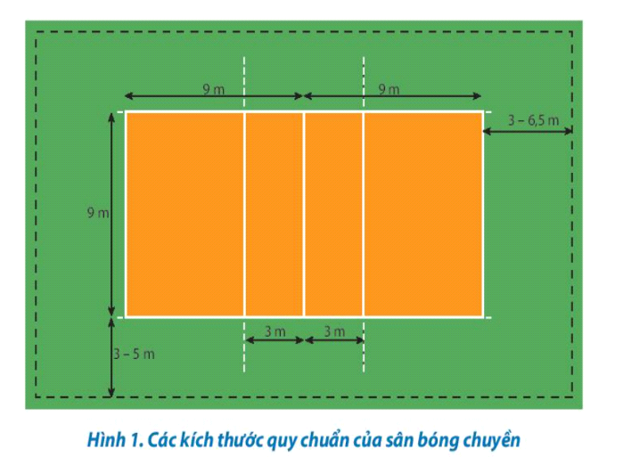 cụ. 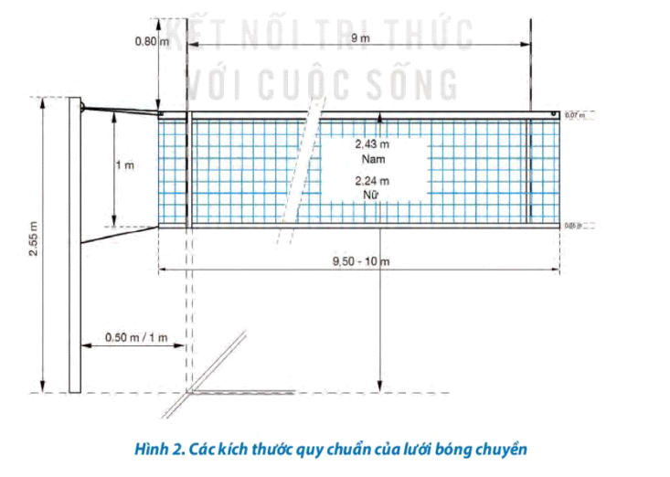  - GV mời HS nhắc lại một số quy định về sân tập và dụng cụ.  Bước 2: HS thực hiện nhiệm vụ học tập  - HS lắng nghe GV chỉ trên hình, giới thiệu và trình bày một số quy định về sân tập và dụng cụ.  - HS kết hợp quan sát và đọc SGK.  Bước 3: Báo cáo kết quả hoạt động và thảo luận  - GV mời đại diện HS trình bày quy định về sân tập và dụng cụ.  - GV mời HS khác nhận xét, bổ sung.  Bước 4: Đánh giá kết quả, thực hiện nhiệm vụ học tập  GV đánh giá, nhận xét, chuẩn kiến thức, chuyển sang nội dung mới. | 1. Sân tập, dụng cụ  a. Sân thi đấu (Điều 1)  - Khu vực sân đấu gồm sân thi đấu và khu tự do. Sân thi đấu Bóng chuyền có hình chữ nhật và đối xứng, kích thước 18m x 9m, xung quanh là khu tự do rộng tối thiểu 3 m về tất cả mọi phía. Khoảng không tự do là khoảng không gian trên khu sân đấu mà không có vật cản nào, có chiều cao tối thiểu 7m tính từ mặt sân.  b. Lưới  - Lưới được căng ngang trên đường giữa sân. Chiều cao mép trên của lưới nam là 2,43 m và của nữ là 2,24 m.  - Hai băng giới hạn màu trắng dài 1 m, rộng 5 cm đặt ở hai bên đầu lưới thẳng góc với  giao điểm của đường biên dọc và đường giữa sân. Băng giới hạn là một phần của lưới.  - Hai cột giới hạn (Ăng-ten) đường kính 10 mm dài 1,8 m đặt đối nhau ở hai bên lưới, được buộc chặt sát với mép ngoài mỗi băng giới hạn. Phần cột giới hạn cao hơn lưới 80 cm, được sơn xen kẽ các đoạn màu tương phản nhau, mỗi đoạn dài 10 cm. Cột giới hạn là một phần của lưới và giới hạn 2 bên của khoảng không gian bóng qua trên lưới.  c. Các tiêu chuẩn của bóng  - Bóng là hình cầu tròn, làm bằng da mềm hoặc da tổng hợp, trong có ruột bằng cao su hoặc chất liệu tương tự. Màu sắc của bóng phải sáng đồng màu, hoặc phối hợp các màu.  - Chu vi của bóng: 65 - 67cm, khối lượng của bóng là 260 - 280 g. Áp lực bên trong của bóng: từ 0,30 đến 0,325 kg/cm

Hoạt động 2: Cách tính điểm
a. Mục tiêu: Thông qua hoạt động, HS nắm được quy định về cách tính điểm và tổ chức trận đấu.
b. Nội dung:
- GV nêu vấn đề, cho HS quan sát tranh và giải thích cho HS những nội dung mà HS chưa biết về cách tính điểm và tổ chức trận đấu.
- HS tìm hiểu thêm nội dung kiến thức trong SGK.
c. Sản phẩm học tập: HS nắm và ghi được vào vở quy định về cách tính điểm và tổ chức trận đấu trong thi đấu bóng chuyền.
d. Tổ chức hoạt động:
HOẠT ĐỘNG CỦA GV - HS | DỰ KIẾN SẢN PHẨM
Bước 1: GV chuyển giao nhiệm vụ học tập  - GV chia HS thành 2 nhóm, hướng dẫn HS đọc và tìm hiểu thêm tư liệu và thực hiện nhiệm vụ học tập:  + Nhóm 1: Tìm hiểu về cách tính điểm trong thi đấu bóng chuyền.  + Nhóm 2: Tìm hiểu về cách tổ chức trận đấu trong thi đấu bóng chuyền.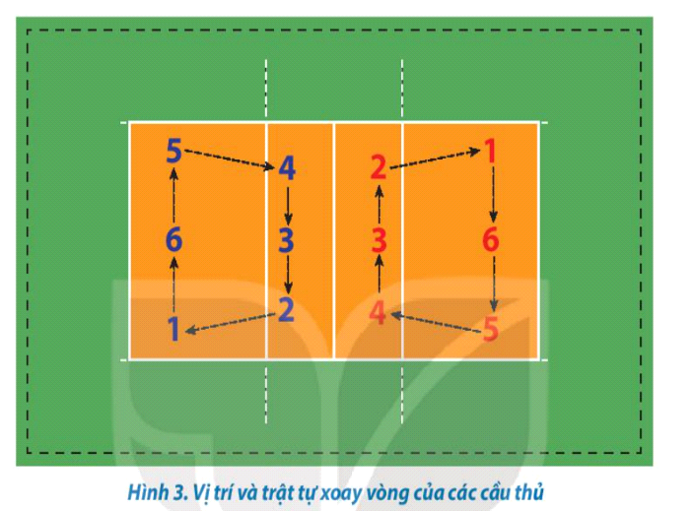  Bước 2: HS thực hiện nhiệm vụ học tập  - HS đọc nội dung thông tin SGK kết hợp tìm hiểu thêm thông tin, thảo luận theo nhóm và thực hiện nhiệm vụ.  Bước 3: Báo cáo kết quả hoạt động và thảo luận  - GV mời đại diện các nhóm trình bày  + Nhóm 1: Tìm hiểu về cách tính điểm trong thi đấu bóng chuyền.  + Nhóm 2: Tìm hiểu về cách tổ chức trận đấu trong thi đấu bóng chuyền.  - GV mời HS khác nhận xét, bổ sung.  Bước 4: Đánh giá kết quả, thực hiện nhiệm vụ học tập  GV đánh giá, nhận xét, chuẩn kiến thức, chuyển sang nội dung mới. | 2. Cách tính điểm  a. Được một điểm, thắng một hiệp, thắng trận đấu  - Được một điểm: Đội ghi được một điểm khi:  + Đưa bóng chạm sân đổi phương.  + Do đội đối phương phạm lỗi.  + Đội đối phương bị phạt.  - Thắng một hiệp: Đội thắng một hiệp (trừ hiệp thứ 5 - hiệp quyết thắng) là đội được 25 điểm trước và hơn đội kia ít nhất 2 điểm. Trường hợp hoà 24 - 24, phải đấu tiếp cho đến khi hơn nhau 2 điểm (26 - 24, 27 - 25,...).  - Thắng trận đấu: Đội thắng trận là đội thắng 3 hiệp đấu. Trong trường hợp hoà 2 - 2, hiệp quyết định (hiệp 5) đấu đến 15 điểm và đội thắng phải hơn ít nhất 2 điểm.  b. Tổ chức trận đấu  - Bốc thăm: Trước trận đấu, trọng tài thứ nhất cho bốc thăm để chọn quyền ưu tiên đội nào phát bóng trước và đội nào chọn sân ở hiệp thứ nhất. Nếu thi đấu hiệp thứ 5 (hiệp quyết định), phải tiến hành bốc thăm lại.  - Đội hình thi đấu của đội: Mỗi đội phải luôn có 6 cầu thủ khi thi đấu. Đội hình thi đấu ban đầu chỉ rõ trật tự xoay vòng của các cầu thủ trên sân. Trật tự này phải giữ đúng suốt hiệp đấu.  - Vị trí: Tại thời điểm vận động viên phát bóng đánh bóng đi thì trừ vận động viên này, các cầu thủ của mỗi đội phải đứng đúng vị trí trên sân mình theo đúng trật tự xoay vòng.  - Vị trí của các vận động viên được xác định theo thứ tự như sau:  + Ba vận động viên đứng dọc theo lưới là những vận động viên hàng trước: vị trí  số 4 (trước bên trái), số 3 (trước giữa) và số 2 (trước bên phải).  + Ba vận động viên còn lại là các vận động viên hàng sau: Vị trí số 5 (sau trái), số 6 (ở sau giữa) và 1 (sau bên phải).  - Xác định và kiểm tra vị trí các vận động viên bằng vị trí bàn chân chạm đất.  - Sau khi bóng đã phát đi, các vận động viên có thể di chuyển và đứng ở bất kì vị trí nào trên sân của mình và khu tự do.
Hoạt động 3: Cách thức đánh bóng
a. Mục tiêu: Thông qua hoạt động, HS nắm được quy định về cách cách thức đánh bóng (số lần chạm bóng của đội, tính chất của chạm bóng, thứ tự phát bóng).
b. Nội dung:
- GV nêu vấn đề, cho HS quan sát tranh và giải thích cho HS những nội dung mà HS chưa biết về cách thức đánh bóng.
- HS tìm hiểu thêm nội dung kiến thức trong SGK.
c. Sản phẩm học tập: HS nắm và ghi được vào vở quy định về thức đánh bóng.
d. Tổ chức hoạt động:
HOẠT ĐỘNG CỦA GV - HS | DỰ KIẾN SẢN PHẨM
Bước 1: GV chuyển giao nhiệm vụ học tập  - GV dẫn dắt HS: Mỗi đội phải thi đấu trong khu vực sân đấu và phần không gian của mình. Tuy nhiên, có thể cứu bóng từ ngoài khu tự do.  - GV cho HS quan sát hình trình bày, giải thích cho HS một số quy định về cách thức đánh bóng.  - GV mời HS nhắc lại một số quy định về cách thức đánh bóng.  Bước 2: HS thực hiện nhiệm vụ học tập  - HS lắng nghe GV giới thiệu và trình bày một số quy định về cách thức đánh bóng.  - HS kết hợp quan sát và đọc SGK.  Bước 3: Báo cáo kết quả hoạt động và thảo luận  - GV mời đại diện HS trình bày quy định cách thức đánh bóng.  - GV mời HS khác nhận xét, bổ sung.  Bước 4: Đánh giá kết quả, thực hiện nhiệm vụ học tập  GV đánh giá, nhận xét, chuẩn kiến thức, chuyển sang nội dung mới. | 3. Cách thức đánh bóng  a. Số lần chạm bóng của đội  - Một đội có quyền chạm bóng tối đa 3 lần (không kể chắn bóng) để đưa bóng sang  sân đối phương.  - Chạm bóng liên tiếp: Một vận động viên không được chạm bóng hai lần liên tiếp.  - Cùng chạm bóng: Hai hoặc ba vận động viên có thể chạm bóng trong cùng một thời điểm. Khi hai (hoặc ba) vận động viên trong đội cùng chạm bóng thì tính hai (hoặc ba) lần chạm bóng (trừ chắn bóng). Nếu các vận động viên cùng cố đánh bóng nhưng chỉ có một người chạm bóng thì tính một lần chạm.  - Hỗ trợ đánh bóng: Trong khu vực sân đấu, vận động viên không được phép nhận sự hỗ trợ của đồng đội hoặc bất cứ vật gì để giúp đánh bóng.  b. Tính chất của chạm bóng  Bóng phải được đánh đi không giữ lại, không ném. Bóng có thể nảy ra theo bất cứ hướng nào và có thể chạm nhiều phần trên cơ thể nhưng phải liền cùng một lúc.  c. Thứ tự phát bóng  Sau quả phát bóng đầu tiên của hiệp đấu, quyền phát bóng của cầu thủ được quyết định như sau:  - Nếu đội phát bóng thắng pha bóng đó, thì cầu thủ đang phát bóng tiếp tục phát bóng.  - Nếu đội đỡ bóng thắng pha bóng đó, thì đội đó giành quyền phát bóng và phải xoay vòng trước khi phát bóng, cầu thủ bên phải hàng trên chuyển xuống bên phải hàng sau để phát bóng.
Hoạt động 4: Các lỗi trong bóng chuyền
a. Mục tiêu: Thông qua hoạt động, HS nắm được quy định về các lỗi trong bóng chuyền (cách thức xác nhận phạm lỗi, lỗi sai vị trí, lỗi của cầu thủ ở lưới, lỗi khi đánh bóng, lỗi khi phát bóng, lỗi đánh bóng tấn công, lỗi chắn bóng).
b. Nội dung:
- GV nêu vấn đề, cho HS thảo luận theo các nhóm về quy định các lỗi trong bóng chuyền.
- HS tìm hiểu nội dung kiến thức trong SGK kết hợp tìm hiểu thêm tài liệu để thực hiện nhiệm vụ học tập.
c. Sản phẩm học tập: HS nắm và ghi được vào vở quy định về các lỗi trong bóng chuyền.
d. Tổ chức hoạt động:
HOẠT ĐỘNG CỦA GV - HS | DỰ KIẾN SẢN PHẨM
Bước 1: GV chuyển giao nhiệm vụ học tập  - GV chia HS thành các nhóm. GV hướng dẫn, cùng HS thảo luận và phân tích về các lỗi trong bóng chuyền.  Bước 2: HS thực hiện nhiệm vụ học tập  - HS lắng nghe GV giới thiệu và trình bày một số quy định về các lỗi trong bóng chuyền.  - HS kết hợp quan sát và đọc SGK.  Bước 3: Báo cáo kết quả hoạt động và thảo luận  - GV mời đại diện HS nhắc lại về một số quy định về các lỗi trong bóng chuyền.  - GV mời HS khác nhận xét, bổ sung.  Bước 4: Đánh giá kết quả, thực hiện nhiệm vụ học tập  GV đánh giá, nhận xét, chuẩn kiến thức. | 4. Các lỗi trong bóng chuyền  a. Cách thức xác nhận phạm lỗi  - Khi một đội có hành động đánh bóng sai luật hoặc phạm luật bằng hành động nào khác thì trọng tài thổi còi phạm lỗi, xét mức độ phạm lỗi và quyết định phạt theo luật.  - Nếu hai hay nhiều lỗi xảy ra liên tiếp thì chỉ tính lỗi đầu tiên.  - Nếu hai đội cùng lúc phạm hai hoặc nhiều lỗi thì xử hai đội cùng phạm lỗi và sẽ đánh lại pha bóng đó.  b. Lỗi sai vị trí  - Một đội phạm lỗi sai vị trí: Khi vào thời điểm người phát bóng đánh chạm bóng có bất kì cầu thủ nào đứng không đúng vị trí.  - Nếu lỗi sai vị trí xảy ra lúc cầu thủ phát bóng phạm lỗi đúng lúc đánh phát bóng đi,  thì phạt lỗi phát bóng trước lỗi sai vị trí.  - Nếu cầu thủ phát bóng phạm lỗi sau khi phát bóng và có lỗi sai vị trí thì bắt lỗi sai vị trí trước.  - Phạt lỗi sai vị trí như sau:  + Đội phạm lỗi bị xử thua 1 điểm và quyền phát bóng cho đối phương.  + Các cầu thủ phải đứng lại đúng vị trí của mình.  c. Lỗi của cầu thủ ở lưới  - Cầu thủ chạm lưới giữa các cột ăng-ten trong hành động chơi bóng.  - Cấu thủ chạm bóng hoặc chạm đối phương ở không gian đối phương trước hoặc trong khi đối phương đánh bóng.  - Cầu thủ xâm nhập không gian đưới lưới của đối phương cản trở đối phương thi đấu.  - Toàn bộ bàn chân (hoặc cả hai bàn chân) của cầu thủ vượt sang sân đối phương.  - Nắm/ giữ trên lưới.  d. Lỗi khi đánh bóng  - Bốn lần chạm bóng: Mỗi đội chỉ được chạm bóng tối đa 3 lần, nếu thực hiện quá 3 lần chạm bóng, đội đó phạm lỗi.  - Chạm bóng liên tiếp (chạm bóng hai lần): Một cầu thủ đánh bóng hai lần liên tiếp hoặc bóng chạm lần lượt nhiều phần khác nhau của cơ thể.  - Giữ bóng (dính bóng): Bóng bị giữ lại hoặc ném đi, bóng nảy ra không rõ ràng sau khi chạm.  - Hỗ trợ đánh bóng: Một vận động viên trong khu vực sản đấu nhận sự hỗ trợ từ đồng đội hoặc bất kì vật gì để giúp đánh bóng.  e. Lỗi khi phát bóng  - Lỗi phát bóng: Các lỗi sau đây bị phạt đổi phát bóng kể cả khi đối phương sai vị trí.  + Người phát bóng sai thứ tự phát bóng.  + Người phát bóng không thực hiện đúng các điều kiện phát bóng.  - Lỗi sau khi phát bóng: Sau khi bóng được đánh đi đúng luật, quả phát đó phạm lỗi nếu:  + Bóng phát chạm cầu thủ của đội phát bóng hoặc không hoàn toàn qua mặt phẳng thẳng đứng của không gian bóng qua trên lưới.  + Bóng ra ngoài sân.  + Bóng phát đi bay qua trên hàng rào che phát bóng.  f. Lỗi đánh bóng tấn công  - Đánh bóng ở không gian sân đối phương.  - Đánh bóng ra ngoài.  - Cầu thủ hàng sau hoàn thành đánh bóng tấn công ở khu trước, nếu thời điểm chạm bóng, bóng hoàn toàn cao hơn mép trên của lưới.  - Cầu thủ hoàn thành đập bóng tấn công quả bóng phát của đổi phương khi bóng trong khu trước và hoàn toàn cao hơn mép trên của lưới.  - Cầu thủ Libero hoàn thành đánh bóng tấn công nếu vào thời điểm chạm bóng, bóng hoàn toàn cao hơn mép trên của lưới.  - Cầu thủ hoàn thành đánh bóng tấn công cao hơn mép lưới do cầu thủ Libero đứng ở khu trước chuyền bóng bằng các ngón của bàn tay.  g. Lỗi chắn bóng  - Cầu thủ chắn bóng chạm bóng ở không gian đối phương trước hoặc cùng khi đối phương đập bóng.  - Cầu thủ hàng sau hay Libero (cầu thủ chuyên về phòng thủ, chỉ ở hàng sau) hoàn  thành chắn bóng hoặc tham gia hoàn thành chắn bóng.  - Chắn quả phát bóng của đối phương.  - Bóng chạm tay chắn ra ngoài.  - Chán bóng bên không gian đối phương từ ngoài cọc ăng-ten.  - Cầu thủ Libero nỗ lực chắn bóng cá nhân hoặc tham gia chắn tập thể.
C&D. HOẠT ĐỘNG LUYỆN TẬP VÀ VẬN DỤNG
a. Mục tiêu: Thông qua hoạt động, HS củng cố kiến thức đã học.
b. Nội dung: GV yêu cầu HS trả lời các câu hỏi phần Vận dụng SGK tr.19; HS vận dụng kiến thức đã học để trả lời câu hỏi.
c. Sản phẩm học tập: HS trả lời được các câu hỏi phần Vận dụng SGK tr.19
d. Tổ chức hoạt động:
Bước 1: GV chuyển giao nhiệm vụ học tập
- GV nêu nhiệm vụ cho HS:
+ Kích thước của sân và chiều cao của lưới thỉ đấu bóng chuyền cho nam, nữ
là bao nhiêu?
+ Trận đấu chính thức của bóng chuyền có mấy hiệp? Điểm kết thúc của mỗi
hiệp là bao nhiêu?
+ Khi nào phải thực hiện xoay vòng thứ tự phát bóng?
Bước 2: HS tiếp nhận, thực hiện nhiệm vụ
- HS vận dụng kiến thức đã học và tiếp nhận, thực hiện nhiệm vụ.
- GV hướng dẫn, hỗ trợ HS (nếu cần thiết).
Bước 3: Báo cáo kết quả hoạt động, thảo luận
- GV mời đại diện HS trả lời:
+ Sân bóng chuyền có kích thước dài 18 m - ngang 9 m. Chiều cao của lưới thi đấu cho nam là 2,43 m và nữ là 2,22 m (chiều cao của lưới được đo từ mặt sân đến mép trên của lưới, ở khu vực giữa sân).
+ Trận đấu chính thức của bóng chuyền có 5 hiệp. Đội thắng trận là đội thắng 3 hiệp đấu. Điểm kết thúc 4 hiệp đầu là 25 và đội được 25 điểm trước phải hơn đội đối phương ít nhất là 2 điểm. Ở hiệp thứ 5, điểm kết thúc hiệp đấu là 15 và đội được 15 điểm trước phải hơn đội đối phương ít nhất là 2 điểm.
+ Khi đội đỡ phát bóng thắng điểm và giành được quyền phát bóng, các vận động viên của đội phải thực hiện xoay vòng thứ tự phát bóng theo chiều kim đồng hồ.
- GV mời đại diện HS khác nhận xét, bổ sung.
Bước 4: Đánh giá kết quả thực hiện nhiệm vụ
- GV nhận xét, đánh giá, chuẩn kiến thức, kết thúc tiết học.
* HƯỚNG DẪN VỀ NHÀ
- Ôn lại kiến thức đã học.
- Đọc và tìm hiểu trước Bài 1 (Chủ đề 2) – Kĩ thuật tư thế chuẩn bị.

CHỦ ĐỀ 2: KĨ THUẬT TƯ THẾ CHUẨN BỊ, DI CHUYỂN
VÀ CHUYỀN BÓNG CƠ BẢN

(30 tiết)

BÀI 1: KĨ THUẬT TƯ THẾ CHUẨN BỊ

(2 tiết)

I. MỤC TIÊU
1. Về kiến thức
Sau bài học này, HS sẽ:
- Thực hiện được kĩ thuật các tư thế chuẩn bị cơ bản trong môn Bóng chuyền.
2. Năng lực
- Năng lực chung:
- Giải quyết được những nhiệm vụ học tập một cách độc lập, theo cặp đôi, theo tổ, theo nhóm.
- Góp phần phát triển năng lực giao tiếp và hợp tác qua hoạt động trao đổi, thực hiện nhiệm vụ học tập với giáo viên.
- Năng lực riêng:
- Biết tự điều chỉnh, sửa lỗi sai các tư thế chuẩn bị trong bóng chuyền thông qua nghe, quan sát, tập luyện theo hướng dẫn của giáo viên.
3. Phẩm chất
- Nghiêm túc, tích cực, chăm chỉ trong tập luyện, phối hợp với bạn cùng tập để hoàn thành bài tập và trò chơi vận động.
II. THIẾT BỊ DẠY HỌC VÀ HỌC LIỆU
1. Đối với giáo viên
- Giáo án, SGK, SGV Giáo dục thể chất 10 (Bóng chuyền).
- Hình ảnh minh họa có liên quan đến bài học Kĩ thuật tư thế chuẩn bị.
- Sân bóng chuyền, bóng chuyền, rổ đựng bóng, còi, cọc nhựa.
- Còi để điều khiển các hoạt động tập luyện.
2. Đối với học sinh
- SGK Giáo dục thể chất 10 (Bóng chuyền).
- Đồng phục thể dục, giày tập đúng quy định.

III. TIẾN TRÌNH DẠY HỌC
A. HOẠT ĐỘNG KHỞI ĐỘNG
a. Mục tiêu: Tạo hứng thú cho HS, từng bước bước vào bài học.
b. Nội dung:
- GV cho HS khởi động chung, khởi động chuyên môn.
- GV tổ chức và hướng dẫn cho HS chơi trò chơi hỗ trợ khởi động – Chạy chạm bóng.
c. Sản phẩm học tập: HS khởi động chung, khởi động chuyên môn, chơi trò chơi hỗ trợ khởi động theo hướng dẫn của GV.
d. Tổ chức thực hiện:
Nhiệm vụ 1: Khởi động
Bước 1: GV chuyển giao nhiệm vụ học tập
Khởi động chung
- GV tập hợp lớp thành các hàng ngang, giãn cách một sải tay, đứng xen kẽ nhau. GV đếm nhịp (có thể mời một HS làm mẫu) và hướng dẫn cho cả lớp thực hiện các động tác khởi động chung.
- GV tổ chức, hướng dẫn và quản lí HS thực hiện các bài tập khởi động chung.
+ Xoay các khớp.
+ Các động tác căng cơ.

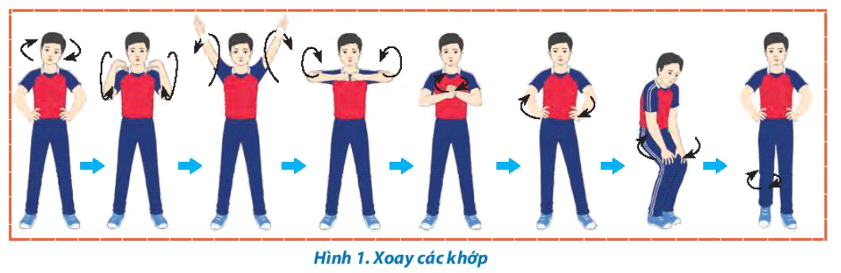
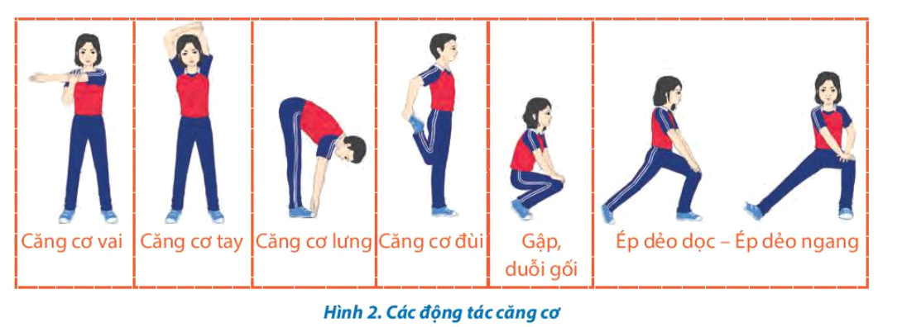
Khởi động chuyên môn
- GV tập trung lớp thành các hàng dọc, cho HS lần lượt thực hiện các bài tập khởi động chuyên môn, di chuyển:
+ Chạy bước nhỏ.
+ Chạy nâng cao đùi.
+ Chạy hất gót.
+ Chạy đạp sau.
+Chạy tăng tốc.
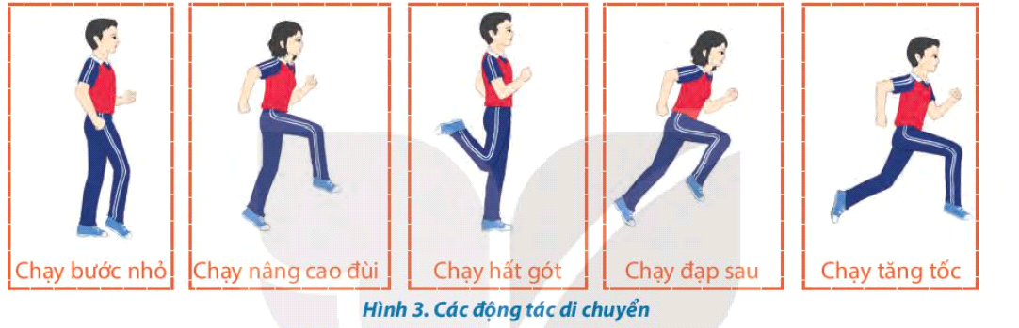

Bước 2: HS tiếp nhận, thực hiện nhiệm vụ
- HS cả lớp khởi động chung, khởi động chuyên môn theo hướng dẫn của GV.
Bước 3: Báo cáo kết quả hoạt động, thảo luận
- GV mời cả lớp cùng khởi động chung, khởi động chuyên môn.
- GV quan sát và nhắc nhở HS chú ý thực hiện đúng, đủ các động tác khởi động.
Bước 4: Đánh giá kết quả thực hiện nhiệm vụ
- GV nhận xét, đánh giá, khuyến khích động viên HS.
Nhiệm vụ 2: Trò chơi hỗ trợ khởi động – Chạy chạm bóng
Bước 1: GV chuyển giao nhiệm vụ học tập
- GV tổ chức cho HS chơi trò chơi Chạy chạm bóng.
- GV phổ biến mục đích, dụng cụ và cách thực hiện:
+ Mục đích: Nâng cao khả năng phản xạ, sự linh hoạt.
+ Dụng cụ: Còi, bóng.
+ Cách thực hiện: Chia số người chơi thành các đội đều nhau, xếp hàng dọc ở vạch
cuối sân. Khi có hiệu lệnh (tiếng còi), bạn đầu hàng chạy nhanh tới vạch giữa sân chạm bóng rồi chạy về chạm tay bạn kế tiếp để tiếp tục thực hiện. Đội nào hoàn thành nhanh nhất sẽ chiến thắng
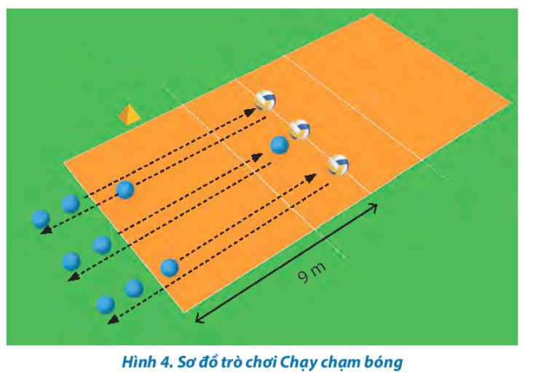

Bước 2: HS tiếp nhận, thực hiện nhiệm vụ
- HS chơi trò chơi Chạy chạm bóng theo hướng dẫn của GV.
Bước 3: Báo cáo kết quả hoạt động, thảo luận
- GV mời cả lớp cungftham gia trò chơi Chạy chạm bóng.
- GV quan sát thái độ, tác phong của HS trong lúc chơi trò chơi.
Bước 4: Đánh giá kết quả thực hiện nhiệm vụ
- GV nhận xét, đánh giá, khuyến khích động viên HS.
- GV dẫn dắt vào bài học: Trong đời sống hàng ngày nói chung và bộ môn Giáo dục thể chất nói riêng, bóng chuyền luôn được coi là một chủ đề học tập và rèn luyện phổ biến, lí thú, hấp dẫn và thu hút được sự tham gia nhiệt tình của học sinh. Trước hết, để nắm được kĩ thuật tư thế chuẩn bị, chúng ta sẽ cùng tìm hiểu và bước đầu luyện tập trong bài học hôm nay – Bài 1: Kĩ thuật tư thế chuẩn bị.
B. HOẠT ĐỘNG HÌNH THÀNH KIẾN THỨC
Hoạt động 1: Tư thế chuẩn bị cao
a. Mục tiêu: Thông qua hoạt động, HS lắng nghe và nắm được kĩ thuật tư thế chuẩn bị cao; thực hiện được kĩ thuật tư thế chuẩn bị cao dưới sự hướng dẫn của GV.
b. Nội dung: GV giới thiệu, phân tích, thị phạm và lưu ý cho HS thực hiện kĩ thuật tư thế chuẩn bị cao; HS lắng nghe, quan sát và thực hiện kĩ thuật tư thế chuẩn bị cao dưới sự hướng dẫn của GV.
c. Sản phẩm học tập: HS luyện tập đồng loạt kĩ thuật tư thế chuẩn bị cao.
d. Tổ chức hoạt động:
HOẠT ĐỘNG CỦA GV- HS | DỰ KIẾN SẢN PHẨM
Bước 1: GV chuyển giao nhiệm vụ học tập  - GV chọn vị trí phù hợp để làm mẫu tư thế chuẩn bị cao, đảm bảo tất cả HS có thể quan sát được động tác của GV. Nếu số lượng HS đông, xếp nhiều hàng thì có thể cho một vài hàng đầu ngồi xuống.  - GV làm mẫu theo các bước sau:  + Lần 1: Thực hiện toàn bộ kĩ thuật động tác để HS có thể quan sát, nắm được khái quát ban đầu tư thế chuẩn bị cao. Cung cấp cho HS các tình huống, các điều kiện vận dụng tư thế chuẩn bị cao trong tập luyện và thi đấu môn Bóng chuyền.  + Lần 2: Thực hiện lại động tác tư thế chuẩn bị trung bình kết hợp mô tả, giải thích, phân tích kĩ thuật.  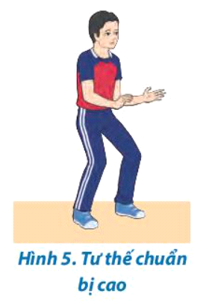  - GV cho HS thực hiện bài tập thử theo hình ảnh đã ghi nhớ.  - GV tổ chức cho HS đồng loạt luyện tập theo khẩu lệnh và động tác mẫu của GV.  - GV chú ý nhấn mạnh các lỗi sai mà HS thường mắc khi thực hiện động tác.  Bước 2: HS tiếp nhận, thực hiện nhiệm vụ  - HS lắng nghe, quan sát GV giới thiệu, thị phạm kĩ thuật tư thế chuẩn bị cao.  - HS thực hiện đồng loạt dưới sự hướng dẫn của GV.  - GV theo dõi, hỗ trợ HS nếu cần thiết.  Bước 3: Báo cáo kết quả hoạt động và thảo luận  - GV mời HS thực hiện đồng loạt kĩ thuật tư thế chuẩn bị cao.  - GV mời HS khác quan sát, nhận xét động tác của bạn.  - GV chỉnh sửa động tác và lưu ý cho HS (nếu chưa chính xác).  Bước 4: Đánh giá kết quả, thực hiện nhiệm vụ học tập  GV đánh giá, nhận xét, chuẩn kiến thức, chuyển sang nội dung mới. | 1. Tư thế chuẩn bị cao  - Hai chân đứng rộng bằng vai, gối hơi khuỵu, thân người hơi ngả về trước, hai tay ngang hông co tự nhiên, đùi và cẳng chân tạo thành góc khoảng 120° - 145°.  - Tư thế chuẩn bị cao thường được áp dụng khi đứng sát lưới để chuẩn bị cho chuyền bóng cao tay, đập bóng hay chắn bóng.

Hoạt động 2: Tư thế chuẩn bị trung bình
a. Mục tiêu: Thông qua hoạt động, HS lắng nghe và nắm được kĩ thuật tư thế chuẩn bị trung bình; thực hiện được kĩ thuật tư thế chuẩn bị trung bình dưới sự hướng dẫn của GV.
b. Nội dung: GV giới thiệu, phân tích, thị phạm và lưu ý cho HS thực hiện kĩ thuật tư thế chuẩn bị trung bình; HS lắng nghe, quan sát và thực hiện kĩ thuật tư thế chuẩn bị trung bình dưới sự hướng dẫn của GV.
c. Sản phẩm học tập: HS luyện tập đồng loạt kĩ thuật tư thế chuẩn bị trung bình.
d. Tổ chức hoạt động:
HOẠT ĐỘNG CỦA GV- HS | DỰ KIẾN SẢN PHẨM
- GV chọn vị trí phù hợp để làm mẫu tư thế chuẩn bị trung bình, đảm bảo tất cả HS có thể quan sát được động tác của GV. Nếu số lượng HS đông, xếp nhiều hàng thì có thể cho một vài hàng đầu ngồi xuống.  - GV làm mẫu theo các bước sau:  + Lần 1: Thực hiện toàn bộ kĩ thuật động tác để HS có thể quan sát, nắm được khái quát ban đầu tư thế chuẩn bị trung bình. Cung cấp cho HS các tình huống, các điều kiện vận dụng tư thế chuẩn bị cao trong tập luyện và thi đấu môn Bóng chuyền.  + Lần 2: Thực hiện lại động tác tư thế chuẩn bị trung bình kết hợp mô tả, giải thích, phân tích kĩ thuật.  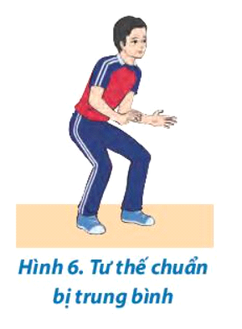  - GV cho HS thực hiện bài tập thử theo hình ảnh đã ghi nhớ.  - GV tổ chức cho HS đồng loạt luyện tập theo khẩu lệnh và động tác mẫu của GV.  - GV chú ý nhấn mạnh các lỗi sai mà HS thường mắc khi thực hiện động tác.  Bước 2: HS tiếp nhận, thực hiện nhiệm vụ  - HS lắng nghe, quan sát GV giới thiệu, thị phạm kĩ thuật tư thế chuẩn bị trung bình.  - HS thực hiện đồng loạt dưới sự hướng dẫn của GV.  - GV theo dõi, hỗ trợ HS nếu cần thiết.  Bước 3: Báo cáo kết quả hoạt động và thảo luận  - GV mời HS thực hiện đồng loạt kĩ thuật tư thế chuẩn bị trung bình.  - GV mời HS khác quan sát, nhận xét động tác của bạn.  - GV chỉnh sửa động tác và lưu ý cho HS (nếu chưa chính xác).  Bước 4: Đánh giá kết quả, thực hiện nhiệm vụ học tập  GV đánh giá, nhận xét, chuẩn kiến thức, chuyển sang nội dung mới. | 2. Tư thế chuẩn bị trung bình  - Hai chân đứng rộng bằng vai, chân trước cách chân sau nửa bàn chân, đùi và cẳng chân tạo góc khoảng 90° - 120°, trọng lượng cơ thể dồn về chân trước, chân sau hơi kiễng gót, thân trên ngả về trước, hai tay co khuỷu tự nhiên.  - Tư thế chuẩn bị trung bình thường được sử dụng khi đỡ phát bóng và là tư thế cơ bản được sử dụng nhiều nhất trong tập luyện và  thi đấu môn Bóng chuyền.
Hoạt động 3: Tư thế chuẩn bị thấp
a. Mục tiêu: Thông qua hoạt động, HS lắng nghe và nắm được kĩ thuật tư thế chuẩn bị thấp; thực hiện được kĩ thuật tư thế chuẩn bị thấp dưới sự hướng dẫn của GV.
b. Nội dung: GV giới thiệu, phân tích, thị phạm và lưu ý cho HS thực hiện kĩ thuật tư thế chuẩn bị thấp; HS lắng nghe, quan sát và thực hiện kĩ thuật tư thế chuẩn bị thấp dưới sự hướng dẫn của GV.
c. Sản phẩm học tập: HS luyện tập đồng loạt kĩ thuật tư thế chuẩn bị thấp.
d. Tổ chức hoạt động:
HOẠT ĐỘNG CỦA GV- HS | DỰ KIẾN SẢN PHẨM
- GV chọn vị trí phù hợp để làm mẫu tư thế chuẩn bị thấp, đảm bảo tất cả HS có thể quan sát được động tác của GV. Nếu số lượng HS đông, xếp nhiều hàng thì có thể cho một vài hàng đầu ngồi xuống.  - GV làm mẫu theo các bước sau:  + Lần 1: Thực hiện toàn bộ kĩ thuật động tác để HS có thể quan sát, nắm được khái quát ban đầu tư thế chuẩn bị thấp. Cung cấp cho HS các tình huống, các điều kiện vận dụng tư thế chuẩn bị thấp trong tập luyện và thi đấu môn Bóng chuyền.  + Lần 2: Thực hiện lại động tác tư thế chuẩn bị thấp kết hợp mô tả, giải thích, phân tích kĩ thuật.  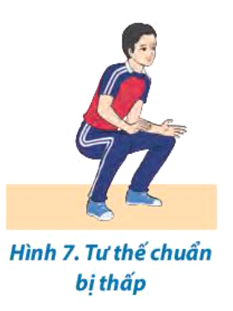  - GV cho HS thực hiện bài tập thử theo hình ảnh đã ghi nhớ.  - GV tổ chức cho HS đồng loạt luyện tập theo khẩu lệnh và động tác mẫu của GV.  - GV chú ý nhấn mạnh các lỗi sai mà HS thường mắc khi thực hiện động tác:  + Chân luôn ở trạng thái chuẩn bị di động khi thực hiện các TTCB, trọng lượng cơ thể luôn được luân chuyển giữa hai chân hoặc có thể nhún chân nhẹ nhàng.  + HS thực hiện động tác chưa rõ, chưa phân biệt được các TTCB cao, trung bình và thấp. GV nhắc HS chú ý góc độ của đùi và căng chân, không cúi người khi thực hiện động tác.  Bước 2: HS tiếp nhận, thực hiện nhiệm vụ  - HS lắng nghe, quan sát GV giới thiệu, thị phạm kĩ thuật tư thế chuẩn bị thấp.  - HS thực hiện đồng loạt dưới sự hướng dẫn của GV.  - GV theo dõi, hỗ trợ HS nếu cần thiết.  Bước 3: Báo cáo kết quả hoạt động và thảo luận  - GV mời HS thực hiện đồng loạt kĩ thuật tư thế chuẩn bị thấp.  - GV mời HS khác quan sát, nhận xét động tác của bạn.  - GV chỉnh sửa động tác và lưu ý cho HS (nếu chưa chính xác).  Bước 4: Đánh giá kết quả, thực hiện nhiệm vụ học tập  GV đánh giá, nhận xét, chuẩn kiến thức, chuyển sang nội dung mới. | 3. Tư thế chuẩn bị thấp  - Giống với tư thế chuẩn bị trung bình nhưng hai chân sẽ đứng rộng hơn vai, hai gối khuỵu thấp để đùi và cẳng chân tạo góc nhỏ hơn 90°, trọng lượng phần lớn dồn lên chân sau.  - Tư thế chuẩn bị thấp thường được dùng khi phòng thủ ở hàng dưới, chủ yếu là chuẩn bị đỡ những đường bóng ở tầm thấp.
C. HOẠT ĐỘNG LUYỆN TẬP
a. Mục tiêu: Thông qua hoạt động, HS củng cố lại kiến thức đã học về kĩ thuật tư thế chuẩn bị.
b. Nội dung:
- GV phổ biến nội dung và yêu cầu luyện tập.
- GV tổ chức các hình thức luyện tập: cá nhân, cặp đôi, nhóm, đồng loạt.
- GV quan sát, đánh giá, chỉ dẫn hoạt động luyện tập của HS.
- GV hướng dẫn HS phát hiện và sửa chữa sai sót khi thực hiện kĩ thuật tư thế chuẩn bị.
c. Sản phẩm học tập: HS luyện tập cá nhân, cặp đôi, nhóm, đồng loạt kĩ thuật tư thế chuẩn bị trên lớp và ở nhà.
d. Tổ chức thực hiện:
Luyện tập
Nhiệm vụ 1: Luyện tập cá nhân
Bước 1: GV chuyển giao nhiệm vụ học tập
- GV phân công, giao nhiệm vụ cụ thể và tổ chức luyện tập cho từng HS ở các khu vực khác nhau để đảm bảo an toàn khi luyện tập.
- GV phân công cho HS luyện tập cá nhân các nội dung sau đây: Bật nhảy kết hợp thực hiện TTCB, chạy tại chỗ kết hợp thực hiện TTCB.
+ Bật nhảy kết hợp thực hiện TTCB: Khi có hiệu lệnh, người tập thực hiện bật nhảy tại chỗ lên cao, rơi xuống lần lượt ở tư thế chuẩn bị cao, trung bình, thấp.

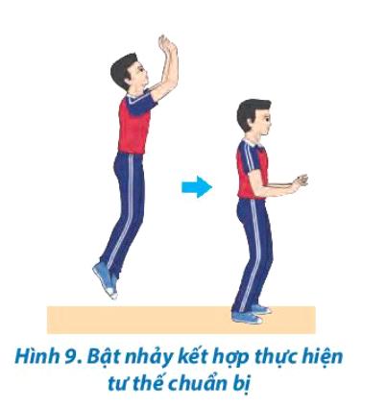
+ Chạy tại chỗ kết hợp thực hiện TTCB: Người tập chạy tại chỗ, khi có hiệu lệnh thì thực hiện lần lượt tư thế chuẩn bị cao, trung bình, thấp.
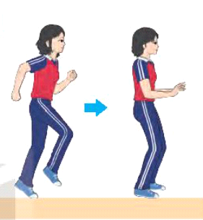
Bước 2: HS tiếp nhận, thực hiện nhiệm vụ học tập
- HS chủ động luyện tập cá nhân trên lớp, ở nhà nội dung bật nhảy kết hợp thực hiện TTCB, chạy tại chỗ kết hợp thực hiện TTCB theo sự hướng dẫn của GV.
- GV quan sát quá trình thực hiện các động tác của HS để kịp thời điều chỉnh, động viên, khích lệ giúp HS thực hiện TTCB đúng.
Bước 3: Báo cáo kết quả hoạt động
- GV mời đại diện HS thực hiện động tác bật nhảy kết hợp thực hiện TTCB, chạy tại chỗ kết hợp thực hiện TTCB trước lớp.
- GV quan sát và nhắc nhở HS chú ý thực hiện đúng, đủ các động tác.
Bước 4: Đánh giá kết quả thực hiện nhiệm vụ
- GV nhận xét, đánh giá thái độ và cách thực hiện các động tác của HS.
- GV khích lệ, động viên tinh thần HS.
Nhiệm vụ 2: Luyện tập cặp đôi
Bước 1: GV chuyển giao nhiệm vụ học tập
- GV tổ chức cho HS tự bắt cặp với nhau, phân cặp có cùng trình độ (năng lực vận động, chiều cao,...), giới tính (nam tập với nam, nữ tập với nữ) để tránh chấn thương
trong luyện tập.
- GV tổ chức cho HS luyện tập cặp đôi các nội dung sau: Tại chỗ thực hiện TTCB, bật nhảy kết hợp thực hiện TTCB, chạy tại chỗ kết hợp thực hiện TTCB.
+ Tại chỗ thực hiện TTCB: Người tập tại chỗ thực hiện lần lượt động tác tư thế chuẩn bị cao, trung bình hoặc thấp theo người chỉ huy.
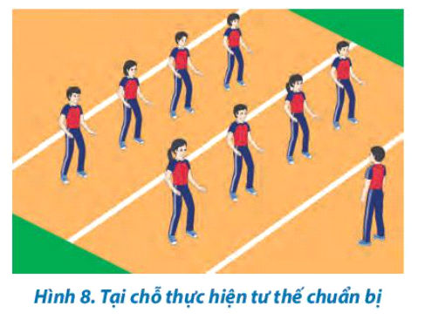
+ Bật nhảy kết hợp thực hiện TTCB: Khi có hiệu lệnh, người tập thực hiện bật nhảy tại chỗ lên cao, rơi xuống lần lượt ở tư thế chuẩn bị cao, trung bình, thấp.

+ Chạy tại chỗ kết hợp thực hiện TTCB: Người tập chạy tại chỗ, khi có hiệu lệnh thì thực hiện lần lượt tư thế chuẩn bị cao, trung bình, thấp.
Bước 2: HS tiếp nhận, thực hiện nhiệm vụ học tập
- HS chủ động luyện tập cặp đội với nội dung tại chỗ thực hiện TTCB, bật nhảy kết hợp thực hiện TTCB, chạy tại chỗ kết hợp thực hiện TTCB theo sự hướng dẫn của GV.
- GV quan sát quá trình thực hiện các động tác của HS để kịp thời điều chỉnh, động viên, khích lệ giúp HS thực hiện TTCB đúng.
- GV lưu ý điều chỉnh khoảng cách giữa hai HS cho phù hợp khi thực hiện các bài tập.
Bước 3: Báo cáo kết quả hoạt động
- GV mời đại diện cặp đôi thực hiện động tác tại chỗ thực hiện TTCB, bật nhảy kết hợp thực hiện TTCB, chạy tại chỗ kết hợp thực hiện TTCB trước lớp.
- GV quan sát, lắng nghe những trao đổi, nhận xét của các HS đối với bạn cùng tập để kịp thời định hướng, điều chỉnh động tác của HS.
Bước 4: Đánh giá kết quả thực hiện nhiệm vụ
- GV nhận xét, đánh giá thái độ và cách thực hiện các động tác của HS.
- GV khích lệ, động viên tinh thần HS.
Nhiệm vụ 3: Luyện tập nhóm
Bước 1: GV chuyển giao nhiệm vụ học tập
- GV căn cứ vào năng lực của HS phân nhóm luyện tập và chia khu vực tập luyện của mỗi nhóm theo điều kiện sân tập.
- GV hướng dẫn và giao nhiệm vụ cụ thể cho từng nhóm (người chỉ huy, nhiệm vụ bài tập,...) để tiến hành luyện tập.
- GV tổ chức cho HS luyện tập nhóm các nội dung sau: Tại chỗ thực hiện TTCB, bật nhảy kết hợp thực hiện TTCB, chạy tại chỗ kết hợp thực hiện TTCB, chạy kết hợp thực hiện TTCB.
+ Tại chỗ thực hiện TTCB: Người tập tại chỗ thực hiện lần lượt động tác tư thế chuẩn bị cao, trung bình hoặc thấp theo người chỉ huy.
+ Bật nhảy kết hợp thực hiện TTCB: Khi có hiệu lệnh, người tập thực hiện bật nhảy tại chỗ lên cao, rơi xuống lần lượt ở tư thế chuẩn bị cao, trung bình, thấp.
+ Chạy tại chỗ kết hợp thực hiện TTCB: Người tập chạy tại chỗ, khi có hiệu lệnh thì thực hiện lần lượt tư thế chuẩn bị cao, trung bình, thấp.

+ Chạy kết hợp tư thế chuẩn bị: Khi có hiệu lệnh người tập từ vạch xuất phát chạy lên vạch đích, khoảng cách di chuyển 4-6m, thực hiện lần lượt các tư thế chuẩn bị cao, trung bình, thấp theo hiệu lệnh.
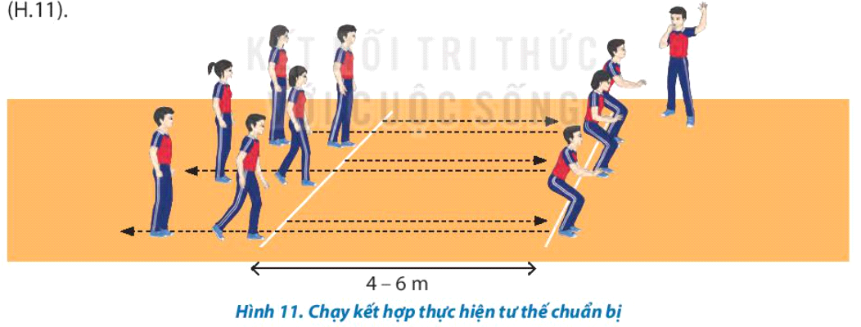
Bước 2: HS tiếp nhận, thực hiện nhiệm vụ học tập
- HS chủ động luyện tập cặp đội với nội dung tại chỗ thực hiện TTCB, bật nhảy kết hợp thực hiện TTCB, chạy tại chỗ kết hợp thực hiện TTCB, chạy kết hợp thực hiện TTCB theo sự hướng dẫn của GV.
- GV quan sát quá trình thực hiện các động tác của HS để kịp thời điều chỉnh, động viên, khích lệ giúp HS thực hiện TTCB đúng.
Bước 3: Báo cáo kết quả hoạt động
- GV tổ chức cho từng nhóm lần lượt trình diễn (báo cáo kết quả tập luyện) trước lớp để các nhóm còn lại quan sát, nhận xét và tự sửa lỗi sai.
- GV quan sát, nhận xét và đánh giá mức độ hoàn thành bài tập của từng nhóm.
Bước 4: Đánh giá kết quả thực hiện nhiệm vụ
- GV nhận xét, đánh giá thái độ và cách thực hiện các động tác của HS.
- GV khích lệ, động viên tinh thần HS.
Nhiệm vụ 4: Luyện tập đồng loạt
Bước 1: GV chuyển giao nhiệm vụ học tập
- GV tổ chức cả lớp xếp đội hình phù hợp (hàng ngang, hàng dọc, vòng tròn) để giới
thiệu các TTCB và thực hiện bài tập: Tại chỗ thực hiện TTCB, bật nhảy kết hợp thực hiện TTCB, chạy tại chỗ kết hợp thực hiện TTCB.
- Khi tiến hành tập luyện đồng loạt, GV sử dụng các tín hiệu âm thanh để điều khiển thực hiện bài tập.
Bước 2: HS tiếp nhận, thực hiện nhiệm vụ học tập
- HS chủ động luyện tập cặp đội với nội dung tại chỗ thực hiện TTCB, bật nhảy kết hợp thực hiện TTCB, chạy tại chỗ kết hợp thực hiện TTCB theo sự hướng dẫn của GV.
- GV thực hiện lại các TTCB, sửa các lỗi sai để HS có thể quan sát và củng cố lại kĩ thuật động tác.
Bước 3: Báo cáo kết quả hoạt động
- GV tổ chức cho HS thực hiện đồng loạt nội dung tại chỗ thực hiện TTCB, bật nhảy kết hợp thực hiện TTCB, chạy tại chỗ kết hợp thực hiện TTCB.
- GV quan sát, nhận xét và đánh giá mức độ hoàn thành bài tập của cả lớp.
Bước 4: Đánh giá kết quả thực hiện nhiệm vụ
- GV nhận xét, đánh giá thái độ và cách thực hiện các động tác của HS.
- GV khích lệ, động viên tinh thần HS.
Trò chơi bổ trợ tư thế chuẩn bị - Ai làm đúng
Bước 1: GV chuyển giao nhiệm vụ học tập
- GV tổ chức cho HS chơi trò chơi bổ trợ tư thế chuẩn bị - Ai làm đúng.
- GV phổ biến mục đích, dụng cụ và cách thực hiện:
+ Mục đích: Củng cố lại tư thế chuẩn bị, tăng khả năng phản xạ.
+ Dụng cụ: Còi.
+ Cách thực hiện: Người chơi xếp thành vòng tròn cách nhau 1 sải tay, mắt hướng về người điều khiển ở trung tâm. Người điều khiển quy ước hiệu lệnh thực hiện động tác: một tiếng còi là tư thế chuẩn bị cao, hai tiếng còi là tư thế chuẩn bị trung bình, ba tiếng còi là tư thế chuẩn bị thấp. Khi có hiệu lệnh, người chơi phải thực hiện đúng động tác tư thế chuẩn bị quy ước. Người chơi nào thực hiện không đúng xem như thua cuộc.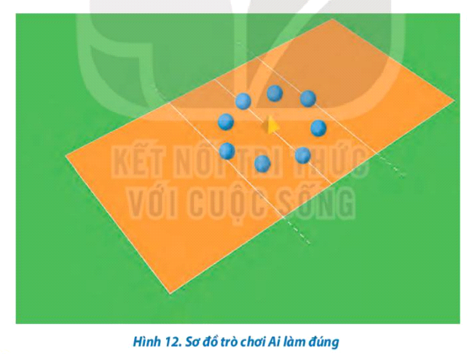
Bước 2: HS tiếp nhận, thực hiện nhiệm vụ
- HS chơi trò chơi Ai làm đúng theo hướng dẫn của GV.
Bước 3: Báo cáo kết quả hoạt động, thảo luận
- GV mời cả lớp cùng tham gia trò chơi Ai làm đúng .
- GV quan sát thái độ, tác phong của HS trong lúc chơi trò chơi.
Bước 4: Đánh giá kết quả thực hiện nhiệm vụ
- GV nhận xét, đánh giá, khuyến khích động viên HS.
D. HOẠT ĐỘNG VẬN DỤNG
a. Mục tiêu: Củng cố lại kiến thức đã học.
b. Nội dung: GV trình bày vấn đề; HS trả lời câu hỏi phần Vận dụng SGK tr.24.
c. Sản phẩm học tập: Câu trả lời của HS liên quan đến kĩ thuật tư thế chuẩn bị.
d. Tổ chức thực hiện:
Bước 1: GV chuyển giao nhiệm vụ học tập
- GV hướng dẫn HS vận dụng các tư thế chuẩn bị vào tập luyện và vui chơi rèn luyện sức khỏe hằng ngày.
- GV yêu cầu HS trả lời câu hỏi:
+ Tư thế chuẩn bị trung bình thường được sử dụng trong các tình huống nào trong tập luyện và thi đấu?
+ Nêu sự khác biệt giữa góc độ khớp gối của các tư thế chuẩn bị cao, trung bình, thấp.
Bước 2: HS tiếp nhận, thực hiện nhiệm vụ học tập
- HS vận dụng các tư thế chuẩn bị vào tập luyện và vui chơi rèn luyện sức khỏe hằng ngày.
- HS vận dụng kiến thức đã học để trả lời câu hỏi.
- GV hướng dẫn, hỗ trợ HS (nếu cần thiết).
Bước 3: Báo cáo kết quả hoạt động, thảo luận
- GV mời đại diện HS trả lời câu hỏi:
+ TTCB trung bình thường được sử dụng khi đỡ phát bóng và là tư thế cơ bản được sử dụng nhiều nhất trong tập luyện và thi đấu môn Bóng chuyền.
+ Sự khác biệt giữa góc độ khớp gối của các tư thế chuẩn bị cao, trung bình, thấp:
- TTCB cao: Đùi và cẳng chân tạo thành góc 120° - 145°, thân người hơi ngả về trước
- TTCB thấp: Hai gối khuyu thấp để đùi và cẳng chân tạo góc nhỏ hơn 90°, trọng lượng phần lớn đồn lên chân sau.
- GV mời HS khác nhận xét, bổ sung.
Bước 4: Đánh giá kết quả thực hiện nhiệm vụ học tập
- GV nhận xét, đánh giá, chuẩn kiến thức, kết thúc tiết học.
* KẾT THÚC TIẾT HỌC VÀ HƯỚNG DẪN VỀ NHÀ
- Hồi phục sau luyện tập: GV cho HS thực hiện các động tác hoặc trò chơi có tác dụng thả lỏng cơ thể (có vận động nhẹ nhàng, tươi vui).
- GV nhận xét về thái độ, kết quả học tập, khả năng vận dụng, tư thế và thể lực của HS.
- GV giao nhiệm vụ về nhà cho HS :
+ Ôn lại kiến thức đã học và tự luyện tập, thực hiện tại nhà kĩ thuật tư thế chuẩn bị
+ Đọc và tìm hiểu trước Bài 2 – Kĩ thuật di chuyển cơ bản.

BÀI 2: KĨ THUẬT DI CHUYỂN CƠ BẢN

(4 tiết)
I. MỤC TIÊU
1. Về kiến thức
Sau bài học này, HS sẽ:
- Thực hiện được các bước di chuyển cơ bản trong môn Bóng chuyền.
2. Năng lực
- Năng lực chung:
- Giải quyết được những nhiệm vụ học tập một cách độc lập, theo cặp đôi, theo tổ, theo nhóm.
- Góp phần phát triển năng lực giao tiếp và hợp tác qua hoạt động trao đổi, thực hiện nhiệm vụ học tập với giáo viên.
- Năng lực riêng:
- Biết điều chỉnh, sửa các lỗi sai khi thực hiện các bước di chuyển thông qua quan sát, nghe, tập luyện cùng bạn theo hướng dẫn của giáo viên.
- Vận dụng được các bước di chuyển trong tập luyện và thi đấu môn Bóng chuyền.
3. Phẩm chất
- Tự giác, tích cực, hợp tác cùng bạn hoàn thành bài tập và tham gia các trò chơi vận động.
II. THIẾT BỊ DẠY HỌC VÀ HỌC LIỆU
1. Đối với giáo viên
- Giáo án, SGK, SGV Giáo dục thể chất 10 (Bóng chuyền).
- Hình ảnh minh họa có liên quan đến bài học Kĩ thuật di chuyển cơ bản.
- Sân bóng chuyền, bóng chuyền, rổ đựng bóng, còi, cọc nhựa.
2. Đối với học sinh
- SGK Giáo dục thể chất 10 (Bóng chuyền).
- Đồng phục thể dục, giày tập đúng quy định.
III. TIẾN TRÌNH DẠY HỌC
A. HOẠT ĐỘNG KHỞI ĐỘNG
a. Mục tiêu: Tạo hứng thú cho HS, từng bước bước vào bài học.
b. Nội dung:
- GV cho HS khởi động chung, khởi động chuyên môn.
- Trò chơi hỗ trợ khởi động – Chạy chạm vạch (chạy 9-3-6-3-9
c. Sản phẩm học tập: HS khởi động chung, khởi động chuyên môn, chơi trò chơi hỗ trợ khởi động theo hướng dẫn của GV.
d. Tổ chức thực hiện:
Nhiệm vụ 1: Khởi động
Bước 1: GV chuyển giao nhiệm vụ học tập
Khởi động chung
- GV tập hợp lớp thành các hàng ngang, giãn cách một sải tay, đứng xen kẽ nhau. GV đếm nhịp và hướng dẫn cho cả lớp thực hiện các động tác khởi động xoay các khớp và căng cơ theo thứ tự từ trên xuống dưới bao gồm: Xoay các nhóm cơ đầu, cổ, tay, vai, hông, gối, cổ tay – cổ chân và căng các nhóm cơ tay, vai lưng, đùi, gập duỗi gối, ép dẻo dọc, ép dẻo ngang.
Khởi động chuyên môn
- GV tập trung lớp thành các hàng dọc, cho HS lần lượt thực hiện các bài tập di chuyển: Chạy bước nhỏ, chạy nâng cao đùi, chạy hất gót, chạy đạp sau, chạy tăng tốc.
Bước 2: HS tiếp nhận, thực hiện nhiệm vụ
- HS cả lớp khởi động chung, khởi động chuyên môn theo hướng dẫn của GV.
GV quan sát và nhắc nhở HS chú ý thực hiện đúng, đủ các động tác khởi động.
Bước 3: Báo cáo kết quả hoạt động, thảo luận
- GV mời cả lớp cùng khởi động chung, khởi động chuyên môn.
- GV quan sát và nhắc nhở HS chú ý thực hiện đúng, đủ các động tác khởi động.
Bước 4: Đánh giá kết quả thực hiện nhiệm vụ
- GV nhận xét, đánh giá, khuyến khích động viên HS.
Nhiệm vụ 2: Trò chơi hỗ trợ khởi động – Chạy chạm vạch (chạy 9-3-6-3-9)
Bước 1: GV chuyển giao nhiệm vụ học tập
- GV tổ chức cho HS chơi trò chơi: Chạy chạm vạch (chạy 9-3-6-3-9)
- GV phổ biến mục đích, dụng cụ và cách thực hiện:
+ Mục đích: Nâng cao khả năng phản xạ, sự linh hoạt.
+ Dụng cụ: Còi.
+ Thực hiện: Chia số người chơi thành các đội, xếp thành hàng dọc đứng cuối sân. Khi có hiệu lệnh, người chơi chạy lên chạm các vạch theo thứ tự quy ước: vạch giữa sân – vạch 3 m – vạch 3 m sân đối diện – vạch giữa sân – vạch cuối sân đối diện. Lần lượt các thành viên trong đội thực hiện, đội nào hoàn thành trong thời gian sớm nhất sẽ chiến thắng (H.13).
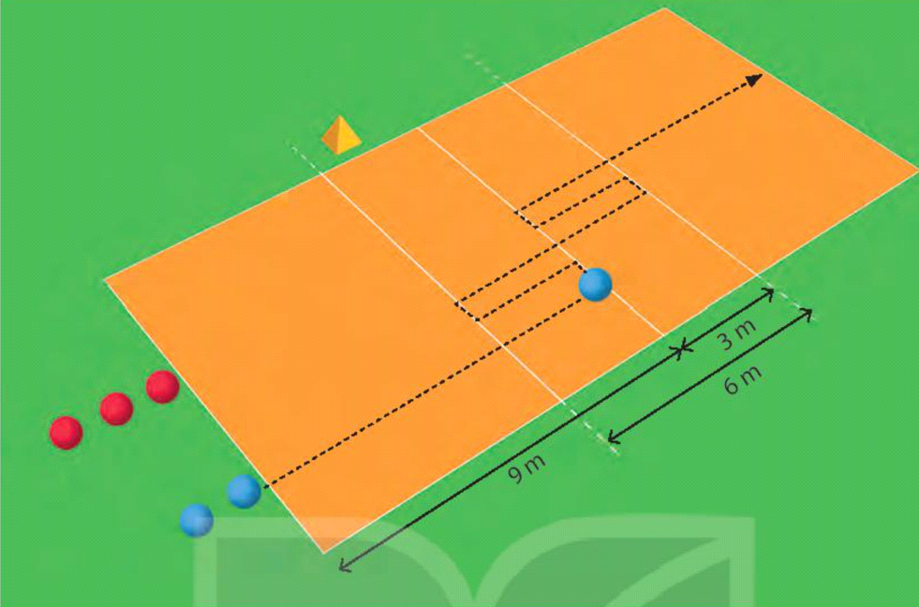
Bước 2: HS tiếp nhận, thực hiện nhiệm vụ
- HS chơi trò chơi theo hướng dẫn của GV.
Bước 3: Báo cáo kết quả hoạt động, thảo luận
- GV mời cả lớp cùng tham gia trò chơi Chạy chạm vạch
- GV quan sát thái độ, tác phong của HS trong lúc chơi trò chơi.
Bước 4: Đánh giá kết quả thực hiện nhiệm vụ
- GV nhận xét, đánh giá, khuyến khích động viên HS.
- GV dẫn dắt vào bài học: Để thực hiện các bước di chuyển cơ bản trong bóng chuyền, chúng ta sẽ cùng tìm hiểu và bước đầu luyện tập trong bài học hôm nay – Bài 2: Kĩ thuật di chuyển cơ bản.
B. HOẠT ĐỘNG HÌNH THÀNH KIẾN THỨC
Hoạt động 1: Kĩ thuật bước thường
a. Mục tiêu: Thông qua hoạt động, HS lắng nghe và nắm được kĩ thuật.
b. Nội dung: GV giới thiệu, phân tích, thị phạm và lưu ý cho HS thực hiện kĩ thuật bước thường; HS lắng nghe, quan sát và thực hiện kĩ thuật bước thường dưới sự hướng dẫn của GV.
c. Sản phẩm học tập: HS luyện tập đồng loạt kĩ thuật bước thường
d. Tổ chức hoạt động:
HOẠT ĐỘNG CỦA GV- HS | DỰ KIẾN SẢN PHẨM
Bước 1: GV chuyển giao nhiệm vụ học tập  - GV cho HS quan sát hình ảnh và giới thiệu, phân tích, thị phạm và lưu ý cho HS thực hiện kĩ thuật bước thường: Trong quá trình thực hiện động tác, thần người ở tư thế gần như tư thế đánh bóng, mắt theo dõi bóng, tay co tự nhiên. Kết thúc giai đoạn di chuyển cũng là lúc tư thế đánh bóng được thực hiện.  - GV làm mẫu theo các bước sau:  + Lần 1: Thực hiện lần lượt toàn bộ các bước di chuyển (bước thường) để HS có thể quan sát, nắm được khái quát ban đầu các bước thực hiện động tác. Cung cấp cho HS các tình huống, các điều kiện cần thiết để vận dụng cụ thể các bước di chuyển phù hợp trong tập luyện và thi đấu môn Bóng chuyền.  + Lần 2: Thực hiện lại động tác TTCB kết hợp mô tả, giải thích, phân tích kĩ thuật. Chú ý nhấn mạnh các lỗi sai mà HS thường mắc khi thực hiện các bước di chuyển, nêu bật sự khác biệt giữa các bước di chuyển để HS có thể nhận biết rõ hơn động tác.  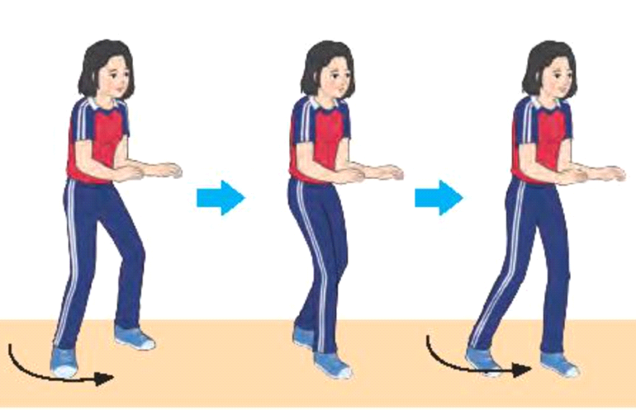  + Lần 3: GV thực hiện lại hoặc có thể mời 1 – 2 HS bất kì lên thực hiện để cả lớp quan sát, nhận xét và sửa lỗi sai.  Bước 2: HS tiếp nhận, thực hiện nhiệm vụ  - HS lắng nghe, quan sát GV giới thiệu, thị phạm kĩ thuật  - HS thực hiện đồng loạt dưới sự hướng dẫn của GV.  - GV theo dõi, hỗ trợ HS nếu cần thiết.  - GV nhắc nhở HS:  + Mất trọng tâm khi thực hiện các bước. GV nhắc HS thân trên hơi đổ về trước, không để trọng tâm rơi ra phía sau gót chân.  + Sau khi thực hiện bước di chuyển, người tập phải trở về TTCB để thực hiện pha bóng tiếp theo.  Bước 3: Báo cáo kết quả hoạt động và thảo luận  - GV mời HS thực hiện đồng loạt kĩ thuật bước thường  - GV mời HS khác quan sát, nhận xét động tác của bạn.  - GV lưu ý HS: Bước thường được sử dụng khi đón bóng đến có tốc độ chậm, cự li không xa.  - GV chỉnh sửa động tác và lưu ý cho HS (nếu chưa chính xác).  Bước 4: Đánh giá kết quả, thực hiện nhiệm vụ học tập  GV đánh giá, nhận xét, chuẩn kiến thức, chuyển sang nội dung mới. | 1. Kĩ thuật bước thường  - Tư thế chuẩn bị: Tư thế chuẩn bị trung bình.  - Thực hiện động tác: Bước lần lượt từng chân ra trước hoặc lùi từng chân ra sau đến vị trí phù hợp.  - Kết thúc: Về lại tư thể chuẩn bị để thực hiện pha bóng tiếp theo
Hoạt động 2: Kĩ thuật bước lướt
a. Mục tiêu: Thông qua hoạt động, HS lắng nghe và nắm được kĩ thuật bước lướt; thực hiện được kĩ thuật dưới sự hướng dẫn của GV.
b. Nội dung: GV giới thiệu, phân tích, thị phạm và lưu ý cho HS thực hiện kĩ thuật bước lướt; HS lắng nghe, quan sát và thực hiện kĩ thuật dưới sự hướng dẫn của GV.
c. Sản phẩm học tập: HS luyện tập đồng loạt kĩ thuật.
d. Tổ chức hoạt động:
HOẠT ĐỘNG CỦA GV- HS | DỰ KIẾN SẢN PHẨM
- GV cho HS quan sát hình ảnh, giới thiệu, phân tích, thị phạm và lưu ý cho HS thực hiện kĩ thuật bước lướt: Chân ở phía di chuyển bước về hướng cần thiết di chuyển, chân kia theo đà bước lướt theo, duy trì tư thế cơ bản. Cứ tiếp tục như thể có thể thực hiện nhiều bước với hình thức chân nọ kể tiếp chân kia liên tục cho đến khi dừng lại trở về tư thể cơ bản. Khi thực hiện động tác không thay đổi độ cao thân người.  - GV làm mẫu theo các bước sau:  + Lần 1: Thực hiện lần lượt toàn bộ các bước di chuyển (bước lướt) để HS có thể quan sát, nắm được khái quát ban đầu các bước thực hiện động tác. Cung cấp cho HS các tình huống, các điều kiện cần thiết để vận dụng cụ thể các bước di chuyển phù hợp trong tập luyện và thi đấu môn Bóng chuyền.  + Lần 2: Thực hiện lại động tác TTCB kết hợp mô tả, giải thích, phân tích kĩ thuật. Chú ý nhấn mạnh các lỗi sai mà HS thường mắc khi thực hiện các bước di chuyển, nêu bật sự khác biệt giữa các bước di chuyển để HS có thể nhận biết rõ hơn động tác.  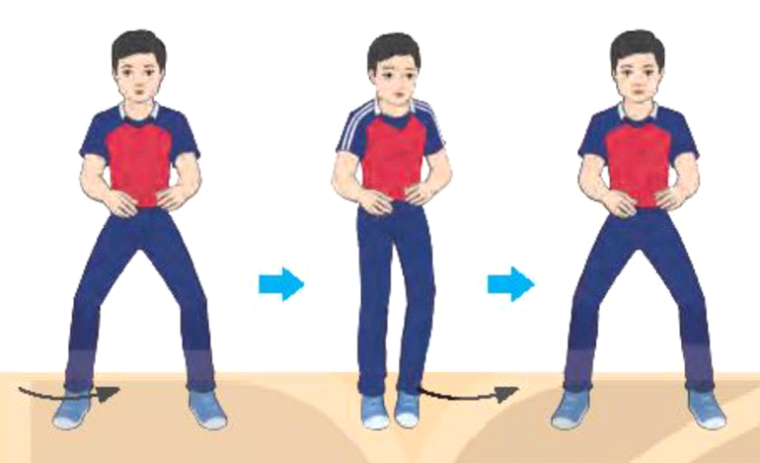  + Lần 3: GV thực hiện lại hoặc có thể mời 1 – 2 HS bất kì lên thực hiện để cả lớp quan sát, nhận xét và sửa lỗi sai.  Bước 2: HS tiếp nhận, thực hiện nhiệm vụ  - HS lắng nghe, quan sát GV giới thiệu, thị phạm kĩ thuật  - HS thực hiện đồng loạt dưới sự hướng dẫn của GV.  - GV theo dõi, hỗ trợ HS nếu cần thiết.  - GV nhắc nhở HS:  + Mất trọng tâm khi thực hiện các bước. GV nhắc HS thân trên hơi đổ về trước, không để trọng tâm rơi ra phía sau gót chân.  + Sau khi thực hiện bước di chuyển, người tập phải trở về TTCB để thực hiện pha bóng tiếp theo.  Bước 3: Báo cáo kết quả hoạt động và thảo luận  - GV mời HS thực hiện đồng loạt kĩ thuật  - GV mời HS khác quan sát, nhận xét động tác của bạn.  - GV lưu ý: Bước lướt thường được sử dụng khi di chuyển nhanh trong khoảng cách ngắn (1 – 2 bước) để nhanh chóng ổn định tư thể đánh bóng.  - GV chỉnh sửa động tác và lưu ý cho HS (nếu chưa chính xác).  Bước 4: Đánh giá kết quả, thực hiện nhiệm vụ học tập  GV đánh giá, nhận xét, chuẩn kiến thức, chuyển sang nội dung mới. | 2: Kĩ thuật bước lướt  - Tư thế chuẩn bị: Tư thế chuẩn bị trung bình.  - Thực hiện động tác; Chân cùng phía với hướng di chuyển bước về hướng cần di chuyển, chân còn lại theo đà bước lướt theo và cứ thực hiện liên tục như vậy cho đến vị trí phù hợp. Khi thực hiện động tác phải duy trì tư thế cơ bản và không thay đổi độ cao thân người.  - Kết thúc: Về lại tư thế chuẩn bị để thực hiện pha bóng tiếp theo.
Hoạt động 3: Kĩ thuật bước chéo
a. Mục tiêu: Thông qua hoạt động, HS lắng nghe và nắm được; thực hiện được kĩ thuật bước chéo dưới sự hướng dẫn của GV.
b. Nội dung: GV giới thiệu, phân tích, thị phạm và lưu ý cho HS thực hiện kĩ thuật bước chéo; HS lắng nghe, quan sát và thực hiện kĩ thuật dưới sự hướng dẫn của GV.
c. Sản phẩm học tập: HS luyện tập đồng loạt kĩ thuật bước chéo.
d. Tổ chức hoạt động:
HOẠT ĐỘNG CỦA GV- HS | DỰ KIẾN SẢN PHẨM
- GV cho HS quan sát hình ảnh, giới thiệu, phân tích, thị phạm và lưu ý cho HS thực hiện kĩ thuật bước chéo: Khi thực hiện hai chân bước chéo nhau, nếu muốn di chuyển sang trái thì chân phải bước chéo sang bên trái rồi chân trái bước tiếp trở lại tư thế cơ bản và ngược lại.  - GV làm mẫu theo các bước sau:  + Lần 1: Thực hiện lần lượt toàn bộ các bước di chuyển (bước chéo) để HS có thể quan sát, nắm được khái quát ban đầu các bước thực hiện động tác. Cung cấp cho HS các tình huống, các điều kiện cần thiết để vận dụng cụ thể các bước di chuyển phù hợp trong tập luyện và thi đấu môn Bóng chuyền.  + Lần 2: Thực hiện lại động tác TTCB kết hợp mô tả, giải thích, phân tích kĩ thuật. Chú ý nhấn mạnh các lỗi sai mà HS thường mắc khi thực hiện các bước di chuyển, nêu bật sự khác biệt giữa các bước di chuyển để HS có thể nhận biết rõ hơn động tác.  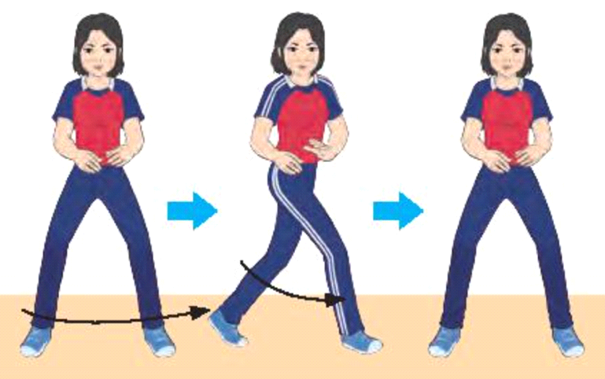  + Lần 3: GV thực hiện lại hoặc có thể mời 1 – 2 HS bất kì lên thực hiện để cả lớp quan sát, nhận xét và sửa lỗi sai.  Bước 2: HS tiếp nhận, thực hiện nhiệm vụ  - HS lắng nghe, quan sát GV giới thiệu, thị phạm kĩ thuật.  - HS thực hiện đồng loạt dưới sự hướng dẫn của GV.  - GV theo dõi, hỗ trợ HS nếu cần thiết.  - GV nhắc nhở HS:  + Mất trọng tâm khi thực hiện các bước. GV nhắc HS thân trên hơi đổ về trước, không để trọng tâm rơi ra phía sau gót chân.  + Sau khi thực hiện bước di chuyển, người tập phải trở về TTCB để thực hiện pha bóng tiếp theo.  Bước 3: Báo cáo kết quả hoạt động và thảo luận  - GV mời HS thực hiện đồng loạt kĩ thuật.  - GV mời HS khác quan sát, nhận xét động tác của bạn.  - GV lưu ý: Bước chéo thường được sử dụng trong tấn công hay phòng thủ với cự li di chuyển không xa.  - GV chỉnh sửa động tác và lưu ý cho HS (nếu chưa chính xác).  Bước 4: Đánh giá kết quả, thực hiện nhiệm vụ học tập  GV đánh giá, nhận xét, chuẩn kiến thức, chuyển sang nội dung mới. | 3. Kĩ thuật bước chéo  - Tư thế chuẩn bị: Tư thế chuẩn bị trung bình.  - Thực hiện động tác: Khi di chuyển sang trái thì chân phải bước chéo sang bên trái rồi chân trái bước tiếp trở lại tư thể cơ bản và ngược lại. Khi thực hiện hai chân bước chéo nhau.  - Kết thúc: Về lại tư thế chuẩn bị để thực hiện pha bóng tiếp theo.
Hoạt động 4: Kĩ thuật bước xoạc
a. Mục tiêu: Thông qua hoạt động, HS lắng nghe và nắm được kĩ thuật bước xoạc; thực hiện được kĩ thuật dưới sự hướng dẫn của GV.
b. Nội dung: GV giới thiệu, phân tích, thị phạm và lưu ý cho HS thực hiện kĩ thuật bước xoạc; HS lắng nghe, quan sát và thực hiện kĩ thuật dưới sự hướng dẫn của GV.
c. Sản phẩm học tập: HS luyện tập đồng loạt kĩ thuậ.
d. Tổ chức hoạt động:
HOẠT ĐỘNG CỦA GV- HS | DỰ KIẾN SẢN PHẨM
- GV cho HS quan sát hình ảnh, giới thiệu, phân tích, thị phạm và lưu ý cho HS thực hiện kĩ thuật bước xoạc: Khi thực hiện, chân bước theo hướng di chuyển, chán nào bước trước chạm đất thì khuỵu gối nhiều, chân sau duỗi tự nhiên hoặc hơi gặp một chút ở khớp gối. Người luôn ở tư thế sẵn sàng để đánh bóng.  - GV làm mẫu theo các bước sau:  + Lần 1: Thực hiện lần lượt toàn bộ các bước di chuyển (bước xoạc) để HS có thể quan sát, nắm được khái quát ban đầu các bước thực hiện động tác. Cung cấp cho HS các tình huống, các điều kiện cần thiết để vận dụng cụ thể các bước di chuyển phù hợp trong tập luyện và thi đấu môn Bóng chuyền.  + Lần 2: Thực hiện lại động tác TTCB kết hợp mô tả, giải thích, phân tích kĩ thuật. Chú ý nhấn mạnh các lỗi sai mà HS thường mắc khi thực hiện các bước di chuyển, nêu bật sự khác biệt giữa các bước di chuyển để HS có thể nhận biết rõ hơn động tác.  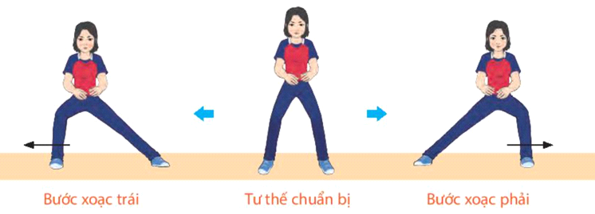  + Lần 3: GV thực hiện lại hoặc có thể mời 1 – 2 HS bất kì lên thực hiện để cả lớp quan sát, nhận xét và sửa lỗi sai.  - GV nhắc HS một số lưu ý khi hướng dẫn thực hiện các kĩ thuật trên: Khi di chuyển thân người không được nhấp nhô, không ổn định, nhảy bước. GV nên cho HS thực hiện chậm từng giai đoạn và nhắc HS không thay đổi tư thế thân trên, giữ góc độ đúng giữa cẳng chân và đùi.  Bước 2: HS tiếp nhận, thực hiện nhiệm vụ  - HS lắng nghe, quan sát GV giới thiệu, thị phạm kĩ thuật.  - HS thực hiện đồng loạt dưới sự hướng dẫn của GV.  - GV theo dõi, hỗ trợ HS nếu cần thiết.  - GV nhắc nhở HS:  + Mất trọng tâm khi thực hiện các bước. GV nhắc HS thân trên hơi đổ về trước, không để trọng tâm rơi ra phía sau gót chân.  + Sau khi thực hiện bước di chuyển, người tập phải trở về TTCB để thực hiện pha bóng tiếp theo.  Bước 3: Báo cáo kết quả hoạt động và thảo luận  - GV mời HS thực hiện đồng loạt kĩ thuật.  - GV mời HS khác quan sát, nhận xét động tác của bạn.  - GV lưu ý: Bước xoạc được vận dụng khi bóng đến ở tầm thấp, chủ yếu là bước sang ngang hay bước về phía trước.  - GV chỉnh sửa động tác và lưu ý cho HS (nếu chưa chính xác).  Bước 4: Đánh giá kết quả, thực hiện nhiệm vụ học tập  GV đánh giá, nhận xét, chuẩn kiến thức, chuyển sang nội dung mới. | 4. Kĩ thuật bước xoạc  - Tư thế chuẩn bị: Tư thể chuẩn bị trung bình.  - Thực hiện động tác: Chăn cùng bên hướng di chuyển bước rộng, khi chân chạm mặt sân thì khuỵu gối, chân còn lại duỗi tự nhiên hoặc hơi gập khớp gối.  - Kết thúc: Về lại tư thể chuẩn bị để thực hiện pha bóng tiếp theo.
C. HOẠT ĐỘNG LUYỆN TẬP
a. Mục tiêu: Thông qua hoạt động, HS củng cố lại kiến thức đã học về kĩ thuật di chuyển cơ bản
b. Nội dung:
- GV cho HS thực hiện các bài tập hình thành các bước di chuyển
-
c. Sản phẩm học tập: HS luyện tập cá nhân, cặp đôi, nhóm, đồng loạt kĩ thuật trên lớp và ở nhà.
d. Tổ chức thực hiện:
Luyện tập
Nhiệm vụ 1: Luyện tập cá nhân
Bước 1: GV chuyển giao nhiệm vụ học tập
- GV phân công, giao nhiệm vụ cụ thể và tổ chức luyện tập cho từng HS ở các khu vực khác nhau để đảm bảo an toàn khi luyện tập.
- GV cần quan sát quá trình thực hiện các động tác của HS để kịp thời điều chỉnh, động viên, khích lệ giúp HS thực hiện đúng các bước di chuyển cơ bản.
- GV phân công cho HS luyện tập cá nhân: di chuyển theo hiệu lệnh.
Bài tập 1: Di chuyển theo hiệu lệnh: GV cho HS tập hợp thành các hàng ngang đứng xen kẽ nhau, giãn cách 1 sải tay, lần lượt thực hiện các bước di chuyển (bước thường – bước lướt – bước chéo – bước xoạc) theo hiệu lệnh (hướng tay hoặc hiệu lệnh còi). Khi thực hiện bài tập, GV nên tập chậm, chú ý các lỗi sai khi thực hiện của HS để kịp thời điều chỉnh, làm mẫu lại động tác. GV có thể thay đổi hướng di chuyển thường xuyên để rèn luyện và nâng cao khả năng phản xạ, khả năng quan sát của HS.
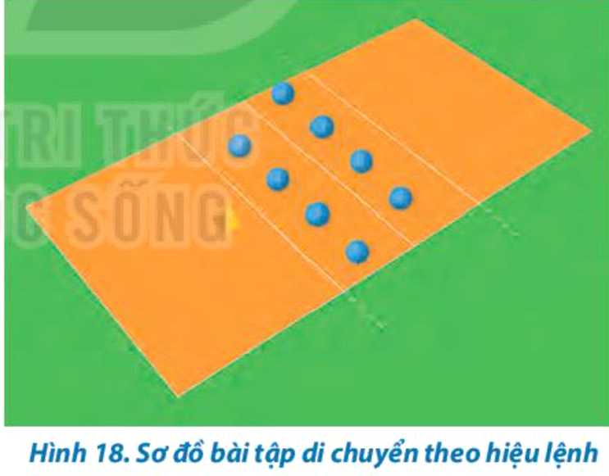
Bước 2: HS tiếp nhận, thực hiện nhiệm vụ học tập
- HS chủ động luyện tập cá nhân trên lớp, ở nhà nội dung theo sự hướng dẫn của GV.
- GV quan sát quá trình thực hiện các động tác của HS để kịp thời điều chỉnh, động viên, khích lệ giúp HS thực hiện TTCB đúng.
Bước 3: Báo cáo kết quả hoạt động
- GV mời đại diện HS thực hiện động tác trước lớp.
- GV quan sát và nhắc nhở HS chú ý thực hiện đúng, đủ các động tác.
Bước 4: Đánh giá kết quả thực hiện nhiệm vụ
- GV nhận xét, đánh giá thái độ và cách thực hiện các động tác của HS.
- GV khích lệ, động viên tinh thần HS.
Nhiệm vụ 2: Luyện tập cặp đôi
Bước 1: GV chuyển giao nhiệm vụ học tập
- GV tổ chức cho HS tự bắt cặp với nhau, nên phân cặp có cùng trình độ (năng lực vận động, chiều cao,...), giới tính (nam tập với nam, nữ tập với nữ) để tránh chấn thương trong luyện tập.
- GV tổ chức cho HS luyện tập cặp đôi các nội dung sau: Di chuyển theo người chỉ huy, di chuyển về đích, di chuyển bắt bóng.
+ Bài tập 2: Di chuyển theo người chỉ huy. GV cho HS tập hợp thành các hàng ngang đứng xen kẽ nhau, giãn cách 1 sải tay, lần lượt thực hiện các bước di chuyển (bước thường - bước lướt - bước chéo bước xoạc) theo GV khi có hiệu lệnh (GV có thể chỉ định 1 HS đóng vai người chỉ huy)
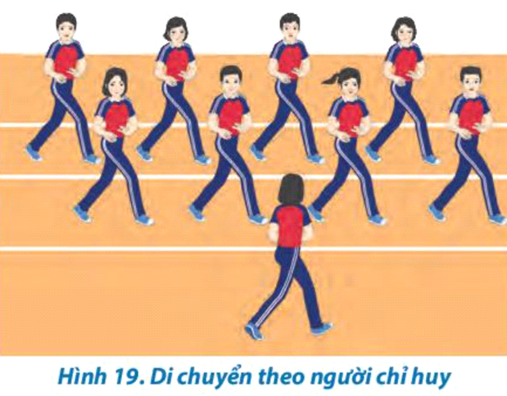
+ Bài tập 3: Di chuyển về đích. GV cho HS tập hợp thành hàng dọc trước vạch xuất phát, khoảng cách giữa mỗi hàng 1 sải tay, lần lượt thực hiện các bước di chuyển theo yêu cầu của GV cho đến hết đoạn đường quy định. GV thay đổi. yêu cầu thực hiện các bước di chuyển sau mỗi lượt thực hiện. Đối với bước lướt và bước chéo, GV có thể áp dụng hình thức thi đua giữa các hàng để tăng hứng thú cho HS khi thực hiện bài tập.
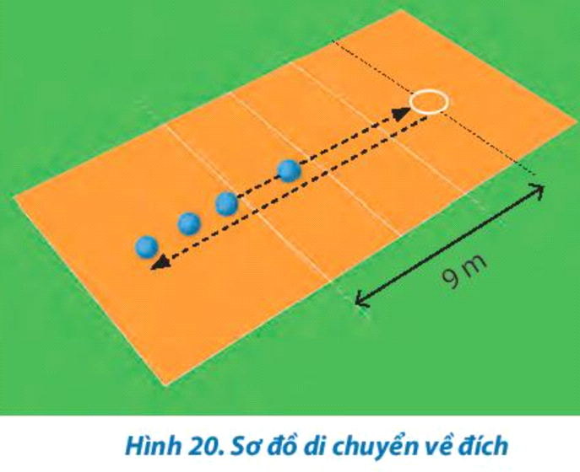
+ Bài tập 4: Di chuyển bắt bóng: GV cho HS đứng đối diện cách nhau 3 – 4 m, thực hiện di chuyển bước lướt ngang về đích kết hợp tung – bắt bóng qua lại với bạn đối diện. Khi thực hiện bài tập này, GV cần nhắc các cặp phải tung - bắt bóng sau khi thực hiện được 1 hoặc 2 bước di chuyển. GV có thể quy định các vị trí HS phải thực hiện động tác tung – bắt bóng khi di chuyển (khoảng cách giữa các điểm từ 2 – 3 m). GV có thể áp dụng hình thức thi đua giữa các nhóm để tăng độ khó và hứng thú cho HS khi thực hiện bài tập.
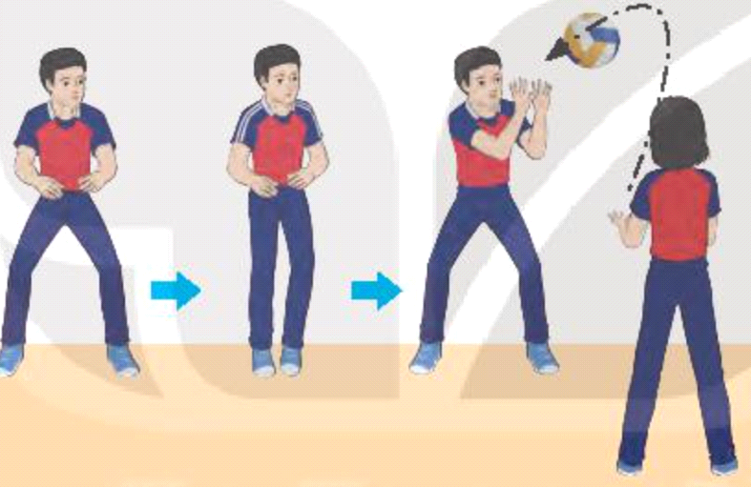
Bước 2: HS tiếp nhận, thực hiện nhiệm vụ học tập
- HS chủ động luyện tập cặp đội với nội dung theo sự hướng dẫn của GV.
- GV cần lưu ý điều chỉnh khoảng cách giữa hai HS cho phù hợp khi thực hiện các bài tập, khuyến khích HS giúp đỡ nhau sửa các lỗi sai khi cùng luyện tập.
Bước 3: Báo cáo kết quả hoạt động
- GV mời đại diện cặp đôi thực hiện động tác trước lớp.
- Sau mỗi lượt thực hiện, GV cần quan sát, lắng nghe những trao đổi, nhận xét của các HS đối với bạn cùng tập để kịp thời định hướng, điều chỉnh động tác của HS
Bước 4: Đánh giá kết quả thực hiện nhiệm vụ
- GV nhận xét, đánh giá thái độ và cách thực hiện các động tác của HS.
- GV khích lệ, động viên tinh thần HS.
Nhiệm vụ 3: Luyện tập nhóm
Bước 1: GV chuyển giao nhiệm vụ học tập
- GV căn cứ vào năng lực của HS phân nhóm luyện tập và chia khu vực tập luyện của mỗi nhóm theo điều kiện sân tập, hướng dẫn và giao nhiệm vụ cụ thể cho từng nhóm (người chỉ huy, nhiệm vụ bài tập,...) để tiến hành luyện tập theo nhóm.
- GV tổ chức cho HS luyện tập nhóm các nội dung sau: Di chuyển theo hiệu lệnh, di chuyển theo người chỉ huy, di chuyển về đích, di chuyển bắt bóng.
Bước 2: HS tiếp nhận, thực hiện nhiệm vụ học tập
- HS chủ động luyện tập cặp đội với nội dung theo sự hướng dẫn của GV.
- GV quan sát quá trình thực hiện các động tác của HS để kịp thời điều chỉnh, động viên, khích lệ giúp HS thực hiện TTCB đúng.
Bước 3: Báo cáo kết quả hoạt động
- GV tổ chức cho từng nhóm lần lượt trình diễn (báo cáo kết quả tập luyện) trước lớp để các nhóm còn lại quan sát, nhận xét và tự sửa lỗi sai.
- GV quan sát, nhận xét và đánh giá mức độ hoàn thành bài tập của từng nhóm, tổ chức cho từng nhóm lần lượt trình diễn (báo cáo kết quả tập luyện) trước lớp để các nhóm còn lại quan sát, nhận xét và tự sửa lỗi sai.
Bước 4: Đánh giá kết quả thực hiện nhiệm vụ
- GV nhận xét, đánh giá thái độ và cách thực hiện các động tác của HS.
- GV khích lệ, động viên tinh thần HS.
Nhiệm vụ 4: Luyện tập đồng loạt
Bước 1: GV chuyển giao nhiệm vụ học tập
GV tổ chức cả lớp xếp đội hình phù hợp (hàng ngang, hàng dọc) để giới thiệu các bước di chuyển cơ bản và thực hiện bài tập: Di chuyển theo hiệu lệnh, di chuyển theo người chỉ huy.
- Khi tiến hành luyện tập đồng loạt, GV có thể sử dụng các tín hiệu âm thanh, tín hiệu tay để điều khiển thực hiện bài tập.
- Khi cần thiết, GV có thể thực hiện lại các bước di chuyển, sửa các lỗi sai để HS có thể quan sát và củng cố lại kĩ thuật động tác
Bước 2: HS tiếp nhận, thực hiện nhiệm vụ học tập
- HS chủ động luyện tập cặp đội với nội dung theo sự hướng dẫn của GV.
- GV thực hiện lại các TTCB, sửa các lỗi sai để HS có thể quan sát và củng cố lại kĩ thuật động tác.
Bước 3: Báo cáo kết quả hoạt động
- GV tổ chức cho HS thực hiện đồng loạt nội dung
- GV quan sát, nhận xét và đánh giá mức độ hoàn thành bài tập của cả lớp.
Bước 4: Đánh giá kết quả thực hiện nhiệm vụ
- GV nhận xét, đánh giá thái độ và cách thực hiện các động tác của HS.
- GV khích lệ, động viên tinh thần HS.
Trò chơi bổ trợ các bước di chuyển – Tranh bóng
Bước 1: GV chuyển giao nhiệm vụ học tập
- GV tổ chức cho HS chơi trò chơi bổ trợ các bước di chuyển – Tranh bóng
- GV phổ biến mục đích, dụng cụ và cách thực hiện:
+ Mục đích: Phát triển sức nhanh, tăng khả năng phản xạ và linh hoạt của nhóm cơ chân.
+ Chuẩn bị: Bóng, còi, rổ.
+ Cách thực hiện: Chia số người chơi thành hai đội đều nhau, xếp hàng dọc sau vạch cuối sân đối diện. Khi có hiệu lệnh, người chơi di chuyển lên vạch 3 m phía sân minh, lấy bóng trong rổ (số lượng bóng bằng số lượng người chơi của mỗi đội) và chạy về chạm tay bạn kế tiếp đồng thời bỏ bóng vào rổ của đội mình. Đội nào hoàn thành nhanh nhất sẽ chiến thắng.
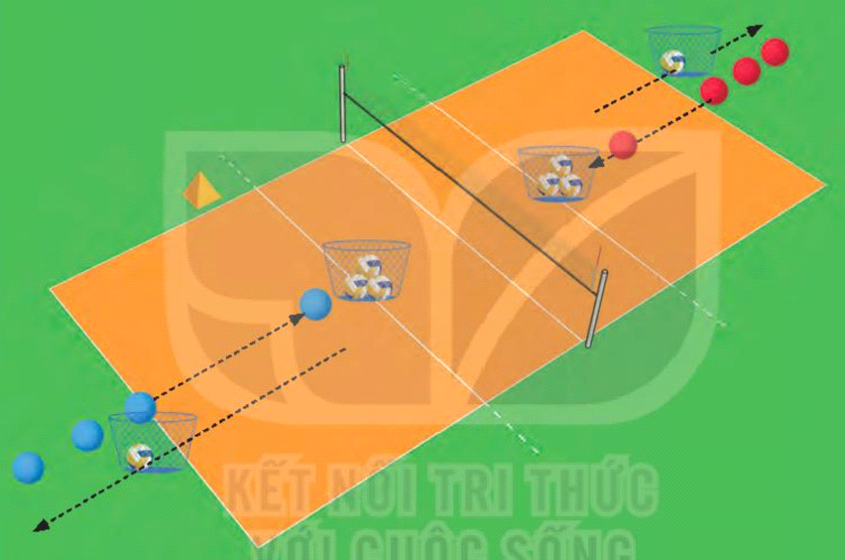
Bước 2: HS tiếp nhận, thực hiện nhiệm vụ
- HS chơi trò chơi theo hướng dẫn của GV.
Bước 3: Báo cáo kết quả hoạt động, thảo luận
- GV mời cả lớp cùng tham gia trò chơi.
- GV quan sát thái độ, tác phong của HS trong lúc chơi trò chơi.
Bước 4: Đánh giá kết quả thực hiện nhiệm vụ
- GV nhận xét, đánh giá, khuyến khích động viên HS.
D. HOẠT ĐỘNG VẬN DỤNG
a. Mục tiêu: Củng cố lại kiến thức đã học.
b. Nội dung: GV trình bày vấn đề; HS trả lời câu hỏi phần Vận dụng SGK
c. Sản phẩm học tập: Câu trả lời của HS liên quan đến kĩ thuật tư thế chuẩn bị.
d. Tổ chức thực hiện:
Bước 1: GV chuyển giao nhiệm vụ học tập
- GV hướng dẫn HS vận dụng các tư thế chuẩn bị vào tập luyện và vui chơi rèn luyện sức khỏe hằng ngày.
- GV yêu cầu HS trả lời câu hỏi:
1. Trong tập luyện và thi đấu bóng chuyền, bước lướt thường được sử dụng trong các trường hợp nào?
2. Các tư thế chuẩn bị nào được vận dụng khi thực hiện các bước di chuyển khác nhau?
3. Việc di chuyển nhanh đến vị trí cần thiết để đánh bóng nhằm mục đích gì?
4. Vận dụng kĩ thuật di chuyển cơ bản để vui chơi và rèn luyện sức khoẻ.
Bước 2: HS tiếp nhận, thực hiện nhiệm vụ học tập
- HS vận dụng các tư thế chuẩn bị vào tập luyện và vui chơi rèn luyện sức khỏe hằng ngày.
- HS vận dụng kiến thức đã học để trả lời câu hỏi.
- GV hướng dẫn, hỗ trợ HS (nếu cần thiết).
Bước 3: Báo cáo kết quả hoạt động, thảo luận
- GV mời đại diện HS trả lời câu hỏi:
1. Bước lướt thường được sử dụng khi di chuyển nhanh trong khoảng cách ngắn (1 – 2 bước) để nhanh chóng ổn định tư thể đánh bóng.
2. Các bước di chuyển cơ bản trong bóng chuyền thường được thực hiện với TTCB thấp và trung bình trong các tình huống phòng thủ hàng sau (đỡ quả bóng từ sân đối phương). Còn trong các tình huống tấn công (đập bóng) hoặc tổ chức tấn công hoặc chân bóng trên lưới thì thường kết hợp TTCB trung bình hoặc TTCB cao.
3. Các bước di chuyển trong Bóng chuyển là khâu trung gian nối liền giữa TTCB và tư thế đánh bóng. Việc di chuyển nhanh đến vị trí cần thiết giúp cho người chơi sớm ổn định tốt TTCB để đánh bóng hiệu quả hơn.
- GV mời HS khác nhận xét, bổ sung.
Bước 4: Đánh giá kết quả thực hiện nhiệm vụ học tập
- GV nhận xét, đánh giá, chuẩn kiến thức, kết thúc tiết học.
* KẾT THÚC TIẾT HỌC VÀ HƯỚNG DẪN VỀ NHÀ
- Hồi phục sau luyện tập: GV cho HS thực hiện các động tác hoặc trò chơi có tác dụng thả lỏng cơ thể (có vận động nhẹ nhàng, tươi vui).
- GV nhận xét về thái độ, kết quả học tập, khả năng vận dụng, tư thế và thể lực của HS.
- GV giao nhiệm vụ về nhà cho HS :
+ Ôn lại kiến thức đã học và tự luyện tập, thực hiện tại nhà
+ Đọc và tìm hiểu trước Bài 3 – Kĩ thuật chuyền bóng thấp tay bằng hai tay trước mặt.

BÀI 3: KĨ THUẬT CHUYỀN BÓNG THẤP TAY
BẰNG HAI TAY TRƯỚC MẶT

(12 tiết)

I. MỤC TIÊU
1. Về kiến thức
Sau bài học này, HS sẽ:
- HS nhận biết và thực hiện được các giai đoạn trong kĩ thuật chuyển bóng thấp tay bằng hai tay trước mặt trong bóng chuyển.
- Biết điều chỉnh, sửa các lỗi sai kĩ thuật chuyển bóng thấp tay.
2. Năng lực
- Năng lực chung:
- Giải quyết được những nhiệm vụ học tập một cách độc lập, theo cặp đôi, theo tổ, theo nhóm.
- Góp phần phát triển năng lực giao tiếp và hợp tác qua hoạt động trao đổi, thực hiện nhiệm vụ học tập với giáo viên.
- Năng lực riêng:
- HS biết xem trước nội dung bài học trước giờ lên lớp, phối hợp với bạn cùng học giải quyết được các nhiệm vụ học tập theo phân công của GV.
- Giúp HS có thể vận dụng kĩ thuật chuyền bóng thấp tay trong các tình huống cụ thể khi tập luyện và thi đấu môn Bóng chuyển.
3. Phẩm chất
- Nghiêm túc, tích cực, tôn trọng và giúp đỡ nhau trong tập luyện và tham gia trò chơi vận động.
II. THIẾT BỊ DẠY HỌC VÀ HỌC LIỆU
1. Đối với giáo viên
- Giáo án, SGK, SGV Giáo dục thể chất 10 (Bóng chuyền).
- Sân bóng chuyền, bóng chuyền, rổ đựng bóng, còi, cọc nhựa.
- Còi để điều khiển các hoạt động tập luyện.
2. Đối với học sinh
- SGK Giáo dục thể chất 10 (Bóng chuyền).
- Đồng phục thể dục, giày tập đúng quy định.
III. TIẾN TRÌNH DẠY HỌC
A. HOẠT ĐỘNG KHỞI ĐỘNG
a. Mục tiêu: Tạo hứng thú cho HS, từng bước bước vào bài học.
b. Nội dung:
- GV cho HS khởi động chung, khởi động chuyên môn.
- Trò chơi hỗ trợ khởi động – Chuyền bóng qua đầu
c. Sản phẩm học tập: HS khởi động chung, khởi động chuyên môn, chơi trò chơi hỗ trợ khởi động theo hướng dẫn của GV.
d. Tổ chức thực hiện:
Nhiệm vụ 1: Khởi động
Bước 1: GV chuyển giao nhiệm vụ học tập
Khởi động chung
- GV tập hợp lớp thành các hàng ngang, giãn cách một sải tay, đứng xen kẽ nhau. GV đếm nhịp (có thể mời một HS làm mẫu) và hướng dẫn cho cả lớp thực hiện các động tác khởi động xoay các khớp và công cơ theo thứ tự từ trên xuống dưới bao gồm: xoay các nhóm cơ đầu, cổ, tay, vai, hông, gái, có tay – có chân và căng các nhóm cơ tay, vai lưng, đùi, gặp duỗi gối, ép dẻo dọc, ép dẻo ngang.
Khởi động chuyên môn
- GV tập trung lớp thành các hàng dọc, cho HS lần lượt thực hiện các bài tập di chuyển: Chạy bước nhỏ, chạy nâng cao đùi, chạy hất gót, chạy đạp sau, chạy tăng tốc, di chuyển bước lướt, di chuyển bước chéo, chạy biến tốc.
- GV tập trung lớp thành 2 hàng ngang đối diện, giãn cách một cánh tay, cách nhau 5 - 7 m thực hiện các bài tập khởi động với bóng là ném – bắt bóng bằng hai tay. GV chú ý hướng dẫn HS các cách ném bóng bổng qua lại, ném bóng chạm đất, ném bóng bổng qua đầu.
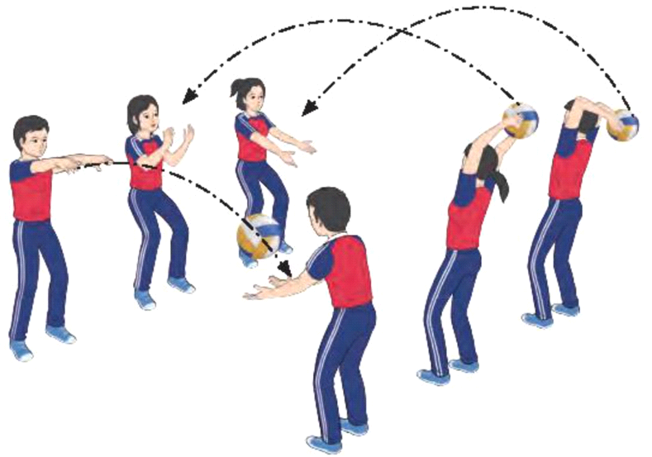

Bước 2: HS tiếp nhận, thực hiện nhiệm vụ
- HS cả lớp khởi động chung, khởi động chuyên môn theo hướng dẫn của GV.
- GV quan sát và nhắc nhở HS chú ý thực hiện đúng, đủ các động tác khởi động.
Bước 3: Báo cáo kết quả hoạt động, thảo luận
- GV mời cả lớp cùng khởi động chung, khởi động chuyên môn.
- GV quan sát và nhắc nhở HS chú ý thực hiện đúng, đủ các động tác khởi động.
Bước 4: Đánh giá kết quả thực hiện nhiệm vụ
- GV nhận xét, đánh giá, khuyến khích động viên HS.
Nhiệm vụ 2: Trò chơi hỗ trợ khởi động – Chuyền bóng qua đầu
Bước 1: GV chuyển giao nhiệm vụ học tập
- GV tổ chức cho HS chơi trò chơi: Chuyền bóng qua đầu
- GV phổ biến mục đích, dụng cụ và cách thực hiện:
+ Mục đích: Phát triển sức nhanh, tăng khả năng phản xạ và linh hoạt của nhóm cơ tay.
+ Dụng cụ: Bóng, còi, rồ.
+ Cách thực hiện: Chia số người chơi thành các đội đều nhau và xếp thành hàng dọc cách nhau một cánh tay. Khi có hiệu lệnh, người đầu hàng lấy bóng tại rõ và chuyển bóng qua đầu cho bạn phía sau, lần lượt như vậy cho tới bạn cuối hàng bỏ bóng vào rổ đội mình. Trong thời gian quy định, đội nào có nhiều bóng hơn là đội chiến thắng.
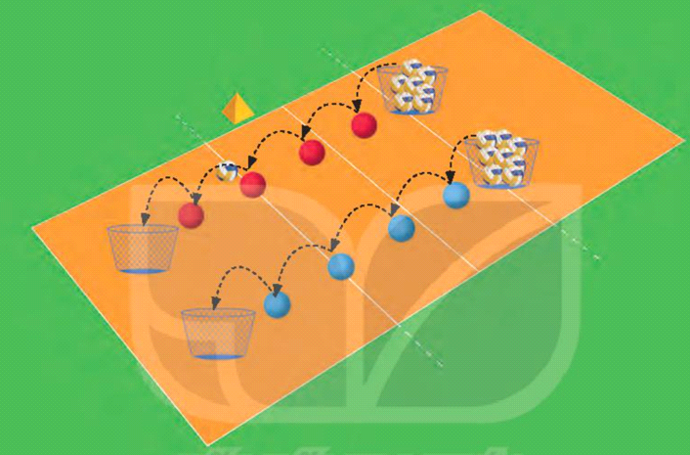
Bước 2: HS tiếp nhận, thực hiện nhiệm vụ
- HS chơi trò chơi theo hướng dẫn của GV.
Bước 3: Báo cáo kết quả hoạt động, thảo luận
- GV mời cả lớp cùng tham gia trò chơi
- GV quan sát thái độ, tác phong của HS trong lúc chơi trò chơi.
Bước 4: Đánh giá kết quả thực hiện nhiệm vụ
- GV nhận xét, đánh giá, khuyến khích động viên HS.
- GV dẫn dắt vào bài học: Để thực hiện được kĩ thuật chuyền bóng thấp tay bằng hai tay trước mặt, chúng ta sẽ cùng tìm hiểu và bước đầu luyện tập trong bài học hôm nay – Bài 3: Kĩ thuật chuyền bóng thấp tay bằng hai tay trước mặt
B. HOẠT ĐỘNG HÌNH THÀNH KIẾN THỨC
Hoạt động : Kĩ thuật chuyền bóng thấp tay bằng hai tay trước mặt
a. Mục tiêu: Thông qua hoạt động, HS lắng nghe và nắm được kĩ thuật chuyền bóng thấp tay bằng hai tay trước mặt.
b. Nội dung: GV giới thiệu, phân tích, thị phạm và lưu ý cho HS thực hiện kĩ thuật chuyền bóng thấp tay bằng hai tay trước mặt; HS lắng nghe, quan sát và thực hiện dưới sự hướng dẫn của GV.
c. Sản phẩm học tập: HS luyện tập đồng loạt kĩ thuật chuyền bóng thấp tay bằng hai tay trước mặt.
d. Tổ chức hoạt động:
HOẠT ĐỘNG CỦA GV- HS | DỰ KIẾN SẢN PHẨM
Bước 1: GV chuyển giao nhiệm vụ học tập  - GV cho HS quan sát hình ảnh, giới thiệu và phân tích kĩ thuật chuyền bóng thấp tay bằng hai tay trước mặt:  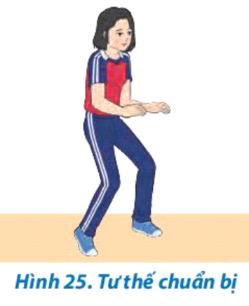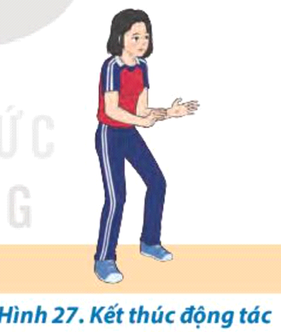  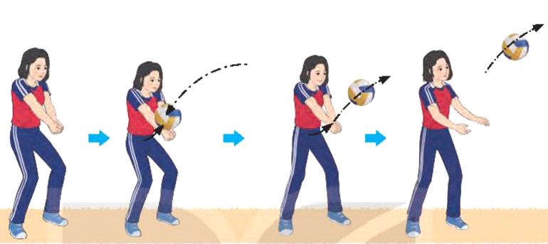  - GV làm mẫu theo các bước sau:  + Lần 1: Thực hiện toàn bộ kĩ thuật động tác chuyển bóng để HS có thể quan sát, nắm được khái quát ban đầu các TTCB cao, trung bình và thấp. Cung cấp cho HS các tình huống, các điều kiện vận dụng động tác chuyển bóng trong tập luyện và thi đấu môn Bóng chuyền (phòng thủ hàng sau, đỡ phát bóng,.)  + Lần 2: Thực hiện lại kết hợp mô tả, giải thích, phân tích các giai đoạn thực hiện kĩ thuật chuyển bóng. Chú ý nhấn mạnh các lỗi sai mà HS thường mắc khi thực hiện động tác như TTCB, hình tay động tác, điểm tiếp xúc bóng, để HS có thể nhận biết rõ hơn động tác.  + Lần 3: GV thực hiện lại hoặc có thể mời 1 - 2 HS bất kì lên thực hiện để cả lớp quan sát, nhận xét và sửa lỗi sai. GV nên thực hiện các lỗi sai khi thực hiện động tác chuyển bóng để giúp HS nắm rõ hơn và phòng tránh các sai lầm khi luyện tập ban đầu.  Bước 2: HS tiếp nhận, thực hiện nhiệm vụ  - HS lắng nghe, quan sát GV giới thiệu, thị phạm kĩ thuật  - HS thực hiện đồng loạt dưới sự hướng dẫn của GV.  - GV theo dõi, hỗ trợ HS nếu cần thiết.  Bước 3: Báo cáo kết quả hoạt động và thảo luận  - GV mời HS thực hiện đồng loạt kĩ thuật  - GV mời HS khác quan sát, nhận xét động tác của bạn.  - GV chỉnh sửa động tác và lưu ý cho HS (nếu chưa chính xác).  - GV nhắc HS: Một số lưu ý khi hướng dẫn thực hiện động tác chuyển bóng:  + Tại thời điểm tiếp xúc bóng, hai cánh tay duỗi thẳng.  + Khi chuyển bóng cần phối hợp đạp chân, kết hợp với thân, tay đánh bóng đi.  + Không đan các ngón tay vào nhau khi thực hiện kĩ thuật chuyển bóng.  Bước 4: Đánh giá kết quả, thực hiện nhiệm vụ học tập  GV đánh giá, nhận xét, chuẩn kiến thức, chuyển sang nội dung mới. | Kĩ thuật chuyền bóng thấp tay bằng hai tay trước mặt  - Tư thế chuẩn bị: Đứng ở tư thế trung bình, chân rộng bằng hoặc hơn vai. Hai tay co tự nhiên ở hai bên sườn, thân hơi gập, mắt quan sát bóng. Khi xác định điểm rơi của bóng và ở tầm thích hợp hai tay đưa ra đỡ bóng.  - Thực hiện động tác: Khi bóng đến tầm ngang hông, cách thân khoảng gần một cánh tay thì thực hiện đánh bóng.  + Khi đỡ bóng: Hai tay duỗi thắng, hai bàn tay khép lại gần nhau và nắm lại, bàn tay nọ bọc lấy bàn tay kia sao cho hai ngón cái song song kể sát với nhau.  + Lúc này chân đạp đất duỗi khớp gối, nặng trọng tâm thân thể và nâng tay. Hai tay được chuyển động từ dưới lên trên và dùng phần giữa cẳng tay chuyển dưới bóng kết hợp với nâng tay ở mức độ cần thiết.  + Khi tiếp xúc bóng: Cổ tay gập xuống dưới làm căng các nhóm cơ cẳng tay, kết hợp hợp bụng, giữ chắc bả vai với khớp khuỷu. Hai tay chắc thẳng, nắm và ép chặt vào nhau, toàn thân hơi lao về trước.  - Kết thúc: Khi bóng rời tay hai chân tiếp tục duỗi, tay nâng theo hướng bóng đi một đoạn ngắn rồi nhanh chóng trở về TTCB để tiếp tục thực hiện những động tác tiếp theo,
C. HOẠT ĐỘNG LUYỆN TẬP
a. Mục tiêu: Thông qua hoạt động, HS củng cố lại kiến thức đã học về kĩ thuật
b. Nội dung:
- Bài tập hình thành kĩ thuật chuyền bóng
- Trò chơi chuyền bóng nhanh.
c. Sản phẩm học tập: HS luyện tập cá nhân, cặp đôi, nhóm kĩ thuật trên lớp và ở nhà.
d. Tổ chức thực hiện:
Luyện tập
Nhiệm vụ 1: Luyện tập cá nhân
Bước 1: GV chuyển giao nhiệm vụ học tập
- GV phân công, giao nhiệm vụ cụ thể và tổ chức luyện tập cho từng HS ở các khu vực khác nhau để đảm bảo an toàn khi luyện tập.
- GV phân công cho HS luyện tập cá nhân các nội dung sau đây: Tại chỗ mô phỏng động tác, di chuyển mô phỏng động tác, tại chỗ tiếp xúc bóng (các bài tập 1, 2, 3).
Bài tập 1: Tại chỗ mô phỏng động tác
+ GV cho HS tập hợp thành các hàng ngang đứng xen kẽ, tại chỗ thực hiện mô phỏng các giai đoạn trong kĩ thuật chuyền bóng thấp tay (không bóng). GV cần chú ý sửa các lỗi sai của hình tay (hai tay duỗi thẳng, hai bàn tay khép lại gần nhau và nắm lại, bàn tay họ bọc lấy bàn tay kia sao cho hai ngón cái song song kể sát với nhau) khi thực hiện động tác chuyền bóng.
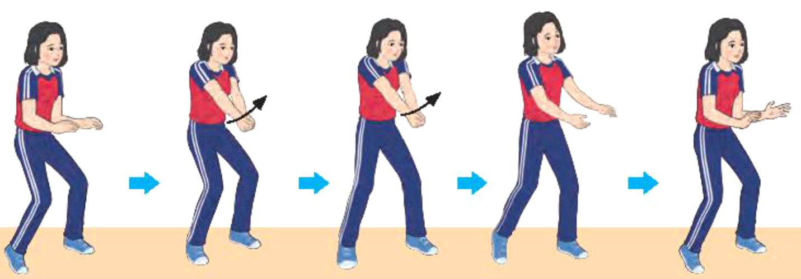
Bài tập 2: Di chuyển mô phỏng động tác
+ GV cho HS tập hợp thành các hàng ngang xen kẽ, hiện các bước di chuyển y dựng xem kê thư (bước thường, bước lướt) theo các hưởng (trước, sau, phải, trái) kết hợp mô phỏng động tác chuyển bóng thấp tay không bóng. GV có thể kết hợp kí hiệu tay hoặc hiệu lệnh còi (1 tiếng di chuyển qua trái; 2 tiếng di chuyển qua phải,...) để tăng khả năng phản xạ của HS khi thực hiện bài tập.
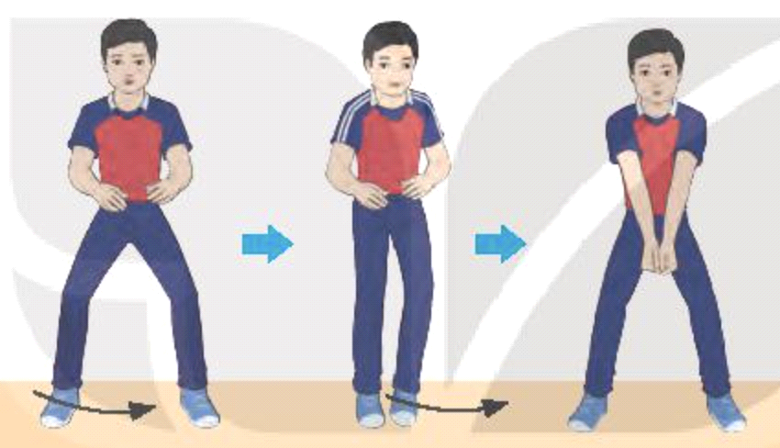
Bài tập 3: Tại chỗ tiếp xúc bóng
+ GV cho HS cầm bóng tập hợp thành các hàng ngang, giãn cách 1 sải tay, tại chỗ tự tung bóng lên cao hơi chếch trước và thực hiện chuyển bóng để tạo cảm giác tiếp xúc bóng (không đánh bóng đi) khi thực hiện động tác. Khi thực hiện bài tập, GV cần chú ý nhạc H5 điều chỉnh điểm tiếp xúc bóng trong quá trình thực hiện động tác. GV có thể chia lớp thành các nhóm để thay phiên thực hiện bài tập và quan sát các bạn trong nhóm thực hiện.
+ GV cho hai HS đứng đối diện, 1 HS cầm bóng đưa về trước ngang ngực bạn đối diện, HS còn lại thực hiện các giai đoạn động tác chuyển bóng (khê chạm bóng). GV cần nhắc HS chủ động điều chỉnh khoảng cách giữa các cặp cho phù hợp để thực hiện tốt bài tập.
+ GV cho HS đứng tại chỗ, tự thực hiện chuyển bóng liên tục lên cao. GV cần phân chia khu vực hợp lí để HS có không gian rộng rãi, tránh va chạm khi thực hiện động tác.
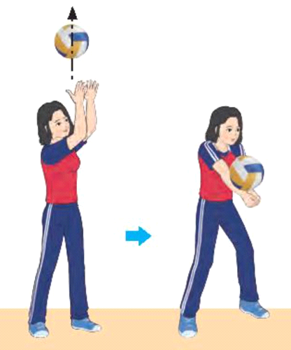
Bước 2: HS tiếp nhận, thực hiện nhiệm vụ học tập
- HS chủ động luyện tập cá nhân trên lớp, ở nhà nội dung theo sự hướng dẫn của GV.
- GV cần quan sát quá trình thực hiện các động tác của HS để kịp thời điều chỉnh, động viên, khích lệ giúp HS thực hiện đúng các giai đoạn kĩ thuật chuyền bóng.
Bước 3: Báo cáo kết quả hoạt động
- GV mời đại diện HS thực hiện động tác trước lớp.
- GV quan sát và nhắc nhở HS chú ý thực hiện đúng, đủ các động tác.
Bước 4: Đánh giá kết quả thực hiện nhiệm vụ
- GV nhận xét, đánh giá thái độ và cách thực hiện các động tác của HS.
- GV khích lệ, động viên tinh thần HS.
Nhiệm vụ 2: Luyện tập cặp đôi
Bước 1: GV chuyển giao nhiệm vụ học tập
- GV tổ chức cho HS tự bắt cặp với nhau, nên phân cặp có củng trình độ (năng lực vận động, chiều cao,...), giới tính (nam tập với nam, nữ tập với nữ) để thuận tiện khi luyện tập và phòng tránh chấn thương.
- GV tổ chức cho HS luyện tập cặp đôi các nội dung sau: Từng cặp luân phiên thực hiện động tác và quan sát bạn tập để nhận xét và hỗ trợ nhau thực hiện đúng các giai đoạn trong kĩ thuật đệm bóng khi tham gia các bài tập 1, 2, 3, 4, 5, 6.
Bài tập 1,2,3 ở phần luyện tập cá nhân.
Bài tập 4: Tung – chuyền bóng qua lại
+ GV cho HS xếp thành hai hàng ngang đứng đối diện cách nhau 3 – 4 m, HS một hàng cầm bóng tung cho bạn đối diện chuyển bóng. GV chú ý nhắc HS điều chỉnh lực, thực hiện đúng các giai đoạn chuyển bóng để bóng đi đúng hướng và rơi gần bạn tung bóng. GV cần quy định hàng ngang thực hiện tung bóng và chuyền bóng để tránh các tại nạn khi thực hiện bài tập.
+ GV cho HS xếp hàng dọc, cách hàng 3 – 4 m, HS đứng đối diện tung bóng để bạn đầu hàng thực hiện chuyên bỏng liên tục 5 – 10 lần ở mỗi lượt. Tuy theo yêu cầu của GV mà HS đầu hàng sau khi thực hiện xong lượt tập có thể di chuyển ra sau hàng đứng để bạn tiếp theo thực hiện hoặc di chuyển về phía trước để thay vị trí tung bóng (lúc này HS đang tung bóng di chuyển về sau hàng đứng).
+ GV chú ý nhắc HS tung bóng từ thấp lên cao và canh lực sao cho bóng rơi trước mắt, cách người đối diện khoảng 1 cánh tay để tạo điều kiện thuận lợi cho bạn cùng tập thực hiện chuyển bóng.
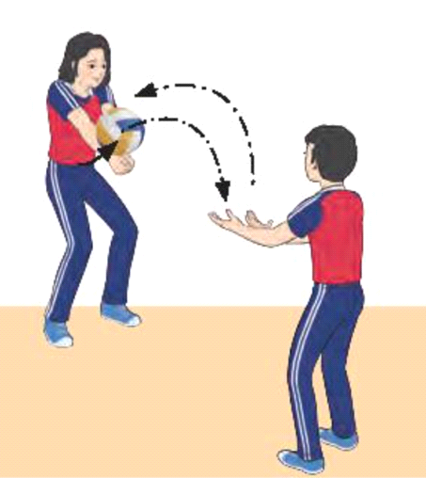
Bài tập 5: Chuyền bóng qua lại
+ GV cho HS xếp thành hai hàng ngang, giãn cách 1 sải tay, đứng đối diện cách nhau 3 – 4 m thực hiện chuyền bóng qua lại. GV chú ý nhắc HS điều chỉnh lực, thực hiện đúng các giai đoạn chuyền bóng để bóng đi đúng hướng, cao hơn đầu và rơi gần trước mặt để tạo điều kiện thuận lợi cho bạn cùng tập thực hiện chuyền bóng. GV cần phân chia khu vực hợp lí để các cặp có không gian rộng rãi, tránh va chạm khi thực hiện động tác.
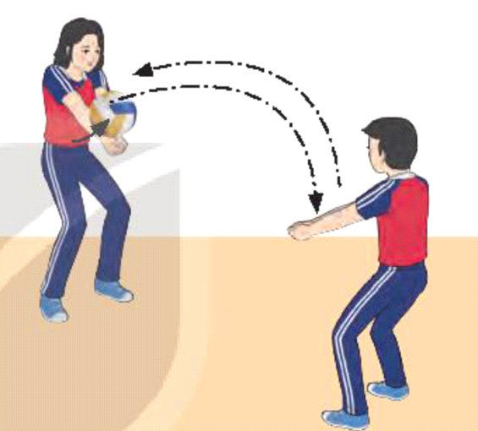
Bài tập 6: Di chuyển chuyền bóng
+ GV cho hai HS đứng đối diện cách nhau 4 – 5 m, HS cầm bóng tung bóng về trước sao cho bóng rơi trước mặt hoặc phía sau vị trí đứng của HS tập. HS tập thực hiện bước thường hoặc bước lướt di chuyển ra trước hoặc về sau tới vị trí phù hợp và thực hiện quả chuyển bóng được tung bởi bạn cùng tập.
+ GV cho hai HS đứng đối diện cách nhau 4 - 5 m, HS cầm bóng tung bóng về trước. sang hai bên trái - phải vị trí đứng của bạn đối diện. HS tập thực hiện bước lướt ngang hoặc bước chéo di chuyển sang hai bên trái - phải tới vị trí phù hợp và thực hiện quả chuyển bóng được tung bởi bạn cùng tập.
+ GV có thể tổ chức cho nhiều cấp cùng thực hiện bài tập nhưng phải đảm bảo phân chia khu vực hợp lí để các cấp có không gian rộng rãi, tránh và chạm khi thực hiện động tác.
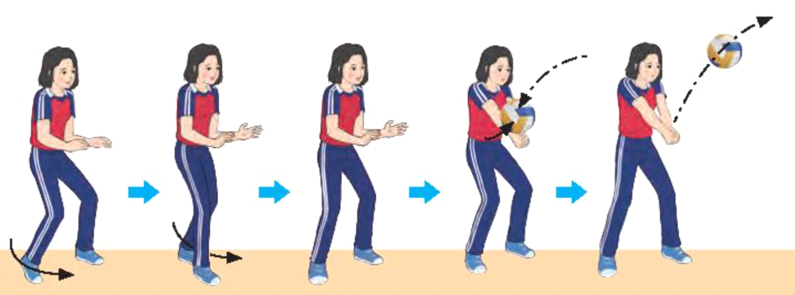
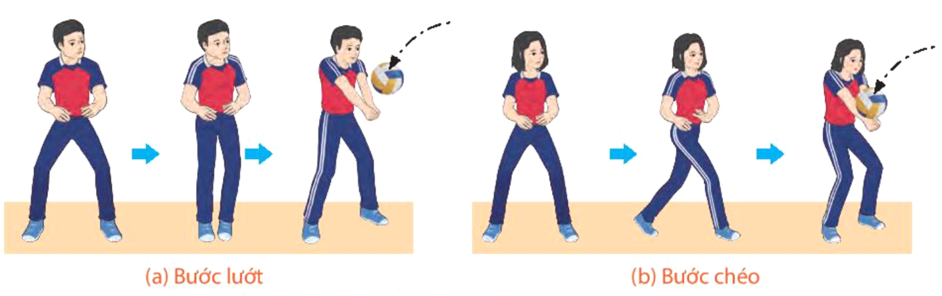
Bước 2: HS tiếp nhận, thực hiện nhiệm vụ học tập
- HS chủ động luyện tập cặp đội với nội dung theo sự hướng dẫn của GV.
- GV cần lưu ý điều chỉnh khoảng cách giữa hai HS cho phù hợp khi thực hiện các bài tập chuyền bóng sau: Tại chỗ mô phỏng động tác, di chuyển mô phỏng động tác, tại chỗ tiếp xúc bóng, tung – chuyền bóng qua lại, chuyển bóng qua lại, di chuyển chuyền bóng.
Bước 3: Báo cáo kết quả hoạt động
- GV mời đại diện cặp đôi thực hiện động tác trước lớp.
- Sau mỗi lượt thực hiện, GV cần quan sát, lắng nghe những trao đổi, nhận xét của HS đối với bạn cùng tập để kịp thời định hướng, điều chỉnh động tác của HS..
Bước 4: Đánh giá kết quả thực hiện nhiệm vụ
- GV nhận xét, đánh giá thái độ và cách thực hiện các động tác của HS.
- GV khích lệ, động viên tinh thần HS.
Nhiệm vụ 3: Luyện tập nhóm
Bước 1: GV chuyển giao nhiệm vụ học tập
- GV căn cứ vào năng lực của HS phân nhóm luyện tập và chia khu vực tập luyện của mỗi nhóm theo điều kiện sân tập.
- GV hướng dẫn và giao nhiệm vụ cụ thể cho từng nhóm (người chỉ huy, nhiệm vụ luyện tập,...) để tiến hành luyện tập các nội dung sau: Tại chỗ mô phỏng động tác, di chuyển mô phỏng động tác, tại chỗ tiếp xúc bóng, tung - chuyển bóng qua lại, chuyển bóng qua lại, di chuyển chuyển bóng, chuyển bóng qua lại trên lưới (các bài tập 1, 2, 3, 4,5,6,7).
Bài tập 1,2,3,4,5,6 ở phần luyện tập cá nhân và cặp đôi
Bài tập 7: Chuyền bóng qua lại trên lưới
GV cho hai HS đứng đối diện ở hai bên lưới, cách lưới khoảng 3 m thực hiện chuyển bóng qua lại trên lưới. GV chú ý nhắc HS điều chỉnh lực, thực hiện đúng các giai đoạn chuyển bóng đá bóng đi đúng hướng, qua lưới và rơi gần trước mặt để tạo điều kiện thuận lợi cho bạn cùng tập thực hiện chuyền bóng lại. GV cần phân chia khu vực hợp lí đề các cặp có không gian rộng rãi, tránh va chạm khi thực hiện chuyển bóng trên lưới.
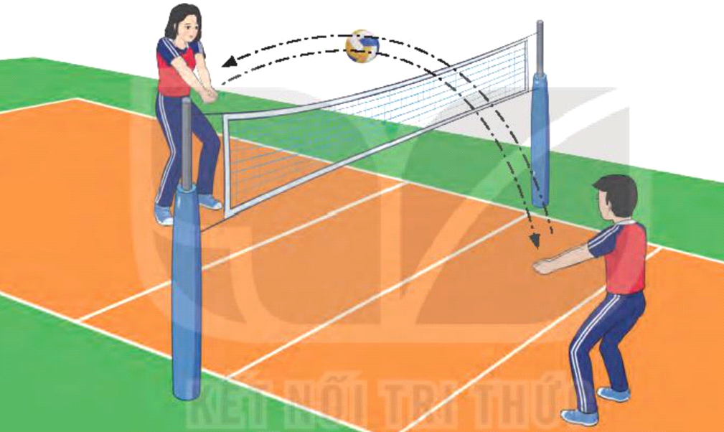
Bước 2: HS tiếp nhận, thực hiện nhiệm vụ học tập
- HS chủ động luyện tập cặp đội với nội dung theo sự hướng dẫn của GV.
- GV quan sát, nhận xét và đánh giá mức độ hoàn thành bài tập của từng nhóm, tổ chức cho từng nhóm lần lượt trình diễn (báo cáo kết quả tập luyện) trước lớp để các nhóm còn lại quan sát, nhận xét và tự sửa lỗi sai..
Bước 3: Báo cáo kết quả hoạt động
- GV tổ chức cho từng nhóm lần lượt trình diễn (báo cáo kết quả tập luyện) trước lớp để các nhóm còn lại quan sát, nhận xét và tự sửa lỗi sai.
- GV quan sát, nhận xét và đánh giá mức độ hoàn thành bài tập của từng nhóm.
Bước 4: Đánh giá kết quả thực hiện nhiệm vụ
- GV nhận xét, đánh giá thái độ và cách thực hiện các động tác của HS.
- GV khích lệ, động viên tinh thần HS.
Trò chơi bổ trợ kĩ thuật và phát triển thể lực - Chuyền bóng nhanh
Bước 1: GV chuyển giao nhiệm vụ học tập
- GV tổ chức cho HS chơi trò chơi bổ trợ tư thế chuẩn bị - Chuyền bóng nhanh
- GV phổ biến mục đích, dụng cụ và cách thực hiện:
+ Mục đích: Bồ trợ kĩ thuật chuyền bóng thấp tay, phát triển sức nhanh và khả năng phối hợp vận động.
+ Dụng cụ: Bóng, phần.
+ Cách thực hiện: Chia số người chơi thành các đội đều nhau. Người chơi đầu hàng chạy nhanh tới vị trí cố định thực hiện động tác chuyển bóng thấp tay sao cho bóng rơi gần người tung bóng, sau đó chạy về cuối hàng. Người trước chuyển xong thì bạn tiếp theo mới được thực hiện. Đội hoàn thành trước sẽ chiến thắng
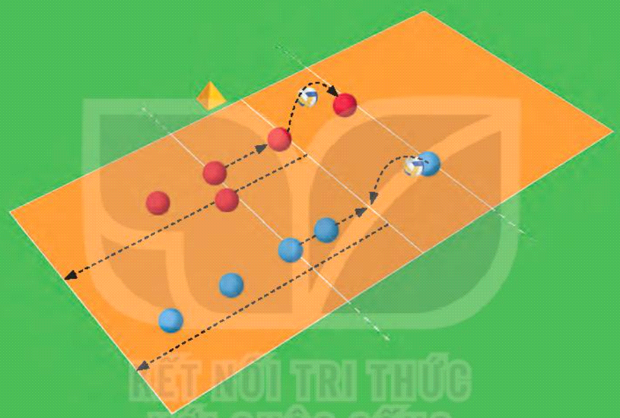
Bước 2: HS tiếp nhận, thực hiện nhiệm vụ
- HS chơi trò chơi theo hướng dẫn của GV.
Bước 3: Báo cáo kết quả hoạt động, thảo luận
- GV mời cả lớp cùng tham gia trò chơi Chuyền bóng nhanh.
- GV quan sát thái độ, tác phong của HS trong lúc chơi trò chơi.
Bước 4: Đánh giá kết quả thực hiện nhiệm vụ
- GV nhận xét, đánh giá, khuyến khích động viên HS.
D. HOẠT ĐỘNG VẬN DỤNG
a. Mục tiêu: Củng cố lại kiến thức đã học.
b. Nội dung: GV trình bày vấn đề; HS trả lời câu hỏi phần Vận dụng SGK
c. Sản phẩm học tập: Câu trả lời của HS liên quan đến kĩ thuật tư thế chuẩn bị.
d. Tổ chức thực hiện:
Bước 1: GV chuyển giao nhiệm vụ học tập
- GV hướng dẫn HS vận dụng các tư thế chuẩn bị vào tập luyện và vui chơi rèn luyện sức khỏe hằng ngày.
- GV yêu cầu HS trả lời câu hỏi:
1. Kĩ thuật chuyển bóng thấp tay bằng hai tay trước mặt thường được sử dụng trong tình huống nào?
2. Sử dụng tư thế chuẩn bị nào để thực hiện kĩ thuật chuyển bóng thấp tay bằng hai tay trước mặt hiệu quả.
3. Trình bày các giai đoạn thực hiện kĩ thuật chuyền bóng thấp tay.
4. Vận dụng kĩ thuật chuyển bóng thấp tay bằng hai tay trước mặt vào tập luyện và vui chơi để rèn luyện sức khoẻ hàng ngày.
Bước 2: HS tiếp nhận, thực hiện nhiệm vụ học tập
- HS vận dụng các tư thế chuẩn bị vào tập luyện và vui chơi rèn luyện sức khỏe hằng ngày.
- HS vận dụng kiến thức đã học để trả lời câu hỏi.
- GV hướng dẫn, hỗ trợ HS (nếu cần thiết).
Bước 3: Báo cáo kết quả hoạt động, thảo luận
- GV mời đại diện HS trả lời câu hỏi:
1. Kĩ thuật chuyển bóng thấp tay thường được sử dụng để nhận quả phát bóng và đỡ quá đập bóng của đối phương hay còn gọi là bắt bước 1. Mục tiêu của lần chạm bóng đầu tiên này là kiểm soát bóng và hưởng bỏng tới một vị trí cụ thể, tạo điều kiện thuận lợi cho đồng đội tổ chức các pha bóng tiếp theo. Bát bước 1 được xem là kĩ năng quan trọng nhất khi phòng thủ hàng sau trong bóng chuyển, nếu bắt bước 1 không hiệu quả sẽ khó để thực hiện phối hợp tấn công.
2. Khi thực hiện kĩ thuật chuyển bóng thấp tay, người tập đứng ở tư thế trung bình tháp, chân rộng bằng hoặc hơn vai. Hai tay co tự nhiên ở hai bên sườn, thân hơi gập, mắt quan sát báng.
3.
- TTCB: Đứng ở tư thế trung bình thấp, chân rộng bằng hoặc hơn vai. Hai tây có tự nhiên ở hai bên sườn, thân hơi gặp, mắt quan sát bóng, Khi xác định chính xác điểm rơi của bóng và ở tầm thích hợp hai tay đưa ra đờ bóng.

+ Khi đổ bóng: Hai tay duỗi thắng, hai bàn tay khép lại gần nhau và nắm lại, bàn tay nọ bọc lấy bàn tay kia, hai ngón cái song song kề sát với nhau.
- Thực hiện động tác: Khi bóng đến tầm ngang hông, cách thần khoảng gần một cánh tay thì thực hiện đánh bóng.
+ Lúc này chân đạp đất duỗi khớp gối, nâng trọng tâm thân thể và nâng tay. Hai tay được chuyển động từ dưới lên trên và dùng phần giữa cẳng tay chuyển dưới bóng kết hợp với nâng tay ở mức độ cần thiết.
+ Khi tiếp xúc bóng: Cổ tay gặp xuống dưới làm căng các nhóm cơ cẳng tay, kết hợp hợp bụng, giữ chắc bả vai với khớp khuỷu. Hai tay chắc thắng, nắm và ép chặt vào nhau, toàn thân hơi lao về trước.
- Kết thúc: Khi bóng rời tay hai chân tiếp tục duỗi, tay nâng theo hướng bóng đi một đoạn ngắn rồi nhanh chóng trở về TTCB để tiếp tục thực hiện những động tác tiếp theo.
- GV mời HS khác nhận xét, bổ sung.
Bước 4: Đánh giá kết quả thực hiện nhiệm vụ học tập
- GV nhận xét, đánh giá, chuẩn kiến thức, kết thúc tiết học.
* KẾT THÚC TIẾT HỌC VÀ HƯỚNG DẪN VỀ NHÀ
- Hồi phục sau luyện tập: GV cho HS thực hiện các động tác hoặc trò chơi có tác dụng thả lỏng cơ thể (có vận động nhẹ nhàng, tươi vui).
- GV nhận xét về thái độ, kết quả học tập, khả năng vận dụng, tư thế và thể lực của HS.
- GV giao nhiệm vụ về nhà cho HS :
+ Ôn lại kiến thức đã học và tự luyện tập, thực hiện tại nhà
+ Đọc và tìm hiểu trước Bài 4 – Kĩ thuật chuyền bóng cao tay bằng hai tay trước mặt

BÀI 4: KĨ THUẬT CHUYỀN BÓNG CAO TAY
BẰNG HAI TAY TRƯỚC MẶT
(12 tiết)

I. MỤC TIÊU
1. Về kiến thức
Sau bài học này, HS sẽ:
- HS nhận biết và thực hiện được các giai đoạn trong kĩ thuật chuyển bóng cao tay bằng hai tay trước mặt trong bóng chuyển.
- Biết điều chỉnh, sửa các lỗi sai kĩ thuật chuyển bóng cao tay.
2. Năng lực
- Năng lực chung:
- Giải quyết được những nhiệm vụ học tập một cách độc lập, theo cặp đôi, theo tổ, theo nhóm.
- Góp phần phát triển năng lực giao tiếp và hợp tác qua hoạt động trao đổi, thực hiện nhiệm vụ học tập với giáo viên.
- Năng lực riêng:
- Vận dụng được kĩ thuật chuyền bóng thấp tay trong luyện tập và thi đấu.
- Phối hợp tích cực cùng bạn luyện tập và tham gia trò chơi theo nhiệm vụ đã được phân công.
3. Phẩm chất
- Chăm chỉ, ham học hỏi, trung thực, biết giúp đỡ bạn khi tham gia tập luyện và trò chơi vận động, thể hiện sự yêu thích môn Bóng chuyền.
II. THIẾT BỊ DẠY HỌC VÀ HỌC LIỆU
1. Đối với giáo viên
- Giáo án, SGK, SGV Giáo dục thể chất 10 (Bóng chuyền).
- Sân bóng chuyền, bóng chuyền, rổ đựng bóng, còi, cọc nhựa.
- Còi để điều khiển các hoạt động tập luyện.
2. Đối với học sinh
- SGK Giáo dục thể chất 10 (Bóng chuyền).
- Đồng phục thể dục, giày tập đúng quy định.
III. TIẾN TRÌNH DẠY HỌC
A. HOẠT ĐỘNG KHỞI ĐỘNG
a. Mục tiêu: Tạo hứng thú cho HS, từng bước bước vào bài học.
b. Nội dung:
- GV cho HS khởi động chung, khởi động chuyên môn.
- Trò chơi hỗ trợ khởi động – Tung bóng qua lại.
c. Sản phẩm học tập: HS khởi động chung, khởi động chuyên môn, chơi trò chơi hỗ trợ khởi động theo hướng dẫn của GV.
d. Tổ chức thực hiện:
Nhiệm vụ 1: Khởi động
Bước 1: GV chuyển giao nhiệm vụ học tập
Khởi động chung
* Bài tập căng cơ
- GV tổ chức cho HS chạy chậm vòng quanh sân (nam 2 vòng, nữa 1 vòng).
- GV cho HS đứng thành các hàng xen kẽ nhau (chú ý sao cho các HS hàng sau có thể nhìn thấy GV hoặc người điều khiển).

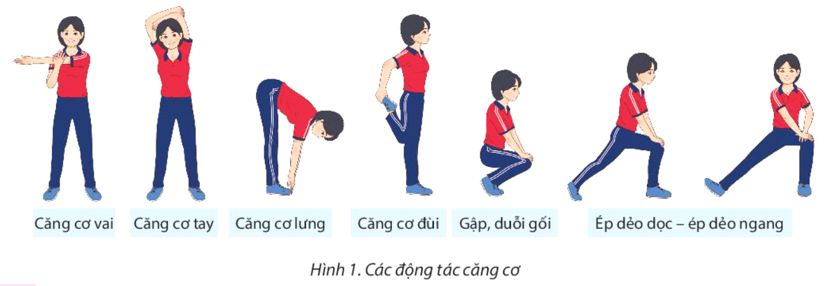
- GV thực hiện mẫu căng cơ vai, tay, lưng, đùi, gập, duỗi gối, ép dẻo dọc, ép dẻo ngang.
- GV nhắc nhở HS thực hiện các động tác khởi động theo thứ tự từ trên xuống dưới, từ trong ra ngoài để dễ nhớ và không bỏ sót động tác.
- GV mời thêm cán bộ lớp để hỗ trợ điều khiển khởi động. Ở các tiết học sau, GV giao cho cán bộ lớp tự điều khiển.
- GV đếm 2 lần 8 nhịp cho mỗi động tác. GV đếm nhịp lẻ và HS đồng loạt đếm nhịp chẵn hoặc GV đếm 1 - 2 - 3 - 4, HS đồng loạt đếm 5 - 6 - 7 - 8 để tạo không khí sôi nổi cho buổi tập.
* Bài tập di chuyển
- GV tập trung lớp thành các hàng dọc, cho HS lần lượt thực hiện các bài tập di chuyển: Chạy bước nhỏ, chạy nâng cao đùi, chạy hất gót, chạy đạp sau, chạy tăng tốc.
Khởi động chuyên môn
- GV tập trung lớp thành 2 hàng ngang đối diện, giãn cách một cánh tay, cách nhau 5 - 7 m thực hiện các bài tập khởi động với bóng là ném – bắt bóng bằng hai tay. GV chú ý hướng dẫn HS các cách ném bóng bổng qua lại, ném bóng chạm đất, ném bóng bổng qua đầu.
Bước 2: HS tiếp nhận, thực hiện nhiệm vụ
- HS cả lớp khởi động chung, khởi động chuyên môn theo hướng dẫn của GV.
- GV quan sát và nhắc nhở HS chú ý thực hiện đúng, đủ các động tác khởi động.
Bước 3: Báo cáo kết quả hoạt động, thảo luận
- GV mời cả lớp cùng khởi động chung, khởi động chuyên môn.
- GV quan sát và nhắc nhở HS chú ý thực hiện đúng, đủ các động tác khởi động.
Bước 4: Đánh giá kết quả thực hiện nhiệm vụ
- GV nhận xét, đánh giá, khuyến khích động viên HS.
Nhiệm vụ 2: Trò chơi hỗ trợ khởi động – Tung bóng qua lại
Bước 1: GV chuyển giao nhiệm vụ học tập
- GV tổ chức cho HS chơi trò chơi: Tung bóng qua lại
- GV phổ biến mục đích, dụng cụ và cách thực hiện:
+ Mục đích: Phát triển sức mạnh nhóm cơ tay, khả năng khéo léo và làm việc nhóm.
+ Dụng cụ: Bóng chuyền, còi, lưới.
+ Cách thực hiện: Người chỉ huy chia số người chơi thành các đội (mỗi đội 8 – 10 người chơi), đứng đối diện ở hai bên sân bóng chuyền. Khi có hiệu lệnh, hai đội luân phiên tung bóng (bằng hai bàn tay) qua lại sao cho bón qua lưới và rơi vào sân đối phương. Đội nào tung bóng không qua lưới hay để bóng rơi vào phần sân của đội mình thì thua cuộc.
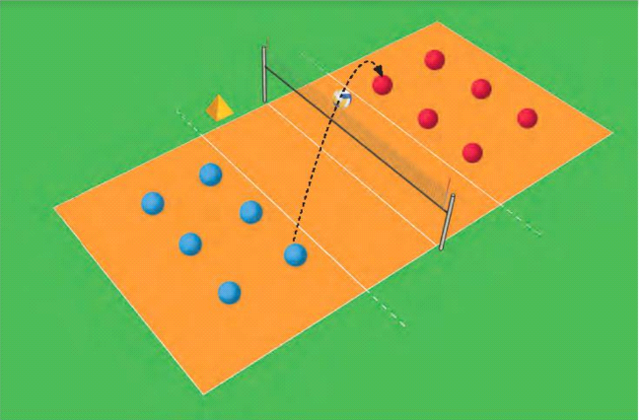
Bước 2: HS tiếp nhận, thực hiện nhiệm vụ
- HS chơi trò chơi theo hướng dẫn của GV.
Bước 3: Báo cáo kết quả hoạt động, thảo luận
- GV mời cả lớp cùng tham gia trò chơi
- GV quan sát thái độ, tác phong của HS trong lúc chơi trò chơi.
Bước 4: Đánh giá kết quả thực hiện nhiệm vụ
- GV nhận xét, đánh giá, khuyến khích động viên HS.
- GV dẫn dắt vào bài học: Để thực hiện được kĩ thuật chuyền bóng cao tay bằng hai tay trước mặt, chúng ta sẽ cùng tìm hiểu và bước đầu luyện tập trong bài học hôm nay – Bài 3: Kĩ thuật chuyền bóng cao tay bằng hai tay trước mặt
B. HOẠT ĐỘNG HÌNH THÀNH KIẾN THỨC
Hoạt động : Kĩ thuật chuyền bóng cao tay bằng hai tay trước mặt
a. Mục tiêu: Thông qua hoạt động, HS lắng nghe và nắm được kĩ thuật chuyền bóng cao tay bằng hai tay trước mặt.
b. Nội dung: GV giới thiệu, phân tích, thị phạm và lưu ý cho HS thực hiện kĩ thuật chuyền bóng cao tay bằng hai tay trước mặt; HS lắng nghe, quan sát và thực hiện dưới sự hướng dẫn của GV.
c. Sản phẩm học tập: HS luyện tập đồng loạt kĩ thuật chuyền bóng cao tay bằng hai tay trước mặt.
d. Tổ chức hoạt động:
HOẠT ĐỘNG CỦA GV- HS | DỰ KIẾN SẢN PHẨM
Bước 1: GV chuyển giao nhiệm vụ học tập  - GV cho HS quan sát hình ảnh, giới thiệu và phân tích kĩ thuật chuyền bóng cao tay bằng hai tay trước mặt:  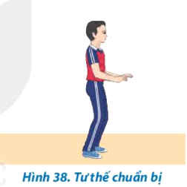  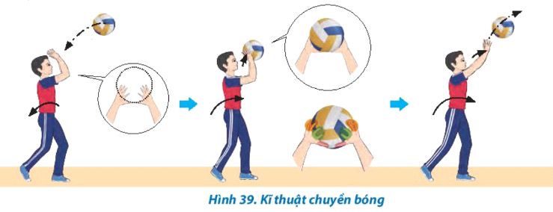  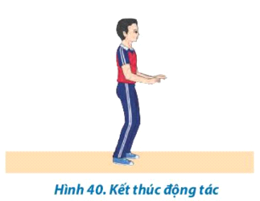  - GV làm mẫu theo các bước sau:  + Lần 1: Thực hiện toàn bộ kĩ thuật động tác chuyển bóng để HS có thể quan sát, nắm được khái quát ban đầu các TTCB trung bình và thấp. Cung cấp cho HS các tình huống, các điều kiện vận dụng động tác chuyển bóng cao tay trong tập luyện và thi đấu môn Bóng chuyền (tổ chức tấn công, đỡ những quả bóng cao,…)  + Lần 2: Thực hiện lại kết hợp mô tả, giải thích, phân tích các giai đoạn thực hiện kĩ thuật chuyền bóng cao tay. Chú ý nhấn mạnh các lỗi sai mà HS thường mắc khi thực hiện động tác như TTCB, hình tay động tác, điểm tiếp xúc bóng, để HS có thể nhận biết rõ hơn động tác.  + Lần 3: GV thực hiện lại hoặc có thể mời 1 - 2 HS bất kì lên thực hiện để cả lớp quan sát, nhận xét và sửa lỗi sai. GV nên thực hiện các lỗi sai khi thực hiện động tác chuyển bóng cao tay như: sai hình tay khi tiếp xúc bóng, tiếp xúc bóng thấp, đường đi bóng không đúng,… để giúp HS nắm rõ hơn và phòng tránh các sai lầm khi luyện tập ban đầu.  Bước 2: HS tiếp nhận, thực hiện nhiệm vụ  - HS lắng nghe, quan sát GV giới thiệu, thị phạm kĩ thuật  - HS thực hiện đồng loạt dưới sự hướng dẫn của GV.  - GV theo dõi, hỗ trợ HS nếu cần thiết.  Bước 3: Báo cáo kết quả hoạt động và thảo luận  - GV mời HS thực hiện đồng loạt kĩ thuật  - GV mời HS khác quan sát, nhận xét động tác của bạn.  - GV chỉnh sửa động tác và lưu ý cho HS (nếu chưa chính xác).  - GV nhắc HS: Một số lưu ý khi hướng dẫn thực hiện động tác chuyển bóng:  + Khi tiếp xúc bóng cần xòe rộng bàn tay để phần thân các đốt ngón tay tiếp xúc bóng (tránh tiếp xúc bóng chỉ bằng các đầu ngón tay) và tiếp xúc bóng ở trước và trên trán khoảng 10 – 20 cm.  + Khi chuyền cần chú ý góc độ hướng chuyển động của tay để bóng đi đúng hướng.  + Khi chuyền bóng cần phối hợp lực đạp chân với tay đẩy bóng đi để bóng đi được xa.  Bước 4: Đánh giá kết quả, thực hiện nhiệm vụ học tập  GV đánh giá, nhận xét, chuẩn kiến thức, chuyển sang nội dung mới. | Kĩ thuật chuyền bóng cao tay bằng hai tay trước mặt  - Tư thế chuẩn bị: Hai chân đứng rộng bằng vai, gối hơi khuỵu, lưng thẳng, mắt quan sát đường bóng đến, hai tay co tự nhiên.  - Thực hiện động tác:  + Từ TTCB khi bóng đến, tiến hoặc lùi một bước thành tư thế đứng chân trước chân sau, hai tay đưa lên cao trên và trước trán (15 – 20 cm), khuỷu tay cao hơn vai mở tự nhiên, các ngón tay xòe và mở theo hình quả bóng, hai ngón cái gần chạm nhau, hai ngón trỏ gần như vuông góc.  + Các ngón tay tiếp xúc vào nửa dưới và phía sau quả bóng. Khi bóng vừa chạm tay thì thu nhanh cẳng tay và ngửa bàn tay để hoãn xung. Sau đó nhanh chóng phối hợp lực đạp của chân, vươn người lên cao ra trước và kết hợp lực duỗi của cẳng tay, bàn tay theo hướng từ dưới – lên cao – ra trước.  - Kết thúc: Khi bóng rời tay, cả chân và tay tiếp tục vươn duỗi hết theo hướng chuyền, sau đó nhanh chóng trở về tư thế chuẩn bị để tiếp tục thực hiện những động tác tiếp theo.
C. HOẠT ĐỘNG LUYỆN TẬP
a. Mục tiêu: Thông qua hoạt động, HS củng cố lại kiến thức đã học về kĩ thuật chuyền bóng cao tay bằng hai tay trước mặt.
b. Nội dung:
- Bài tập hình thành kĩ thuật chuyền bóng cao tay bằng hai tay trước mặt.
- Trò chơi Tranh bóng.
c. Sản phẩm học tập: HS luyện tập cá nhân, cặp đôi, nhóm kĩ thuật trên lớp và ở nhà.
d. Tổ chức thực hiện:
Luyện tập
Nhiệm vụ 1: Luyện tập cá nhân
Bước 1: GV chuyển giao nhiệm vụ học tập
- GV phân công, giao nhiệm vụ cụ thể và tổ chức luyện tập cho từng HS ở các khu vực khác nhau để đảm bảo an toàn khi luyện tập.
- GV phân công cho HS luyện tập cá nhân các nội dung sau đây: Tại chỗ mô phỏng động tác, tại chỗ tiếp xúc bóng, chuyền bóng tại chỗ (các bài tập 1, 2, 3).
Bài tập 1: Tại chỗ mô phỏng động tác
+ GV cho HS tập hợp thành các hàng ngang đứng xen kẽ nhau, tại chỗ thực hiện mô phỏng các giai đoạn trong kĩ thuật chuyền bóng cao tay trước mặt. GV cần chú ý sửa các lỗi sai của hình tay (Các ngón tay xỏe đều và mở theo hình quả bóng, 2 ngón cái gần chạm nhau và tạo thành đường thẳng, 2 ngón trỏ gần như vuông góc, các ngón còn lại mở tự nhiên) khi thực hiện chuyền bóng.
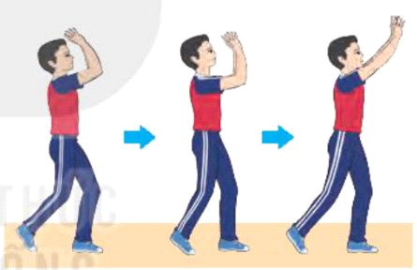
Bài tập 2: Tại chỗ tiếp xúc bóng
+ GV cho HS cầm bóng tập hợp thành các hàng ngang, giãn cách 1 sải tay, tại chỗ tự tung bóng lên cao hơi chếch trước và thực hiện giai đoạn tiếp xúc bóng trong kĩ thuật chuyền bóng cao tay (không đánh bóng đi). GV cần chú ý nhắc HS điều chỉnh vị trí tiếp xúc bóng trong quá trình thực hiện động tác. GV có thể chia lớp thành các nhóm để thay phiên thực hiện bài tập và quan sát các bạn trong nhóm thực hiện.
+ GV cho hai HS đứng đối diện, 1 HS cầm bóng đưa về trước ngang trán bạn đối diện, HS còn lại thực hiện các giai đoạn động tác chuyền bóng. GV có thể cho một bạn tung bóng và một bạn tiếp xúc bóng (không chuyền) khi các cặp đã thực hiện tốt. GV cần nhắc HS chủ động điều chỉnh khoảng cách giữa các cặp cho phù hợp để thực hiện tốt bài tập.
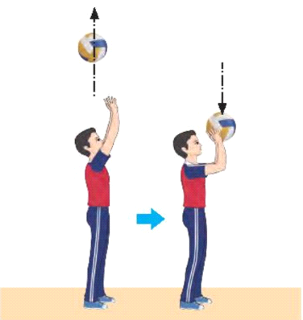
Bài tập 3: Chuyền bóng tại chỗ
+ GV cho HS đứng tại chỗ, tự thực hiện chuyền bóng cao tay liên tục lên cao. Khi thực hiện bài tập này, GV cần phân chia khu vực hợp lí để HS có không gian rộng rãi, tránh va chạm khi thực hiện động tác.
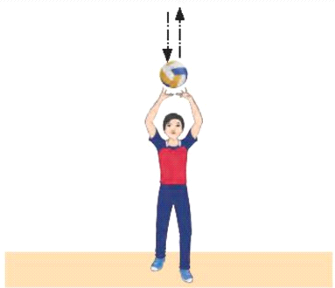
Bước 2: HS tiếp nhận, thực hiện nhiệm vụ học tập
- HS chủ động luyện tập cá nhân trên lớp, ở nhà nội dung theo sự hướng dẫn của GV.
- GV cần quan sát quá trình thực hiện các động tác của HS để kịp thời điều chỉnh, động viên, khích lệ giúp HS thực hiện đúng các giai đoạn kĩ thuật chuyền bóng.
Bước 3: Báo cáo kết quả hoạt động
- GV mời đại diện HS thực hiện động tác trước lớp.
- GV quan sát và nhắc nhở HS chú ý thực hiện đúng, đủ các động tác.
Bước 4: Đánh giá kết quả thực hiện nhiệm vụ
- GV nhận xét, đánh giá thái độ và cách thực hiện các động tác của HS.
- GV khích lệ, động viên tinh thần HS.
Nhiệm vụ 2: Luyện tập cặp đôi
Bước 1: GV chuyển giao nhiệm vụ học tập
- GV tổ chức cho HS tự bắt cặp với nhau, nên phân cặp có củng trình độ (năng lực vận động, chiều cao,...), giới tính (nam tập với nam, nữ tập với nữ) để thuận tiện khi luyện tập và phòng tránh chấn thương.
- GV tổ chức cho HS luyện tập cặp đôi các nội dung sau: Từng cặp luân phiên thực hiện động tác và quan sát bạn tập để nhận xét và hỗ trợ nhau thực hiện đúng các giai đoạn trong kĩ thuật chuyền bóng khi tham gia các bài tập 4, 5, 6, 7.
Bài tập 4: Tung – chuyền bóng qua lại
+ GV cho HS đứng đối diện cách nhau 2 – 4 m, một HS cầm bóng tung cho bạn đối diện chuyền bóng. GV chú ý nhắc HS điều chỉnh lực, thực hiện đúng các giai đoạn chuyền bóng để bóng đi đúng hướng, cao hơn đầu và có điểm rơi gần bạn tung bóng. GV cần quy định hàng ngang thực hiện tung bóng và chuyền bóng để tranh các tai nạn khi thực hiện bài tập.
+ GV cho HS xếp hàng dọc, một HS cầm bóng đứng đối diện cách 2 – 4 m tung bóng để bạn đầu hàng thực hiện chuyền bóng liên tục 5 - 10 lần ở mỗi lượt thực hiện. Tùy theo, yêu cầu của GV mà HS đầu hàng sau khi thực hiện xong lượt tập có thể di chuyển ra sau hàng đứng để bạn tiếp theo thực hiện hoặc di chuyển về phía trước để thay thế vị trí tung bóng (lúc này HS đang tung bóng di chuyển về sau hàng đứng).
+ GV chú ý nhắc HS tung bóng từ thấp lên cao và canh lực sap cho bóng đi nhẹ và rơi vào tay để tạo điều kiện thuận lợi cho bạn cùng tập thực hiện chuyền bóng.
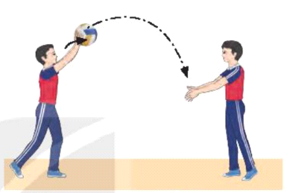
Bài tập 5: Chuyền bóng qua lại
+ GV cho HS xếp thành hai hàng ngang, giãn cách 1 sải tay, đứng đối diện cách nhau 2 – 4 m thực hiện chuyền bóng cao tay qua lại. GV chú ý nhắc HS điều chỉnh lực, thực hiện đúng các giai đoạn chuyền bóng để bóng đi đúng hướng, cao hơn đầu và rơi gần, trước mặt để tạo điều kiện thuận lợi cho bạn cùng tập thực hiện chuyền bóng lại. GV cần phân chia khu vực hợp lí để các cặp có không gian rộng rãi, tránh va chạm khi thực hiện động tác, có thể tăng khoảng cách giữa hai HS cùng tập để tăng độ khó của bài tập.
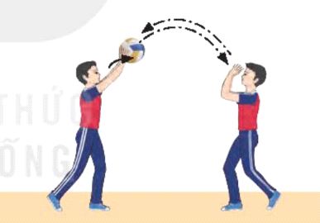
Bài tập 6: Chuyền bóng qua lại trên lưới
+ GV cho hai HS đứng đối diện ở hai bên lưới, cách lưới khoảng 3 m thực hiện chuyền bóng cao tay qua lại trên lưới. GV chú ý nhắc HS điều chỉnh lực, thực hiện đúng các giai đoạn chuyền bóng để bóng đi đúng hướng, qua lưới và rơi gần, trước mặt để tạo điều kiện thuận lợi cho bạn cùng tập thực hiện chuyền bóng lại. GV cần phân chia khu vực hợp lý trên lưới để các cặp có không gian rộng rãi, tranh va chạm khi thực hiện chuyền bóng trên lưới.
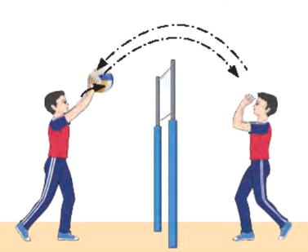
Bài tập 7: Di chuyển chuyền bóng
GV tổ chức cho nhiều cặp cùng thực hiện hoạt động:
+ GV cho hai HS đứng đối diện cách nhau 4 – 5 m, HS cầm bóng tung bóng về trước sao cho bóng rơi trước mặt hoặc phía sau vị trí đứng của HS tập. HS tập thực hiện bước thường hoặc bước lướt di chuyển ra trước hoặc về sau tới vị trí phù hợp và thực hiện chuyền bóng được tung bởi bạn cùng tập.
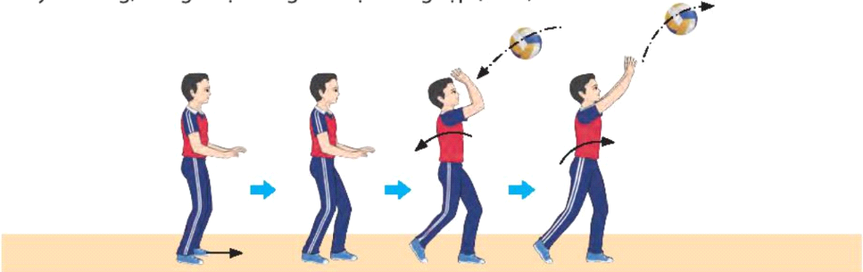
+ GV cho hai HS đứng đối diện cách nhau 4 – 5 m, HS cầm bóng tung bóng về trước sang hai bên phải – trái vị trí đứng của bạn đối diện. HS tập thực hiện bước lướt ngang hoặc bước chéo di chuyển sang hai bên phải – trái tới vị trí phù hợp và thực hiện quả chuyền bóng được tung bởi bạn cùng tập.
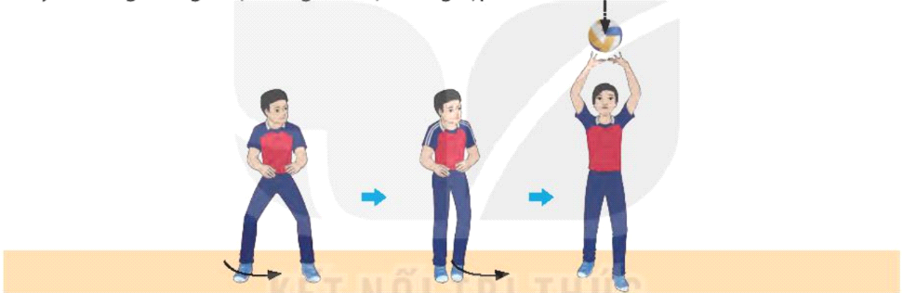
Bước 2: HS tiếp nhận, thực hiện nhiệm vụ học tập
- HS chủ động luyện tập cặp đội với nội dung theo sự hướng dẫn của GV.
- GV cần lưu ý điều chỉnh khoảng cách giữa hai HS cho phù hợp khi thực hiện các bài tập chuyền bóng sau: Tung – chuyền bóng qua lại, chuyền bóng qua lại, chuyền bóng qua lại trên lưới, di chuyển chuyền bóng.
Bước 3: Báo cáo kết quả hoạt động
- GV mời đại diện cặp đôi thực hiện động tác trước lớp.
- Sau mỗi lượt thực hiện, GV cần quan sát, lắng nghe những trao đổi, nhận xét của HS đối với bạn cùng tập để kịp thời định hướng, điều chỉnh động tác của HS.
Bước 4: Đánh giá kết quả thực hiện nhiệm vụ
- GV nhận xét, đánh giá thái độ và cách thực hiện các động tác của HS.
- GV khích lệ, động viên tinh thần HS.
Nhiệm vụ 3: Luyện tập nhóm
Bước 1: GV chuyển giao nhiệm vụ học tập
- GV căn cứ vào năng lực của HS phân nhóm luyện tập và chia khu vực tập luyện của mỗi nhóm theo điều kiện sân tập.
- GV hướng dẫn và giao nhiệm vụ cụ thể cho từng nhóm (người chỉ huy, nhiệm vụ luyện tập,...) để tiến hành luyện tập các nội dung sau: Tại chỗ mô phỏng động tác, tại chỗ tiếp xúc bóng, chuyền bóng tại chỗ, tung – chuyền bóng qua lại, chuyền bóng qua lại, chuyền bóng qua lại trên lưới, di chuyển chuyền bóng (các bài tập 1, 2, 3, 4, 5, 6, 7).
Bài tập 1, 2, 3 ,4, 5, 6, 7 ở phần luyện tập cá nhân và cặp đôi
Bước 2: HS tiếp nhận, thực hiện nhiệm vụ học tập
- HS chủ động luyện tập cặp đội với nội dung theo sự hướng dẫn của GV.
- GV quan sát, nhận xét và đánh giá mức độ hoàn thành bài tập của từng nhóm, tổ chức cho từng nhóm lần lượt trình diễn (báo cáo kết quả tập luyện) trước lớp để các nhóm còn lại quan sát, nhận xét và tự sửa lỗi sai..
Bước 3: Báo cáo kết quả hoạt động
- GV tổ chức cho từng nhóm lần lượt trình diễn (báo cáo kết quả tập luyện) trước lớp để các nhóm còn lại quan sát, nhận xét và tự sửa lỗi sai.
- GV quan sát, nhận xét và đánh giá mức độ hoàn thành bài tập của từng nhóm.
Bước 4: Đánh giá kết quả thực hiện nhiệm vụ
- GV nhận xét, đánh giá thái độ và cách thực hiện các động tác của HS.
- GV khích lệ, động viên tinh thần HS.
Nhiệm vụ 4: Luyện tập đồng loạt
Bước 1: GV chuyển giao nhiệm vụ học tập
- GV tổ chức lớp xếp đội hình phù hợp (hàng ngang, hàng dọc, vòng tròn) để giới thiệu kĩ thuật động tác chuyền bóng và tổ chức luyện tập các bài tập: Tại chỗ mô phỏng động tác, tại chỗ tiếp xúc bóng, chuyển bóng tại chỗ.
- Khi tiến hành tập luyện đồng loạt, GV sử dụng các tín hiệu âm thanh để điều khiển thực hiện bài tập.
Bài tập 1, 2, 3 ở phần luyện tập cá nhân.
Bước 2: HS tiếp nhận, thực hiện nhiệm vụ học tập
- HS chủ động luyện tập nội dung theo sự hướng dẫn của GV.
- GV quan sát, nhận xét và đánh giá mức độ hoàn thành bài tập của HS.
Bước 3: Báo cáo kết quả hoạt động
- GV tổ chức cho HS thực hiện đồng loạt, nhận xét và tự sửa lỗi sai.
- GV quan sát, nhận xét và đánh giá mức độ hoàn thành bài tập của HS.
Bước 4: Đánh giá kết quả thực hiện nhiệm vụ
- GV nhận xét, đánh giá thái độ và cách thực hiện các động tác của HS.
- GV khích lệ, động viên tinh thần HS.
Trò chơi bổ trợ kĩ thuật và phát triển thể lực – Tranh bóng
Bước 1: GV chuyển giao nhiệm vụ học tập
- GV tổ chức cho HS chơi trò chơi bổ trợ tư thế chuẩn bị - Tranh bóng.
- GV phổ biến mục đích, dụng cụ và cách thực hiện:
+ Mục đích: Phát triển khả năng phán đoán, nhanh nhẹn trong bóng chuyền.
+ Dụng cụ: Bóng, còi.
+ Cách thực hiện: Người chơi xếp thành vòng tròn (giới hạn 10 – 12 người chơi), mặt hướng tâm, hai người truy cản đứng trong vòng tròn. Khi có hiệu lệnh, người chơi ở vòng tròn chuyền bóng cao tay qua lại sao cho không để một trong hai người truy cản chạm được vào bóng (người chuyền không được giữ bóng quá 3 giây). Bạn nào để người truy cản chạm bóng xem như phạm lỗi và phải vào thay thế nhiệm vụ cho người truy cản.
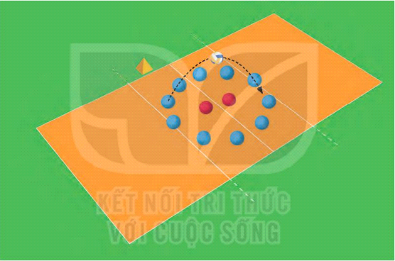
Bước 2: HS tiếp nhận, thực hiện nhiệm vụ
- HS chơi trò chơi theo hướng dẫn của GV.
Bước 3: Báo cáo kết quả hoạt động, thảo luận
- GV mời cả lớp cùng tham gia trò chơi Tranh bóng.
- GV quan sát thái độ, tác phong của HS trong lúc chơi trò chơi.
Bước 4: Đánh giá kết quả thực hiện nhiệm vụ
- GV nhận xét, đánh giá, khuyến khích động viên HS.
D. HOẠT ĐỘNG VẬN DỤNG
a. Mục tiêu: Củng cố lại kiến thức đã học.
b. Nội dung: GV trình bày vấn đề; HS trả lời câu hỏi phần Vận dụng SGK
c. Sản phẩm học tập: Câu trả lời của HS liên quan đến kĩ thuật chuyền bóng cao tay.
d. Tổ chức thực hiện:
Bước 1: GV chuyển giao nhiệm vụ học tập
- GV hướng dẫn HS vận dụng các tư thế chuẩn bị vào tập luyện và vui chơi rèn luyện sức khỏe hằng ngày.
- GV yêu cầu HS trả lời câu hỏi:
1. Nêu cách thực hiện kĩ thuật chuyền bóng cao tay trước mặt.
2. So sánh sự khác nhau giữa kĩ thuật chuyền cao tay và kĩ thuật chuyền thấp tay.
3. Kĩ thuật chuyền bóng cao tay bằng hai tay trước mặt thường được sử dụng trong các tình huống nào?
4. Vận dụng kĩ thuật chuyền bóng cao tay bằng hai tay trước mặt và các trò chơi vận động để luyện tập, vui chơi, rèn luyện sức khỏe hằng ngày.
Bước 2: HS tiếp nhận, thực hiện nhiệm vụ học tập
- HS vận dụng các tư thế chuẩn bị vào tập luyện và vui chơi rèn luyện sức khỏe hằng ngày.
- HS vận dụng kiến thức đã học để trả lời câu hỏi.
- GV hướng dẫn, hỗ trợ HS (nếu cần thiết).
Bước 3: Báo cáo kết quả hoạt động, thảo luận
- GV mời đại diện HS trả lời câu hỏi:
1. Cách thực hiện kĩ thuật chuyền bóng cao tay trước mặt: gồm 3 giai đoạn
+ TTCB: Hai chân rộng bằng vai, gối hơi khuỵu, lưng thẳng, mặt ngửa, mắt quan sát bóng, hai tay đưa cao hơn trán và cách trán 15 – 20 cm, khuỷu tay cao hơn vai và mở tự nhiên. Các ngón tay xòe đều và mwor theo hình quả bóng, 2 ngón cái gần chạm nhau và tạo thành đường thẳng, 2 ngón trỏ gần như vuông góc, các ngón còn lại mở tự nhiên.
+ Đánh bóng: Khi bóng đến, dùng 10 ngón tay để tiếp xúc vào nửa dưới và phía sau quả bóng. Khi bóng vừa chạm tay thì người tập thu nhanh cẳng tay và ngửa bàn tay để hoãn xung. Sau đó nhanh chóng phối hợp lực đạp của chân, vươn người lên cao ra trước, kết hợp lực duỗi của cẳng tay và bàn tay theo hướng từ dưới – lên cao – ra trước.
+ Bóng rời tay: Khi bóng rời tay, cả chân và tay tiếp tục vươn duỗi hết theo hướng chuyền, sau đó nhanh chóng trở về TTCB để tiếp tục thực hiện những động tác tiếp theo.
2. Sự khác nhau giữa kĩ thuật chuyền cao tay và kĩ thuật chuyền thấp tay
Kĩ thuật chuyền bóng cao tay | Kĩ thuật chuyền bóng thấp tay
+ Hình tay: Các ngón tay xòe đều và mở theo hình quả bóng, 2 ngón cái gần chạm nhau và tạo thàn đường thẳng, 2 ngón trỏ gần như vuông góc, các ngón còn lại mở tự nhiên. | Hình tay: Hai tay duỗi thẳng, hai bàn tay khép lại gần nhau và nắm lại, bàn tay nọ bọc đến bàn tay kia, hai ngón tay song song kề sát với nhau.
+ Vị trí đánh bóng: Khi bóng đến tầm nganng trán, cách trán một nửa quả bóng thì thực hiện đánh bóng. | + Vị trí đánh bóng: Khi bóng đến tầm ngang hông, cách thân khoảng gần một cánh tay thì thực hiện đánh bóng.
+ Tiếp xúc bóng: Khi bóng đến, dùng 10 ngón tay để tiếp xúc vào nửa dưới và phía sau quả bóng. Khi bóng vừa chạm tay thì người tập thu nhanh cẳng tay và ngửa bàn tay để hoãn xung. | + Tiếp xúc bóng: Khi bóng đến, cổ tay gập xuống dưới làm căng các nhóm cơ cẳng tay, kết hợp hóp bụng, giữ chắc bả vai với khớp khuỷu. Hai tay chắc thẳng, nắm và ép chặt vào nhau, toàn thân hơi lao về trước.
+ Chuyền bóng đi: Khi bóng vừa chạm tay thì người tập thu nhanh cẳng tay và ngửa bàn tay để hoãn xung. Sau đó nhanh chóng phối hợp lực đạp của chân, vươn người lên cao ra trước, kết hợp với lực duỗi của cẳng tay và bàn tay theo hướng từ dưới – lên cao – ra trước. | + Chuyền bóng đi: Hai tay được chuyển động từ dưới lên trên và dùng phần giữa cẳng tay chuyền dưới bóng kết hợp với nâng tay ở mức độ cần thiết.
3. Kĩ thuật chuyền bóng cao tay không đơn thuần là kĩ thuật phòng thủ những đường bóng cao hơn thân người mà nó còn giữ vai trò chính trong tổ chức phối hợp tấn công.
4. Vận dụng kĩ thuật chuyền bóng cao tay bằng hai tay trước mặt và các trò chơi vận động để luyện tập, vui chơi, rèn luyện sức khỏe hằng ngày.
- GV mời HS khác nhận xét, bổ sung.
Bước 4: Đánh giá kết quả thực hiện nhiệm vụ học tập
- GV nhận xét, đánh giá, chuẩn kiến thức, kết thúc tiết học.
* KẾT THÚC TIẾT HỌC VÀ HƯỚNG DẪN VỀ NHÀ
- Hồi phục sau luyện tập: GV cho HS thực hiện các động tác hoặc trò chơi có tác dụng thả lỏng cơ thể (có vận động nhẹ nhàng, tươi vui).
- GV nhận xét về thái độ, kết quả học tập, khả năng vận dụng, tư thế và thể lực của HS.
- GV giao nhiệm vụ về nhà cho HS :
+ Ôn lại kiến thức đã học và tự luyện tập, thực hiện tại nhà
+ Đọc và tìm hiểu trước Chủ đề 3. Kĩ thuật phát bóng, đập bóng và chắn bóng cơ bản – Bài 1. Kĩ thuật phát bóng thấp tay trước mặt.

CHỦ ĐỀ 3: KĨ THUẬT PHÁT BÓNG, ĐẬP BÓNG VÀ CHẮN BÓNG CƠ BẢN
(29 tiết)
BÀI 1: KĨ THUẬT PHÁT BÓNG THẤP TAY TRƯỚC MẶT
(12 tiết)

I. MỤC TIÊU
1. Về kiến thức
Sau bài học này, HS sẽ:
- Nhận biết và thực hiện được các giai đoạn kĩ thuật phát bóng thấp tay trước mặt.
- Biết điều chỉnh, tự sửa sai và giúp bạn sửa sai khi thực hiện động tác.
- Vận dụng kĩ thuật phát bóng trong các tình huống cụ thể trong thi đấu và tập luyện môn Bóng chuyền.
2. Năng lực
- Năng lực chung:
- Giải quyết được những nhiệm vụ học tập một cách độc lập, theo cặp đôi, theo tổ, theo nhóm.
- Góp phần phát triển năng lực giao tiếp và hợp tác qua hoạt động trao đổi, thực hiện nhiệm vụ học tập với giáo viên.
- Năng lực riêng:
- Thực hiện được kĩ thuật phát bóng thấp tay trước mặt.
- Biết điều chỉnh và giúp bạn sửa lỗi sai thông qua quan sát và luyện tập.
- Vận dụng kĩ thuật phát bóng thấp tay trong tập luyện và đấu tập.
3. Phẩm chất
- Trung thực, trách nhiệm, cùng các bạn thực hiện nhiệm vụ học tập theo phân công.
II. THIẾT BỊ DẠY HỌC VÀ HỌC LIỆU
1. Đối với giáo viên
- Giáo án, SGK, SGV Giáo dục thể chất 10 (Bóng chuyền).
- Sân bóng chuyền, bóng chuyền, rổ đựng bóng, còi, cọc nhựa.
- Còi để điều khiển các hoạt động tập luyện.
2. Đối với học sinh
- SGK Giáo dục thể chất 10 (Bóng chuyền).
- Đồng phục thể dục, giày tập đúng quy định.
III. TIẾN TRÌNH DẠY HỌC
A. HOẠT ĐỘNG KHỞI ĐỘNG
a. Mục tiêu: Tạo hứng thú cho HS, từng bước bước vào bài học.
b. Nội dung:
- GV cho HS khởi động chung, khởi động chuyên môn.
- Trò chơi hỗ trợ khởi động – Tung bóng qua lưới tiếp sức.
c. Sản phẩm học tập: HS khởi động chung, khởi động chuyên môn, chơi trò chơi hỗ trợ khởi động theo hướng dẫn của GV.
d. Tổ chức thực hiện:
Nhiệm vụ 1: Khởi động
Bước 1: GV chuyển giao nhiệm vụ học tập
Khởi động chung
* Bài tập căng cơ
- GV tổ chức cho HS chạy chậm vòng quanh sân (nam 2 vòng, nữa 1 vòng).
- GV cho HS đứng thành các hàng xen kẽ nhau (chú ý sao cho các HS hàng sau có thể nhìn thấy GV hoặc người điều khiển).
- GV thực hiện mẫu căng cơ vai, tay, lưng, đùi, gập, duỗi gối, ép dẻo dọc, ép dẻo ngang.
- GV nhắc nhở HS thực hiện các động tác khởi động theo thứ tự từ trên xuống dưới, từ trong ra ngoài để dễ nhớ và không bỏ sót động tác.
- GV mời thêm cán bộ lớp để hỗ trợ điều khiển khởi động. Ở các tiết học sau, GV giao cho cán bộ lớp tự điều khiển.
- GV đếm 2 lần 8 nhịp cho mỗi động tác. GV đếm nhịp lẻ và HS đồng loạt đếm nhịp chẵn hoặc GV đếm 1 - 2 - 3 - 4, HS đồng loạt đếm 5 - 6 - 7 - 8 để tạo không khí sôi nổi cho buổi tập.
* Bài tập di chuyển
- GV tập trung lớp thành các hàng dọc, cho HS lần lượt thực hiện các bài tập di chuyển: Chạy bước nhỏ, chạy nâng cao đùi, chạy hất gót, chạy đạp sau, chạy tăng tốc.
Khởi động chuyên môn
- GV tập trung lớp thành 2 hàng ngang đối diện, giãn cách một cánh tay, cách nhau 5 - 7 m thực hiện các bài tập khởi động với bóng là ném – bắt bóng bằng hai tay, một tay. GV chú ý hướng dẫn HS các cách ném bóng bổng qua lại, ném bóng chạm đất, ném bóng bổng qua đầu.
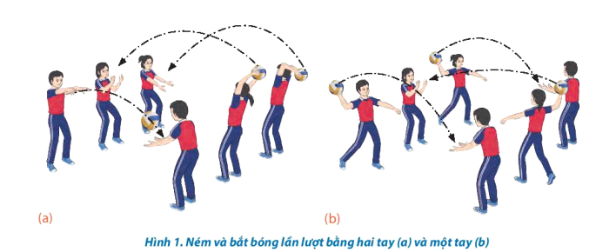
Bước 2: HS tiếp nhận, thực hiện nhiệm vụ
- HS cả lớp khởi động chung, khởi động chuyên môn theo hướng dẫn của GV.
- GV quan sát và nhắc nhở HS chú ý thực hiện đúng, đủ các động tác khởi động.
Bước 3: Báo cáo kết quả hoạt động, thảo luận
- GV mời cả lớp cùng khởi động chung, khởi động chuyên môn.
- GV quan sát và nhắc nhở HS chú ý thực hiện đúng, đủ các động tác khởi động.
Bước 4: Đánh giá kết quả thực hiện nhiệm vụ
- GV nhận xét, đánh giá, khuyến khích động viên HS.
Nhiệm vụ 2: Trò chơi hỗ trợ khởi động – Tung bóng qua lưới tiếp sức
Bước 1: GV chuyển giao nhiệm vụ học tập
- GV tổ chức cho HS chơi trò chơi: Tung bóng qua lưới tiếp sức
- GV phổ biến mục đích, dụng cụ và cách thực hiện:
+ Mục đích: Giúp người chơi phát triển sức mạnh nhóm cơ tay.
+ Dụng cụ: Bóng chuyền, còi.
+ Cách thực hiện: Người chơi xếp thành các hàng dọc đều nhau tại cuối sân bóng chuyền. Khi có hiệu lệnh, người ở vị trí đầu hàng chạy lên vị trí đặt rổ lấy bóng tại vạch 3 m, thực hiện động tác tung bóng bằng một tay trên vai qua lưới vào bên sân đối diện. Sau đó qua về chạm tay bạn thứ hai để tiếp tục thực hiện. Đội nào hoàn thành xong trước và có số lượng bóng qua lưới vào trong sân nhiều nhất là đội chiến thắng.
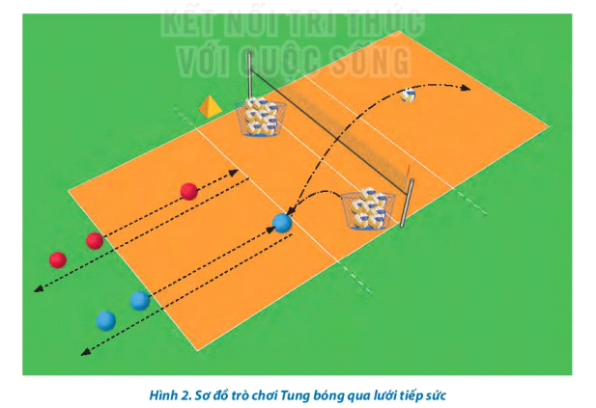
Bước 2: HS tiếp nhận, thực hiện nhiệm vụ
- HS chơi trò chơi theo hướng dẫn của GV.
Bước 3: Báo cáo kết quả hoạt động, thảo luận
- GV mời cả lớp cùng tham gia trò chơi
- GV quan sát thái độ, tác phong của HS trong lúc chơi trò chơi.
Bước 4: Đánh giá kết quả thực hiện nhiệm vụ
- GV nhận xét, đánh giá, khuyến khích động viên HS.
- GV dẫn dắt vào bài học: Để thực hiện được kĩ thuật phát bóng thấp tay trước mặt, chúng ta sẽ cùng tìm hiểu và bước đầu luyện tập trong bài học hôm nay – Bài 1: Kĩ thuật phát bóng thấp tay trước mặt.
B. HOẠT ĐỘNG HÌNH THÀNH KIẾN THỨC
Hoạt động : Kĩ thuật phát bóng thấp tay trước mặt
a. Mục tiêu: Thông qua hoạt động, HS lắng nghe và nắm được kĩ thuật phát bóng thấp tay trước mặt.
b. Nội dung: GV giới thiệu, phân tích, thị phạm và lưu ý cho HS thực hiện kĩ thuật phát bóng thấp tay trước mặt; HS lắng nghe, quan sát và thực hiện dưới sự hướng dẫn của GV.
c. Sản phẩm học tập: HS luyện tập đồng loạt kĩ thuật phát bóng thấp tay trước mặt.
d. Tổ chức hoạt động:
HOẠT ĐỘNG CỦA GV- HS | DỰ KIẾN SẢN PHẨM
Bước 1: GV chuyển giao nhiệm vụ học tập  - GV cho HS quan sát hình ảnh, giới thiệu và phân tích kĩ thuật phát bóng thấp tay trước mặt:  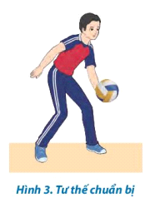  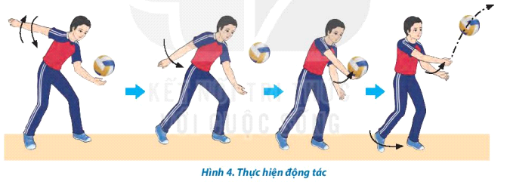  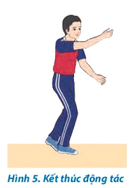  - GV làm mẫu theo các bước sau:  + Lần 1: Thực hiện toàn bộ kĩ thuật động tác phát bóng thấp tay để HS có thể quan sát, nắm được khái quát ban đầu các giai đoạn thực hiện động tác phát bóng thấp tay. Cung cấp cho HS những ưu điểm, hạn chế khi thực hiện động tác phát bóng thấp tay trong thi đấu bóng chuyền.  + Lần 2: Thực hiện lại kết hợp mô tả, giải thích, phân tích các giai đoạn thực hiện kĩ thuật pháy bóng thấp tay. Chú ý nhấn mạnh các lỗi sai mà HS thường mắc khi thực hiện động tác như TTCB, hình tay động tác, điểm tiếp xúc bóng,… để HS có thể nhận biết rõ hơn động tác.  + Lần 3: GV thực hiện lại hoặc có thể mời 1 - 2 HS bất kì lên thực hiện để cả lớp quan sát, nhận xét và sửa lỗi sai. GV chú ý nhắc nhở HS trước khi bóng rời tay không được dẫm chân vào sân tập để tránh bị bắt lỗi phạm quy.  Bước 2: HS tiếp nhận, thực hiện nhiệm vụ  - HS lắng nghe, quan sát GV giới thiệu, thị phạm kĩ thuật  - HS thực hiện đồng loạt dưới sự hướng dẫn của GV.  - GV theo dõi, hỗ trợ HS nếu cần thiết.  Bước 3: Báo cáo kết quả hoạt động và thảo luận  - GV mời HS thực hiện đồng loạt kĩ thuật  - GV mời HS khác quan sát, nhận xét động tác của bạn.  - GV chỉnh sửa động tác và lưu ý cho HS (nếu chưa chính xác).  - GV nhắc HS: Một số lưu ý khi hướng dẫn thực hiện phát bóng thấp tay trước mặt:  + Khi tung bóng, đường bóng phải ổn định từ dưới lên trên, gần như phương thẳng đứng và không tung bóng quá cao.  + Vị trí tiếp xúc của tay với bóng có thể ở cườm tay, cạnh bàn tay, nắm đấm phía lòng bàn tay hoặc nắm đấm nghiêng.  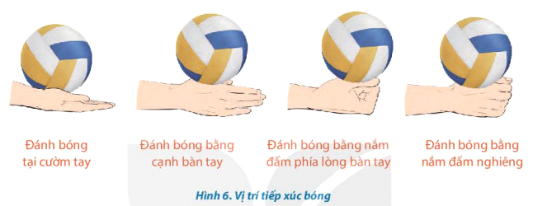  Bước 4: Đánh giá kết quả, thực hiện nhiệm vụ học tập  GV đánh giá, nhận xét, chuẩn kiến thức, chuyển sang nội dung mới. | Kĩ thuật phát bóng thấp tay trước mặt  - Tư thế chuẩn bị: Đứng chân trước, chân sau khoảng cách rộng bằng vai; chân trái đặt trước, bàn chân hướng lưới, chân phải đặt sau, bàn chân mở một góc khoảng 45 - 60 sang phải. Hai gối chùng, thân trên hơi ngả ra trước, trọng lượng cơ thể dồn nhiều vào chân phải. Tay trái co, lòng bàn tay ngửa nâng bóng phía trước ngang thắt lưng, chếch bên phải, tay phải duỗi tự nhiên về phía sau, mặt hướng lưới.  - Thực hiện động tác: Tay trái tung bóng lên cao khoảng 30 – 50 cm đồng thời tay phải chuyển động tự sau ra trước kết hợp đạp mạnh chân phải, trọng lượng cơ thể dồn nhiều vào chân trái thực hiện động tác đánh bóng. Vị trí tiếp xúc bóng vào phần dưới phía sau giữa bóng.  - Kết thúc: Sau khi đánh bóng, tay phải vươn theo bóng về phía trước lên cao, chân phải theo đà bước để giữ thăng bằng và nhanh chóng bước vào sân.
C. HOẠT ĐỘNG LUYỆN TẬP
a. Mục tiêu: Thông qua hoạt động, HS củng cố lại kiến thức đã học về kĩ thuật phát bóng thấp tay trước mặt.
b. Nội dung:
- Bài tập hình thành kĩ thuật phát bóng thấp tay trước mặt.
- Trò chơi Phát bóng vào khu vực quy định.
c. Sản phẩm học tập: HS luyện tập cá nhân, cặp đôi, nhóm kĩ thuật trên lớp và ở nhà.
d. Tổ chức thực hiện:
Luyện tập
Nhiệm vụ 1: Luyện tập cá nhân
Bước 1: GV chuyển giao nhiệm vụ học tập
- GV phân công, giao nhiệm vụ cụ thể và tổ chức luyện tập cho từng HS ở các khu vực khác nhau để đảm bảo an toàn khi luyện tập.
- GV phân công cho HS luyện tập cá nhân các nội dung sau đây: Tại chỗ mô phỏng động tác, mô phỏng động tác tiếp xúc bóng, phát bóng tại vạch 3 m, phát bóng tại vạch 6 m, phát bóng cuối sân (các bài tập 1, 2, 4, 5, 6).
Bài tập 1: Tại chỗ mô phỏng động tác
+ GV cho HS tập hợp thành các hàng ngang đứng xen kẽ nhau, tại chỗ thực hiện mô phỏng các giai đoạn trong kĩ thuật phát bóng thấp tay trước mặt. GV cần nhắc HS chú ý tư thế đánh bóng (mũi bàn chân trước, thân người và mặt hướng về trước), khi đánh bóng cần phối hợp chuyển trọng lượng cơ thể (đạp chân sau, chuyển trọng lượng cơ thể về chân trước) và thẳng tay khi đánh bóng.
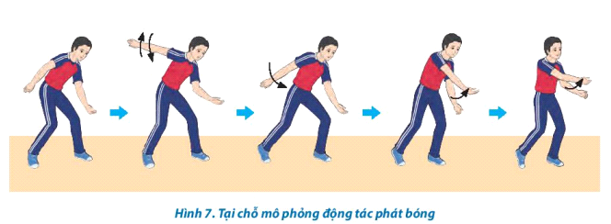
Bài tập 2: Mô phỏng động tác tiếp xúc bóng
+ GV cho HS tập hợp thành hàng ngang, giãn cách một sải tay, tại chỗ cầm bóng ngang thắt lưng, thực hiện TTCB và tiếp xúc vào giữa dưới tâm bóng (không đánh bóng đi). GV cần chú ý nhắc HS điều chỉnh điểm tiếp xúc bóng trong quá trình thực hiện động tác. GV có thể chia lớp thành các nhóm để thay phiên thực hiện bài tập và quan sát các bạn trong nhóm thực hiện.
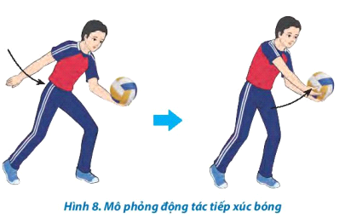
Bài tập 4: Phát bóng tại vạch 3 m
+ GV cho HS cầm bóng đứng tại vạch 3 m, mặt hướng lưới và thực hiện phát bóng thấp tay trước mặt qua lưới. GV chú ý nhắc HS điều chỉnh lực, thực hiện đúng các giai đoạn phát bóng thấp tay để bóng qua lưới.
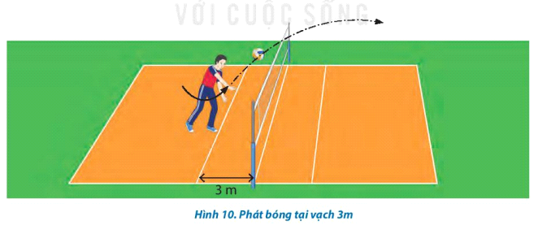
Bài tập 5: Phát bóng tại vạch 6 m
+ GV cho hai HS cầm bóng đứng tại vị trí cách lưới 6 m mặt hướng lưới và thực hiện phát bóng thấp tay trước mặt qua lưới. GV chú ý nhắc HS điều chỉnh lực, thực hiện đúng các giai đoạn phát bóng thấp tay để bóng qua lưới.
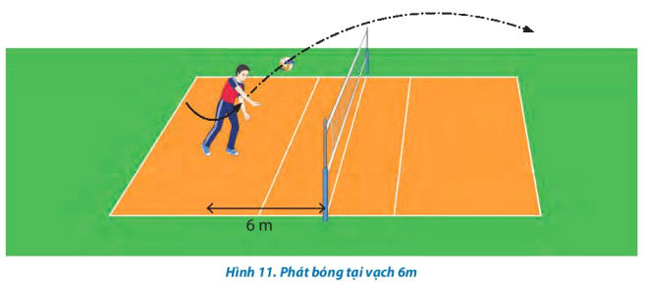
Bài tập 6: Phát bóng cuối sân
+ GV có thể cho HS xếp thành các hàng dọc (3 – 4 hàng) và lần lượt thực hiện phát bóng qua lưới tại vạch cuối sân (khoảng cách 9 m). GV chú ý nhắc HS điều chỉnh lực, thực hiện đúng các giai đoạn phát bóng thấp tay, không giẫm chân vào sân, hướng mũi chân vào vị trí giữa sân,… để bóng qua lưới.
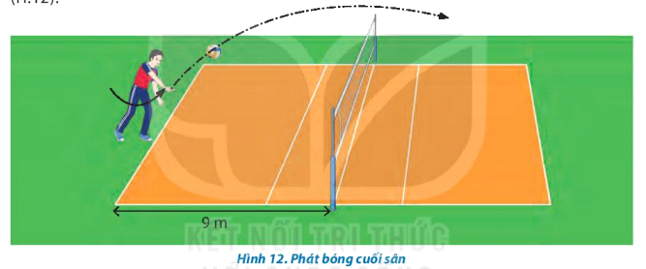
Bước 2: HS tiếp nhận, thực hiện nhiệm vụ học tập
- HS chủ động luyện tập cá nhân trên lớp, ở nhà nội dung theo sự hướng dẫn của GV.
- GV cần quan sát quá trình thực hiện các động tác của HS để kịp thời điều chỉnh, động viên, khích lệ giúp HS thực hiện đúng các giai đoạn kĩ thuật phát bóng thấp tay.
Bước 3: Báo cáo kết quả hoạt động
- GV mời đại diện HS thực hiện động tác trước lớp.
- GV quan sát và nhắc nhở HS chú ý thực hiện đúng, đủ các động tác.
Bước 4: Đánh giá kết quả thực hiện nhiệm vụ
- GV nhận xét, đánh giá thái độ và cách thực hiện các động tác của HS.
- GV khích lệ, động viên tinh thần HS.
Nhiệm vụ 2: Luyện tập cặp đôi
Bước 1: GV chuyển giao nhiệm vụ học tập
- GV tổ chức cho HS tự bắt cặp với nhau, nên phân cặp có củng trình độ (năng lực vận động, chiều cao,...), giới tính (nam tập với nam, nữ tập với nữ) để thuận tiện khi luyện tập và phòng tránh chấn thương.
- GV tổ chức cho HS luyện tập cặp đôi các nội dung sau: Từng cặp luân phiên thực hiện động tác và quan sát bạn tập để nhận xét và hỗ trợ nhau thực hiện đúng các giai đoạn trong kĩ thuật đệm bóng khi tham gia các bài tập 1, 2, 3, 4, 5, 6.
Bài tập 1,2,4,5,6 ở phần luyện tập cá nhân.
Bài tập 3: Phát bóng qua lại
+ GV cho hai HS đứng đối diện, cách nhau 4 – 6 m, lần lượt thực hiện phát bóng qua lại theo hiệu lệnh. Khi thực hiện bài tập này, GV cần phân chia khu vực hợp lí để các cặp có không gian rộng rãi, tránh va chạm khi thực hiện động tác.
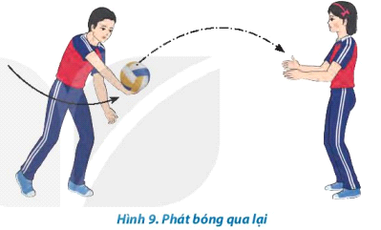
Bước 2: HS tiếp nhận, thực hiện nhiệm vụ học tập
- HS chủ động luyện tập cặp đội với nội dung theo sự hướng dẫn của GV.
- GV cần lưu ý điều chỉnh khoảng cách giữa hai HS cho phù hợp khi thực hiện các bài tập chuyền bóng sau: Tại chỗ mô phỏng động tác, mô phỏng động tác tiếp xúc bóng, phát bóng qua lại, phát bóng tại vạch 3 m, phát bóng tại vạch 6 m, phát bóng cuối sân.
Bước 3: Báo cáo kết quả hoạt động
- GV mời đại diện cặp đôi thực hiện động tác trước lớp.
- Sau mỗi lượt thực hiện, GV cần quan sát, lắng nghe những trao đổi, nhận xét của HS đối với bạn cùng tập để kịp thời định hướng, điều chỉnh động tác của HS.
Bước 4: Đánh giá kết quả thực hiện nhiệm vụ
- GV nhận xét, đánh giá thái độ và cách thực hiện các động tác của HS.
- GV khích lệ, động viên tinh thần HS.
Nhiệm vụ 3: Luyện tập nhóm
Bước 1: GV chuyển giao nhiệm vụ học tập
- GV căn cứ vào năng lực của HS phân nhóm luyện tập và chia khu vực tập luyện của mỗi nhóm theo điều kiện sân tập.
- GV hướng dẫn và giao nhiệm vụ cụ thể cho từng nhóm (người chỉ huy, nhiệm vụ luyện tập,...) để tiến hành luyện tập các nội dung sau: Tại chỗ mô phỏng động tác, mô phỏng động tác tiếp xúc bóng, phát bóng qua lại, phát bóng tại vạch 3 m, phát bóng tại vạch 6 m, phát bóng cuối sân (các bài tập 1, 2, 3, 4, 5, 6).
Bài tập 1, 2, 4, 5, 6 ở phần luyện tập cá nhân.
Bài tập 3 ở phần luyện tập cặp đôi.
Bước 2: HS tiếp nhận, thực hiện nhiệm vụ học tập
- HS chủ động luyện tập cặp đội với nội dung theo sự hướng dẫn của GV.
- GV quan sát, nhận xét và đánh giá mức độ hoàn thành bài tập của từng nhóm, tổ chức cho từng nhóm lần lượt trình diễn (báo cáo kết quả tập luyện) trước lớp để các nhóm còn lại quan sát, nhận xét và tự sửa lỗi sai..
Bước 3: Báo cáo kết quả hoạt động
- GV tổ chức cho từng nhóm lần lượt trình diễn (báo cáo kết quả tập luyện) trước lớp để các nhóm còn lại quan sát, nhận xét và tự sửa lỗi sai.
- GV quan sát, nhận xét và đánh giá mức độ hoàn thành bài tập của từng nhóm.
Bước 4: Đánh giá kết quả thực hiện nhiệm vụ
- GV nhận xét, đánh giá thái độ và cách thực hiện các động tác của HS.
- GV khích lệ, động viên tinh thần HS.
Nhiệm vụ 4: Luyện tập đồng loạt
Bước 1: GV chuyển giao nhiệm vụ học tập
- GV tổ chức lớp xếp đội hình phù hợp (hàng ngang, hàng dọc, vòng tròn) để giới thiệu kĩ thuật động tác chuyền bóng và tổ chức luyện tập các bài tập: Tại chỗ mô phỏng động tác, mô phỏng động tác tiếp xúc bóng.
- Khi tiến hành tập luyện đồng loạt, GV sử dụng các tín hiệu âm thanh để điều khiển thực hiện bài tập.
Bài tập 1, 2 ở phần luyện tập cá nhân.
Bước 2: HS tiếp nhận, thực hiện nhiệm vụ học tập
- HS chủ động luyện tập nội dung theo sự hướng dẫn của GV.
- GV quan sát, nhận xét và đánh giá mức độ hoàn thành bài tập của HS.
Bước 3: Báo cáo kết quả hoạt động
- GV tổ chức cho HS thực hiện đồng loạt, nhận xét và tự sửa lỗi sai.
- GV quan sát, nhận xét và đánh giá mức độ hoàn thành bài tập của HS.
Bước 4: Đánh giá kết quả thực hiện nhiệm vụ
- GV nhận xét, đánh giá thái độ và cách thực hiện các động tác của HS.
- GV khích lệ, động viên tinh thần HS.
Trò chơi bổ trợ kĩ thuật và phát triển thể lực – Phát bóng vào khu vực quy định
Bước 1: GV chuyển giao nhiệm vụ học tập
- GV tổ chức cho HS chơi trò chơi bổ trợ tư thế chuẩn bị - Tranh bóng.
- GV phổ biến mục đích, dụng cụ và cách thực hiện:
+ Mục đích: Củng cố kĩ thuật phát bóng thấp tay trước mặt, phát triển sức mạnh của nhóm cơ tay.
+ Dụng cụ: Bóng, còi, lưới.
+ Cách thực hiện: Người chỉ huy chia số người chơi thành 2 – 4 đội bằng nhau, xếp hàng dọc đứng tại vạch cuối sân. Khi có hiệu lệnh, người chơi vị trí đầu hàng lấy bóng trong rổ và thực hiện động tác phát bóng thấp tay trước mặt sao cho bóng qua lưới và rơi và khu vực quy định, sau đó đến các bạn tiếp theo trong hàng. Đội nào hoàn thành xong trước là đội chiến thắng.
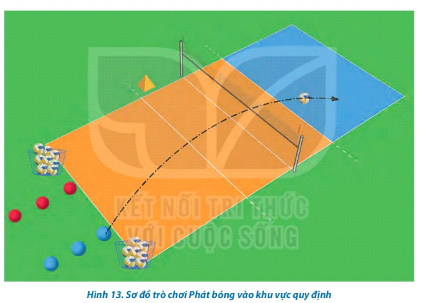
Bước 2: HS tiếp nhận, thực hiện nhiệm vụ
- HS chơi trò chơi theo hướng dẫn của GV.
Bước 3: Báo cáo kết quả hoạt động, thảo luận
- GV mời cả lớp cùng tham gia trò chơi Phát bóng vào khu vực quy định.
- GV quan sát thái độ, tác phong của HS trong lúc chơi trò chơi.
Bước 4: Đánh giá kết quả thực hiện nhiệm vụ
- GV nhận xét, đánh giá, khuyến khích động viên HS.
D. HOẠT ĐỘNG VẬN DỤNG
a. Mục tiêu: Củng cố lại kiến thức đã học.
b. Nội dung: GV trình bày vấn đề; HS trả lời câu hỏi phần Vận dụng SGK
c. Sản phẩm học tập: Câu trả lời của HS liên quan đến kĩ thuật phát bóng thấp tay.
d. Tổ chức thực hiện:
Bước 1: GV chuyển giao nhiệm vụ học tập
- GV hướng dẫn HS vận dụng các tư thế chuẩn bị vào tập luyện và vui chơi rèn luyện sức khỏe hằng ngày.
- GV yêu cầu HS trả lời câu hỏi:
1. Trình bày các giai đoạn thực hiện kĩ thuật phát bóng thấp tay trước mặt.
2. Người ở vị trí nào trên sân sẽ thực hiện quả phát bóng?
3. Tay đánh bóng tiếp xúc bóng tại vị trí nào là phù hợp khi thực hiện kĩ thuật phát bóng thấp tay trước mặt?
4. Vận dụng kĩ thuật phát bóng thấp tay trước mặt và trò chơi vận động để vui chơi và rèn luyện sức khỏe.
Bước 2: HS tiếp nhận, thực hiện nhiệm vụ học tập
- HS vận dụng các tư thế chuẩn bị vào tập luyện và vui chơi rèn luyện sức khỏe hằng ngày.
- HS vận dụng kiến thức đã học để trả lời câu hỏi.
- GV hướng dẫn, hỗ trợ HS (nếu cần thiết).
Bước 3: Báo cáo kết quả hoạt động, thảo luận
- GV mời đại diện HS trả lời câu hỏi:
1. Các giai đoạn thực hiện kĩ thuật phát bóng thấp tay trước mặt:
+ TTCB: Đứng chân trước, chân sau khoảng cách rộng bằng vai, chân trước cùng bên với tay nghịch, mũi chân trước hướng lưới, mũi bàn chân sau xoay ra 1 góc 45 - 60. Hai gối trùng, thân trên hơi gập về phía trước, trọng lượng cơ thể chủ yếu dồn vào chân sau. Tay không thuận khuỷu tay co, lòng bàn tay ngửa nâng bóng phía trước ngang thắt lưng, chếch về bên tay thuận (đánh bóng), tay đánh bóng duỗi tự nhiên ở phía sau, mặt hướng về lưới.
+ Thực hiện động tác: Tay đỡ bóng chuyển động từ dưới lên trên thực hiện tung bóng (bóng lên cao khoảng 30 – 50 cm). Đồng thời tay đánh bóng đưa thẳng ra phía sau, khuỷu tay thẳng, thân người hơi xoay về phía tay đánh bóng.
+ Kết thúc: Cùng thời điểm tung bóng, trọng lượng cơ thể chuyền về chân sau, tay đánh bóng đưa ra sau ra trước đánh vào phần giữa, dưới tâm bóng ở độ cao ngang thắt lưng. Đồng thời chân sau đạp mạnh bước lên, chuyển toàn bộ trọng lượng cơ thể về chân trước để tạo đà đánh bóng mạnh hơn. Sau khi đánh bóng, tay phải vươn theo bóng về phía trước lên cao, chân phải theo đà bước lên trước để giữ thăng bằng và nhanh chóng vào sân.
2. Cầu thủ đứng tại vị trí số 1 trên sân sẽ thực hiện quả phát bóng trong các trường hợp sau:
+ Nếu đội phát bóng thắng pha bóng đó, thì cầu thủ đang phát bóng (hoặc cầu thủ dự bị thay vào) tiếp tục phát bóng.
+ Nếu đội đỡ bóng thắng pha bóng đó, thì đội đó giành quyền phát bóng và phải xoay vòng trước khi phát bóng; cầu thủ bên phải hàng trên, chuyển xuống bên phải hàng sau để phát bóng.
3. Khi phát bóng thấp tay trước mặt, tay đánh bóng tiếp xúc vào giữa và dưới tâm bóng để bóng không đi lệch hướng và có thể đi cao và xa.
4. Vận dụng kĩ thuật phát bóng thấp tay trước mặt và các trò chơi vận động để luyện tập, vui chơi, rèn luyện sức khỏe hằng ngày.
- GV mời HS khác nhận xét, bổ sung.
Bước 4: Đánh giá kết quả thực hiện nhiệm vụ học tập
- GV nhận xét, đánh giá, chuẩn kiến thức, kết thúc tiết học.
* KẾT THÚC TIẾT HỌC VÀ HƯỚNG DẪN VỀ NHÀ
- Hồi phục sau luyện tập: GV cho HS thực hiện các động tác hoặc trò chơi có tác dụng thả lỏng cơ thể (có vận động nhẹ nhàng, tươi vui).
- GV nhận xét về thái độ, kết quả học tập, khả năng vận dụng, tư thế và thể lực của HS.
- GV giao nhiệm vụ về nhà cho HS :
+ Ôn lại kiến thức đã học và tự luyện tập, thực hiện tại nhà
+ Đọc và tìm hiểu trước Bài 2. Kĩ thuật đập bóng chính diện theo phương lấy đà

BÀI 2: KỸ THUẬT ĐẬP BÓNG CHÍNH DIỆN THEO PHƯƠNG LẤY ĐÀ

(11 tiết)
- MỤC TIÊU
- Về kiến thức
Sau bài học này, HS sẽ:
- Thực hiện được kĩ thuật cơ bản đập bóng chính diện theo phương lây đà
- Vận dụng được kĩ thuật đập bóng chính diện theo phương lấy đà vào tập luyện và đấu tập
- Thể hiện sự yêu thích, tự giác, trung thực ham học hỏi trong hoạt động vận động.
2. Năng lực
- Năng lực chung:
• Giải quyết được những nhiệm vụ học tập một cách độc lập, theo nhóm và thể hiện sự sáng tạo.
• Góp phần phát triển năng lực giao tiếp và hợp tác qua hoạt động nhóm và trao đổi công việc với giáo viên.
- Năng lực riêng:
• Thực hiện được kĩ thuật đập bóng chính diện theo phương lấy đà
• Có sự phát triển về thể lực chung và năng lực liên kết vận động.
3. Phẩm chất
- Chăm chỉ, ham học hỏi, trung thực, biết giúp đỡ bạn khi tham gia tập luyện và trò chơi vận động, thể hiện sự yêu thích môn Bóng chuyền
II. THIẾT BỊ DẠY HỌC VÀ HỌC LIỆU
1. Đối với giáo viên
- Giáo án, SGK, SGV Giáo dục thể chất 10 (bóng chuyền)
- Sân bóng chuyền, bóng chuyền, rổ đựng bóng, còi, cọc nhựa.
- Còi để điều khiển các hoạt động tập luyện..
2. Đối với học sinh
- SGK Giáo dục thể chất 10 (bóng chuyền).
- Giày thể thao, quần áo thể dục.
III. TIẾN TRÌNH DẠY HỌC
A. HOẠT ĐỘNG KHỞI ĐỘNG
a. Mục tiêu: Tạo hứng thú cho HS, từng bước bước vào bài học.
b. Nội dung:
- GV đặt câu hỏi để thu hút, khích lệ sự tập trung chú ý và khai thác vốn hiểu biết của HS đối với nội dung tiết học.
- GV cho HS khởi động chung, khởi động chuyên môn.
- GV tổ chức và hướng dẫn cho HS chơi trò chơi hỗ trợ khởi động
c. Sản phẩm học tập:
- HS khởi động chung, khởi động chuyên môn, chơi trò chơi hỗ trợ khởi động.
d. Tổ chức thực hiện:
Bước 1: GV chuyển giao nhiệm vụ học tập
Khởi động chung
* Bài tập căng cơ
- GV tổ chức cho HS chạy chậm vòng quanh sân (nam 2 vòng, nữa 1 vòng).
- GV cho HS đứng thành các hàng xen kẽ nhau (chú ý sao cho các HS hàng sau có thể nhìn thấy GV hoặc người điều khiển).
- GV thực hiện mẫu căng cơ vai, tay, lưng, đùi, gập, duỗi gối, ép dẻo dọc, ép dẻo ngang.
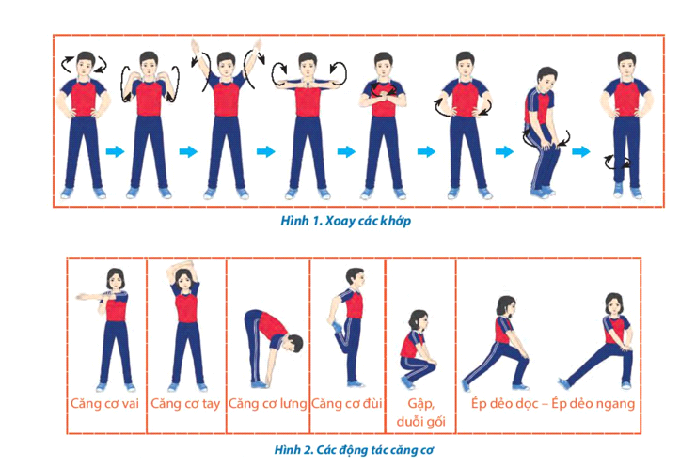
- GV nhắc nhở HS thực hiện các động tác khởi động theo thứ tự từ trên xuống dưới, từ trong ra ngoài để dễ nhớ và không bỏ sót động tác.
- GV mời thêm cán bộ lớp để hỗ trợ điều khiển khởi động. Ở các tiết học sau, GV giao cho cán bộ lớp tự điều khiển.
- GV đếm 2 lần 8 nhịp cho mỗi động tác. GV đếm nhịp lẻ và HS đồng loạt đếm nhịp chẵn hoặc GV đếm 1 - 2 - 3 - 4, HS đồng loạt đếm 5 - 6 - 7 - 8 để tạo không khí sôi nổi cho buổi tập.
* Bài tập di chuyển
- GV tập trung lớp thành các hàng dọc, cho HS lần lượt thực hiện các bài tập di chuyển: Chạy bước nhỏ, chạy nâng cao đùi, chạy hất gót, chạy đạp sau, chạy tăng tốc.
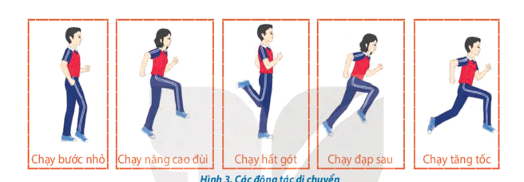
Khởi động chuyên môn
- GV tập trung lớp thành 2 hàng ngang đối diện, giãn cách một cánh tay, cách nhau 5 - 7 m thực hiện các bài tập khởi động với bóng là ném – bắt bóng bằng hai tay, một tay. GV chú ý hướng dẫn HS các cách ném bóng bổng qua lại, ném bóng chạm đất, ném bóng bổng qua đầu.
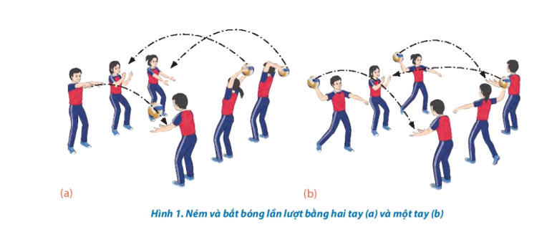
Bước 2: HS tiếp nhận, thực hiện nhiệm vụ
- HS cả lớp khởi động chung, khởi động chuyên môn theo hướng dẫn của GV.
- GV quan sát và nhắc nhở HS chú ý thực hiện đúng, đủ các động tác khởi động.
Bước 3: Báo cáo kết quả hoạt động, thảo luận
- GV mời cả lớp cùng khởi động chung, khởi động chuyên môn.
- GV quan sát và nhắc nhở HS chú ý thực hiện đúng, đủ các động tác khởi động.
Bước 4: Đánh giá kết quả thực hiện nhiệm vụ
- GV nhận xét, đánh giá, khuyến khích động viên HS.
Nhiệm vụ 2: Trò chơi hỗ trợ khởi động – Vượt chướng ngại vật tiếp sức
Bước 1: GV chuyển giao nhiệm vụ học tập
- GV tổ chức cho HS chơi trò chơi: Vượt chướng ngại vật tiếp sức
- GV phổ biến mục đích, dụng cụ và cách thực hiện:
+ Mục đích: Giúp người chơi nâng cao khả năng phản xạ, sự linh hoạt và sức mạnh nhóm cơ chân.
+ Dụng cụ: phấn, còi.
+ Cách thực hiện: GV chia số người chơi xếp thành 2 - 4 hàng dọc đều nhau đứng sau vạch cuối sân 4 m. Khi có hiệu lệnh, người chơi đầu hàng chạy tới vị trí quy định và thực hiện động tác bật xa bằng hai chân qua vạch giới hạn (1,2 m - 1,4 m), tiếp tục chạy tới cuối sân rồi chạy về chạm tay bạn mình để thực hiện tiếp. Đội nào hoàn thành nhanh nhất là đội chiến thắng.
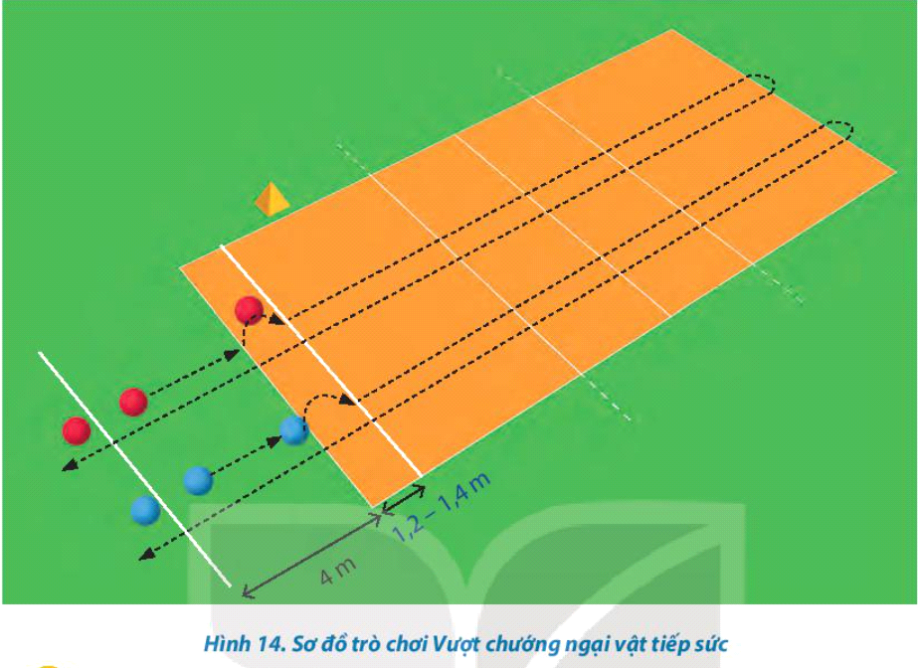
Bước 2: HS tiếp nhận, thực hiện nhiệm vụ
- HS chơi trò chơi theo hướng dẫn của GV.
Bước 3: Báo cáo kết quả hoạt động, thảo luận
- GV mời cả lớp cùng tham gia trò chơi
- GV quan sát thái độ, tác phong của HS trong lúc chơi trò chơi.
Bước 4: Đánh giá kết quả thực hiện nhiệm vụ
- GV nhận xét, đánh giá, khuyến khích động viên HS.
- GV dẫn dắt vào bài học: Để thực hiện kỹ thuật đập bóng chính diện theo phương lấy đà chúng ta sẽ cùng tìm hiểu và bước đầu luyện tập trong bài học hôm nay – Bài 2: Kỹ thuật đập bóng chính diện theo phương lấy đà.
B. HOẠT ĐỘNG HÌNH THÀNH KIẾN THỨC
Hoạt động : Kỹ thuật đập bóng theo phương lấy đà
a. Mục tiêu: Thông qua hoạt động, HS lắng nghe và nắm được Kỹ thuật đập bóng theo phương lấy đà.
b. Nội dung: GV giới thiệu, phân tích, thị phạm và lưu ý cho HS thực hiện Kỹ thuật đập bóng theo phương lấy đà; HS lắng nghe, quan sát và thực hiện dưới sự hướng dẫn của GV.
c. Sản phẩm học tập: HS luyện tập đồng loạt Kỹ thuật đập bóng theo phương lấy đà
d. Tổ chức hoạt động:
HOẠT ĐỘNG CỦA GV- HS | DỰ KIẾN SẢN PHẨM
Bước 1: GV chuyển giao nhiệm vụ học tập  - GV cho HS quan sát hình ảnh, giới thiệu và phân tích kĩ thuật đập bóng theo phương lấy đà  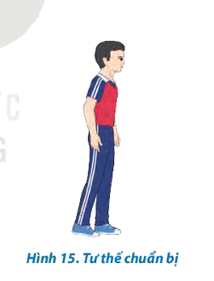  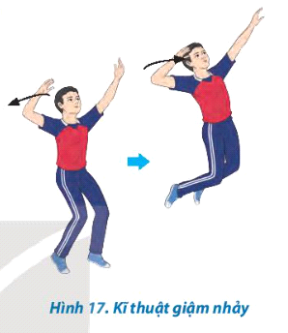  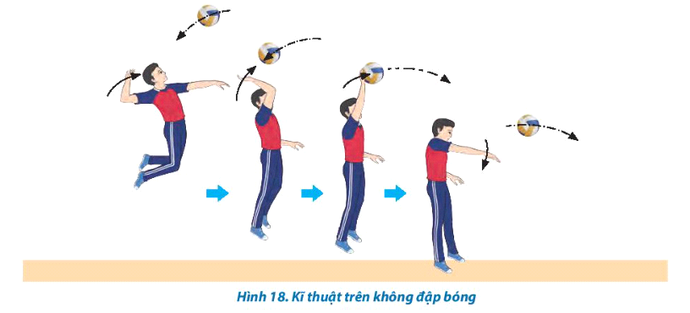  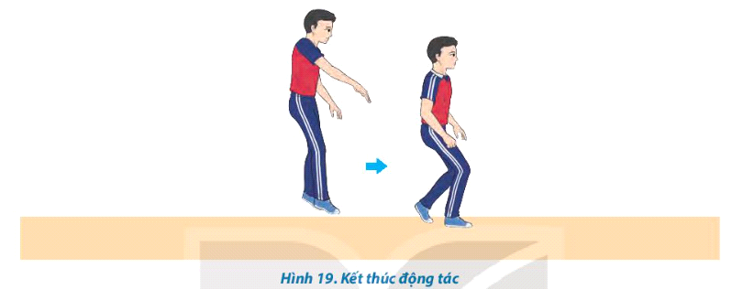  - GV Hướng dẫn dạy kĩ thuật đập bóng theo phương lấy đà: GV chọn vị trí phù hợp để làm mẫu kĩ thuật động tác đập bóng theo phương lấy đà,đảm bảo tất cả HS có thể quan sát  được động tác của GV. Nếu số lượng HS đông, xếp nhiều hàng thì có thể cho một vài hàng  đầu ngồi xuống. GV làm mẫu theo các bước sau:  + Lần 1: Thực hiện toàn bộ kĩ thuật động tác đập bóng theo phương lấy đà để HS có thể quan sát, nằm được khái quát ban đầu các giai đoạn thực hiện động tác. Cung cấp cho HS những ưu điểm, hạn chế và tình huống vận dụng động tác đập bóng theo phương lấy đà trong thi đấu bóng chuyển.  + Lần 2: Thực hiện lại kết hợp mô tả, giải thích, phân tích các giai đoạn thực hiện kĩ thuật đập bóng theo phương lấy đà. Chú ý nhấn mạnh các lỗi sai mà HS thường mắc khi thực hiện động tác như TTCB, bước chạy đà, giậm nhảy, trên không đập bóng, tiếp đất để  HS có thể nhận biết rõ hơn động tác.  Bước 2: HS tiếp nhận, thực hiện nhiệm vụ  - HS lắng nghe, quan sát GV giới thiệu, thị phạm kĩ thuật  - HS thực hiện đồng loạt dưới sự hướng dẫn của GV.  - GV theo dõi, hỗ trợ HS nếu cần thiết.  Bước 3: Báo cáo kết quả hoạt động và thảo luận  - GV mời HS thực hiện đồng loạt kĩ thuật  - GV mời HS khác quan sát, nhận xét động tác của bạn.  - GV chỉnh sửa động tác và lưu ý cho HS (nếu chưa chính xác).  - GV nhắc HS: Một số lưu ý khi hướng dẫn thực hiện đập bóng theo phương lấy đà  - Khi chạy đà cần tăng dần tốc độ các bước chạy, cần phán đoán chính xác điểm rơi của bóng để không vào đà quá sớm hoặc quá muộn, không vào đà quá sâu so với điểm rơi của bóng.  - Tiếp xúc bóng ở phía sau và phần trên của quả bóng, không tiếp xúc phần sau của bóng, không tiếp xúc bóng ở phía sau đầu, tiếp xúc bóng trên lưới và kết hợp gập cổ tay khi đánh bóng.  Bước 4: Đánh giá kết quả, thực hiện nhiệm vụ học tập  GV đánh giá, nhận xét, chuẩn kiến thức, chuyển sang nội dung mới. | Kĩ thuật đập bóng theo phương lấy đà  - Tư thế chuẩn bị:  Người tập đứng chân trước chân sau ở tư thế cao, cách lưới khoảng 3 m, thân hơi ngả về trước,  hai tay co tự nhiên. Mắt quan sát bóng để xác định vị trí và thời điểm vào đà giậm nhảy.  - Chạy đà:  Khi đã xác định được điểm rơi của bóng thì người tập bắt đầu chạy đà,mắt quan sát bóng.  Tốc độ chạy đà nhanh dần và hạ thấp thân người. Bước cuối cùng tốc độ nhanh và dài nhất, thân người hạ thấp nhất so với các bước trước để tạo đà cho lực giậm nhảy.  Tại thời điểm thực hiện bước cuối, chân sau nhanh chóng đuổi kịp chân trước, cả hai chân lướt trên mặt sân và đặt vào vị trí giậm nhảy (khoảng cách hai bàn chân rộng bảng vai). Khi hai chân chạm mặt sân thì khuyu gối, hạ thấp trọng tâm, thân người thẳng, đồng thời hai tay đưa ra sau sát thân người chuẩn bị cho bật nhảy (H.16).  - Giậm nhảy  Hai chân đạp mạnh theo phương thẳng đứng, duỗi các khớp gối, khớp hông đồng thời hai tay chuyển . động nhanh từ sau - xuống dưới - ra trước - lên cao để phối hợp nâng cơ thể lên cao (H.17).  - Trên không đập bóng  Sau khi gần độ cao tối đa thì tay đánh bóng (tay thuận) chuyển động lên cao - ra sau, khuỷu tay cao hơn vai, lòng bàn tay hướng về trước, tay còn lại co tự nhiên, hai chân hơi co ở khớp gối, ngực hơi ưỡn, thân người căng như hình cánh cung.  Khi bóng rơi vừa tầm đánh thì tay đánh bóng duỗi nhanh từ sau - lên trên - ra trước đồng thời gập cổ tay để bóng cắm xuống, cùng lúc hóp bụng, gập thân, chân lăng về trước để tăng lực, tay còn lại hạ thấp và co tự nhiên (H.18)  - Kết thúc  Sau khi bóng rời tay, thu nhanh tay để tránh chạm vào lưới. Tiếp xúc mặt sân bằng hai  nửa trước của bàn chân đồng thời khuyu gối, hạ thấp trọng tâm để giảm xung lực. Sau đó  nhanh chóng trở về tư thế chuẩn bị (H.19).
C. HOẠT ĐỘNG LUYỆN TẬP
a. Mục tiêu: Thông qua hoạt động, HS củng cố lại kiến thức đã học về kĩ thuật đập bóng chính diện theo phương lấy đà.
b. Nội dung:
- Bài tập hình thành kĩ thuật đập bóng chính diện theo phương lấy đà.
- Trò chơi Thi đập bóng
c. Sản phẩm học tập: HS luyện tập cá nhân, cặp đôi, nhóm kĩ thuật trên lớp và ở nhà.
d. Tổ chức thực hiện:
Luyện tập
Nhiệm vụ 1: Luyện tập cá nhân
- Bước 1: GV chuyển giao nhiệm vụ học tập
- GV phân công, giao nhiệm vụ cụ thể và tổ chức luyện tập cho từng HS ở các khu vực khác nhau để đảm bảo an toàn khi luyện tập.
- GV phân công cho HS luyện tập cá nhân các nội dung sau đây: Tại chỗ mô phỏng động tác đập bóng, tại chỗ đập bóng, tại chỗ đập bóng qua lưới, tại chỗ tung- đập bóng, tại chỗ đập bóng qua lại, mô phỏng bước đà cuối, mô phỏng các bước chạy đà kết hợp giậm nhảy, mô phỏng động tác đập bóng, đập bóng treo, đập bóng 1 bước đà, đập bóng 3 bước đà.
Bài tập 1: Tại chỗ mô phỏng động tác
+ GV cho HS xếp hàng ngang, đứng tại chỗ ở TTCB cao, thực hiện động tác vung tay đập bóng (không chạy đà và bật nhảy). GV chú ý nhắc HS phải căng người và thực hiện đúng hướng chuyển động của tay khi thực hiện bài tập.
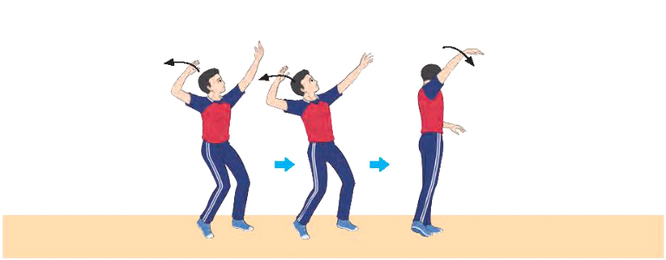
Bài tập 2: Tại chỗ đập bóng
+ GV cho HS xếp hàng ngang, khoảng cách một sải tay, tay không thuận cầm bóng đưa cao hơn đầu, tay đánh bóng thực hiện động tác vung tay đập bóng xuống mặt sân trước mặt. Khi thực hiện bài tập, GV nhắc HS không tung bóng lên cao, tiếp xúc bóng bằng cả bàn tay và đập bóng xa cách thân người 3 - 4 m. GV tổ chức cho từng nhóm luân phiên thực hiện bài tập và chú ý quan sát sửa các lỗi sai của HS.
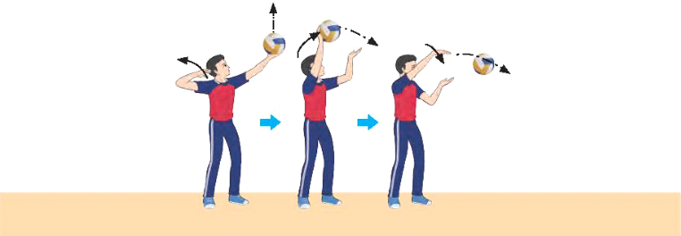
Bài tập 3: Tại chỗ đập bóng qua lưới
Người tập đứng tại chỗ, tay trái cầm bóng đưa cao trên mép lưới (lưới thấp ngang đầu người tập), thực hiện đập bóng qua lưới (H.22).
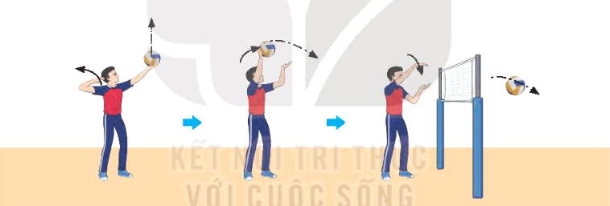
Bài tập 5: Tại chỗ đập bóng qua lại
+ GV cho hai người tập đứng đối diện cách nhau 6-8m luân phiên thực hiện động tác tại chỗ đập bóng qua lại.

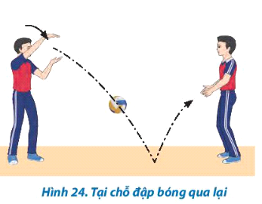
Bài tập 6: Mô phỏng bước đà cuối
Người tập đứng tư thế chuẩn bị cao, thực hiện bước đà cuối và dừng lại ở tư thế chuẩn bị giậm nhảy.
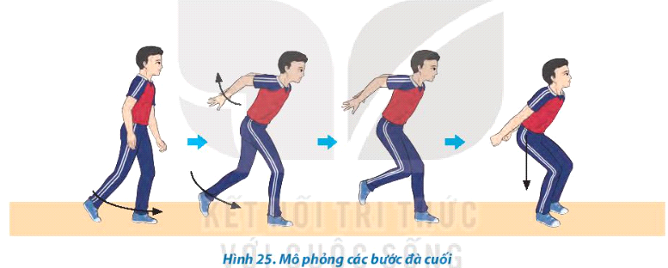
Bài tập 7: Mô phỏng các bước chạy đà kết hợp giận nhảy
Người tập thực hiện mô phỏng bước đà cuối, các bước chạy đà kết hợp giậm nhảy không thực hiện động tác đập bóng và tiếp mặt sân.
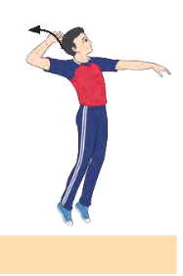
Bài tập 8: Mô phỏng động tác đập bóng
Người tập thực hiện mô phỏng ba bước chạy đà kết hợp giậm nhảy và đập bóng
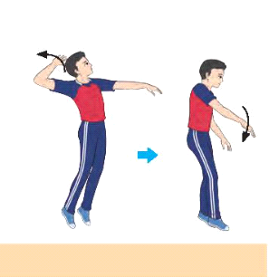
Bước 2: HS tiếp nhận, thực hiện nhiệm vụ học tập
- HS chủ động luyện tập cá nhân trên lớp, ở nhà nội dung theo sự hướng dẫn của GV.
- GV cần quan sát quá trình thực hiện các động tác của HS để kịp thời điều chỉnh, động viên, khích lệ giúp HS thực hiện đúng các giai đoạn kĩ thuật phát bóng thấp tay.
Bước 3: Báo cáo kết quả hoạt động
- GV mời đại diện HS thực hiện động tác trước lớp.
- GV quan sát và nhắc nhở HS chú ý thực hiện đúng, đủ các động tác.
Bước 4: Đánh giá kết quả thực hiện nhiệm vụ
- GV nhận xét, đánh giá thái độ và cách thực hiện các động tác của HS.
- GV khích lệ, động viên tinh thần HS.
Nhiệm vụ 2: Luyện tập cặp đôi
Bước 1: GV chuyển giao nhiệm vụ học tập
GV tổ chức cho HS tự bắt cặp với nhau, nên phân cặp có củng trình độ (năng lực vận động, chiều cao,...), giới tính (nam tập với nam, nữ tập với nữ) để thuận tiện khi luyện tập và phòng tránh chấn thương.
- GV tổ chức cho HS luyện tập cặp đôi các nội dung sau: Từng cặp luân phiên thực hiện động tác và quan sát bạn tập để nhận xét và hỗ trợ nhau thực hiện đúng các giai đoạn trong kĩ thuật đệm bóng khi tham 11 bài tập trên.
Bài tập 1,2,3,5,6,7,8 ở phần luyện tập cá nhân
Bài tập 4: Tại chỗ tung- đập bóng
+ Gv hướng dẫn người tập đứng tại chỗ, tung bóng lên cao và đập bóng xuống sân về trước.
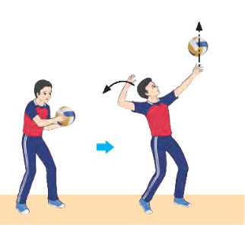
Bài tập 9: Đập bóng treo
Người tập chạy đà, giậm nhảy và đập bóng được treo cố định (độ cao của bóng phù hợp với khả năng người tập)
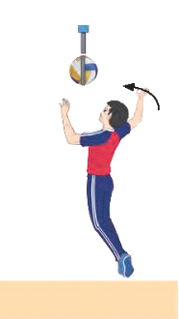
Bài tập 10: Đập bóng 1 bước đà
Người tập chạy 1 bước đà, giậm nhảy và đập bóng trên lưới. Bóng được tung cao hơn lưới khoảng 1m bởi bạn cùng tập đứng gần giữa lưới cùng bên sân với người tập
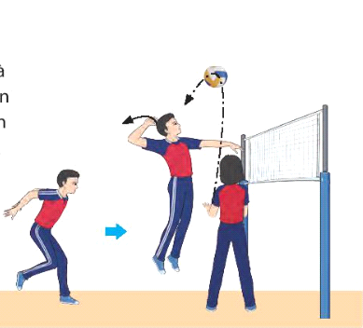
Bài tập 11: Đập bóng 3 bước đà
Người tập chạy 3 bước đà giậm nhảy và đập bóng trên lưới. Bóng được tung cao hơn lưới khoảng 1m bởi bạn cùng tập đứng gần giữa lưới cùng bên sân với người tập
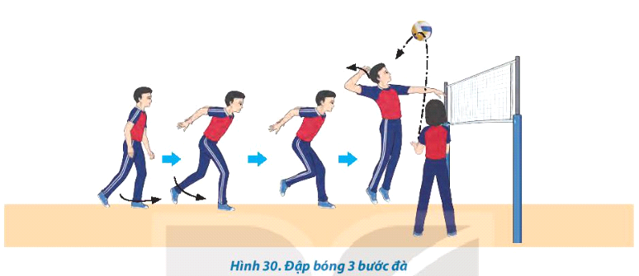
Bước 2: HS tiếp nhận, thực hiện nhiệm vụ học tập
- HS chủ động luyện tập cặp đội với nội dung theo sự hướng dẫn của GV.
- GV cần lưu ý điều chỉnh khoảng cách giữa hai HS cho phù hợp khi thực hiện các bài tập chuyền bóng sau: Tại chỗ mô phỏng động tác đập bóng, tại chỗ đập bóng, tại chỗ đập bóng qua lưới, tại chỗ tung- đập bóng, tại chỗ đập bóng qua lại, mô phỏng bước đà cuối, mô phỏng các bước chạy đà kết hợp giậm nhảy, mô phỏng động tác đập bóng, đập bóng treo, đập bóng 1 bước đà, đập bóng 3 bước đà.
Bước 3: Báo cáo kết quả hoạt động
- GV mời đại diện cặp đôi thực hiện động tác trước lớp.
- Sau mỗi lượt thực hiện, GV cần quan sát, lắng nghe những trao đổi, nhận xét của HS đối với bạn cùng tập để kịp thời định hướng, điều chỉnh động tác của HS.
Bước 4: Đánh giá kết quả thực hiện nhiệm vụ
- GV nhận xét, đánh giá thái độ và cách thực hiện các động tác của HS.
- GV khích lệ, động viên tinh thần HS.
Nhiệm vụ 3: Luyện tập nhóm
Bước 1: GV chuyển giao nhiệm vụ học tập
- GV căn cứ vào năng lực của HS phân nhóm luyện tập và chia khu vực tập luyện của mỗi nhóm theo điều kiện sân tập.
- GV hướng dẫn và giao nhiệm vụ cụ thể cho từng nhóm (người chỉ huy, nhiệm vụ luyện tập,...) để tiến hành luyện tập các nội dung sau: Tại chỗ mô phỏng động tác đập bóng, tại chỗ đập bóng, tại chỗ đập bóng qua lưới, tại chỗ tung- đập bóng, tại chỗ đập bóng qua lại, mô phỏng bước đà cuối, mô phỏng các bước chạy đà kết hợp giậm nhảy, mô phỏng động tác đập bóng, đập bóng treo, đập bóng 1 bước đà, đập bóng 3 bước đà.
Bài tập 1,2,3,4,5,6,7,8,9,10,11 ở phần luyện tập cặp đôi
Bước 2: HS tiếp nhận, thực hiện nhiệm vụ học tập
- HS chủ động luyện tập cặp đội với nội dung theo sự hướng dẫn của GV.
- GV quan sát, nhận xét và đánh giá mức độ hoàn thành bài tập của từng nhóm, tổ chức cho từng nhóm lần lượt trình diễn (báo cáo kết quả tập luyện) trước lớp để các nhóm còn lại quan sát, nhận xét và tự sửa lỗi sai..
Bước 3: Báo cáo kết quả hoạt động
- GV tổ chức cho từng nhóm lần lượt trình diễn (báo cáo kết quả tập luyện) trước lớp để các nhóm còn lại quan sát, nhận xét và tự sửa lỗi sai.
- GV quan sát, nhận xét và đánh giá mức độ hoàn thành bài tập của từng nhóm.
Bước 4: Đánh giá kết quả thực hiện nhiệm vụ
- GV nhận xét, đánh giá thái độ và cách thực hiện các động tác của HS.
- GV khích lệ, động viên tinh thần HS.
Nhiệm vụ 4: Luyện tập đồng loạt
Bước 1: GV chuyển giao nhiệm vụ học tập
- GV tổ chức lớp xếp đội hình phù hợp (hàng ngang, hàng dọc, vòng tròn) để giới thiệu kĩ thuật động tác chuyền bóng và tổ chức luyện tập các bài tập: Tại chỗ mô phỏng động tác đập bóng, mô phỏng bước đà cuối cùng, mô phỏng các bước chạy đà kết hợp giậm nhảy, mô phỏng động tác đập bóng.
- Khi tiến hành tập luyện đồng loạt, GV sử dụng các tín hiệu âm thanh để điều khiển thực hiện bài tập.
Bài tập 1, 6,7,8 ở phần luyện tập cá nhân
Bước 2: HS tiếp nhận, thực hiện nhiệm vụ học tập
- HS chủ động luyện tập nội dung theo sự hướng dẫn của GV.
- GV quan sát, nhận xét và đánh giá mức độ hoàn thành bài tập của HS.
Bước 3: Báo cáo kết quả hoạt động
- GV tổ chức cho HS thực hiện đồng loạt, nhận xét và tự sửa lỗi sai.
- GV quan sát, nhận xét và đánh giá mức độ hoàn thành bài tập của HS.
Bước 4: Đánh giá kết quả thực hiện nhiệm vụ
- GV nhận xét, đánh giá thái độ và cách thực hiện các động tác của HS.
- GV khích lệ, động viên tinh thần HS.
Trò chơi bổ trợ kĩ thuật và phát triển thể lực – Thi đập bóng
Bước 1: GV chuyển giao nhiệm vụ học tập
- GV tổ chức cho HS chơi trò chơi bổ trợ tư thế chuẩn bị- Thi đập bóng
- GV phổ biến mục đích, dụng cụ và cách thực hiện
+ Mục đích: Phát triển sức mạnh của nhóm cơ tay
+ Dụng cụ: bóng chuyền, giỏ đựng bóng
+ Cách thực hiện: Người chỉ huy chia số người chơi thành 2 - 4 đội số lượng đều nhau, xếp hàng dọc đứng sau vạch cuối sân. Khi có hiệu lệnh, người chơi đầuhàng mỗi đội lấy bóng ở giỏ và thực hiện động tác đập bóng tại chỗ sao cho bóng rơi vào khu vực quy định đặt cách đó 3 - 4 m. Người đầu hàng thực hiện xong thì bạn tiếp theo mới được thực hiện. Mỗi quả bóng vào đúng khu vực quy định thì được tính 1 điểm, sau thời gian 2 phút, đội nào nhiều điểm hơn thì đội đó chiến thắng (H.31).
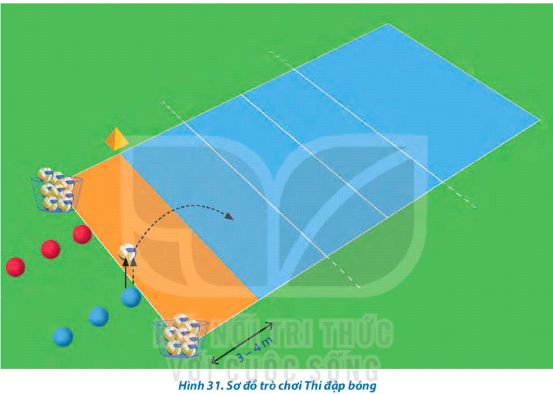
Bước 2: HS tiếp nhận, thực hiện nhiệm vụ
- HS chơi trò chơi theo hướng dẫn của GV.
Bước 3: Báo cáo kết quả hoạt động, thảo luận
- GV mời cả lớp cùng tham gia trò chơi Thi đập bóng
- GV quan sát thái độ, tác phong của HS trong lúc chơi trò chơi.
Bước 4: Đánh giá kết quả thực hiện nhiệm vụ
- GV nhận xét, đánh giá, khuyến khích động viên HS.
D. HOẠT ĐỘNG VẬN DỤNG
a. Mục tiêu: Củng cố lại kiến thức đã học.
b. Nội dung: GV trình bày vấn đề; HS trả lời câu hỏi phần Vận dụng SGK
c. Sản phẩm học tập: Câu trả lời của HS liên quan đến kĩ thuật đập bóng chính diện.
d. Tổ chức thực hiện:
Bước 1: GV chuyển giao nhiệm vụ học tập
- GV hướng dẫn HS vận dụng các tư thế chuẩn bị vào tập luyện và vui chơi rèn luyện sức khỏe hằng ngày.
- GV yêu cầu HS trả lời câu hỏi:
1. Trình bày các giai đoạn thực hiện kĩ thuật đập bóng chính diện theo phương lấy đà.
2. Vi sao cần khuyu gối, hạ thấp người để hoãn xung trong giai đoạn tiếp đất sau khi thực hiện kĩ thuật đập bóng?
3. Vận dụng kĩ thuật đập bóng chính diện theo phương lấy đà và trò chơi vận động vào tập luyện, vui chơi để rèn luyện sức khoẻ.
Bước 2: HS tiếp nhận, thực hiện nhiệm vụ học tập
- HS vận dụng các tư thế chuẩn bị vào tập luyện và vui chơi rèn luyện sức khỏe hằng ngày.
- HS vận dụng kiến thức đã học để trả lời câu hỏi.
- GV hướng dẫn, hỗ trợ HS (nếu cần thiết).
Bước 3: Báo cáo kết quả hoạt động, thảo luận
- GV mời đại diện HS trả lời câu hỏi:
1. Các giai đoạn thực hiện kĩ thuật đập bóng chính diện
+ Chạy đà: Khi đã xác định được vị trí và thời điểm rơi của bóng thì người tập bắt đầu xuất phát vào đà. Khi vào đà người tập chạy tự nhiên, mắt quan sát bóng. Tốc độ vào đà nhanh dẫn và hạ thấp thân người. Bước cuối cùng tốc độ nhanh và dài nhất, thân người hạ thấp nhất so với các bước trước để tạo đà cho lực giậm nhảy lớn. Tại thời điểm thực hiện bước cuối, chân sau nhanh chóng đuổi kịp chân trước, cả hai chân lướt trên mặt đất và đặt vào vị trí giậm nhảy (khoảng cách hai bàn chân rộng bằng vai). Khi hai chân chạm đất thì khuyu gối, hạ thấp trọng tâm, thân người thẳng đồng thời hai tay đưa ra sau sát thân người chuẩn bị cho bật nhảy.

+ Giậm nhảy: Hai chân đạp nhanh mạnh theo phương thẳng đứng, duỗi các khớp gối, khớp hông đồng thời hai tay chuyển động nhanh từ sau - xuống dưới - ra trước lên trên để phối hợp nâng cơ thể lên cao.
+ Trên không đập bóng: Sau khi hai chân rời khỏi mặt đất gần độ cao tối đa thì tayđánh bóng chuyển động lên cao - ra sau, khuỷu tay cao hơn vai, lòng bàn tay hướng về trước, tay còn lại co tự nhiên, hai chân hơi co ở khớp gối, ngực hơi ưỡn, thân người căng như hình cánh cung. Khi bóng rơi vừa tầm đánh thì tay đánh bóng duỗi nhanh và thẳng dần từ sau - lên trên - ra trước đồng thời gập ở cổ tay để bóng cắm xuống, cùng lúc hóp bụng, gập thân, chân lăng về trước để tăng lực, tay còn lại hạ thấp và co tự nhiên ngang bụng.
+ Kết thúc: Sau khi đập bóng trên không, thu nhanh tay đánh bóng ở tư thế tự nhiên cạnh thân người để tránh chạm vào lưới. Rơi xuống đất bằng hai nửa trước của bàn chân đồng thời khuyu gối, hạ thấp trọng tâm để giảm xung lực. Sau đó người tập nhanh chóng trở về TTCB để tiếp tục thực hiện các nhiệm vụ tiếp theo.
- Vì sao cần khuyu gối, hạ thấp người để hoãn xung trong giai đoạn tiếp đất sau khi thực hiện kĩ thuật đập bóng?
Để phòng tránh chấn thương lưng, khớp gối, cần khuyu gối, hạ thấp người trong giai đoạn tiếp đất để hoãn xung khi thực hiện kĩ thuật đập bóng.
3. Vận dụng kĩ thuật đập bóng chính diện theo phương lấy đà và trò chơi vận động vào tập luyện, vui chơi để rèn luyện sức khoẻ.
- GV mời HS khác nhận xét, bổ sung.
Bước 4: Đánh giá kết quả thực hiện nhiệm vụ học tập
- GV nhận xét, đánh giá, chuẩn kiến thức, kết thúc tiết học.
* KẾT THÚC TIẾT HỌC VÀ HƯỚNG DẪN VỀ NHÀ
- Hồi phục sau luyện tập: GV cho HS thực hiện các động tác hoặc trò chơi có tác dụng thả lỏng cơ thể (có vận động nhẹ nhàng, tươi vui).
- GV nhận xét về thái độ, kết quả học tập, khả năng vận dụng, tư thế và thể lực của HS.
- GV giao nhiệm vụ về nhà cho HS :
+ Ôn lại kiến thức đã học và tự luyện tập, thực hiện tại nhà
+ Đọc và tìm hiểu trước Bài 3: Kĩ thuật chắn bóng

BÀI 3: KỸ THUẬT CHẮN BÓNG

(6 tiết)

- MỤC TIÊU
- Về kiến thức
Sau bài học này, HS sẽ:
- Thực hiện được kỹ thuật chắn bóng cơ bản
- Biết điều chỉnh tự sửa và giúp đỡ bạn sửa các lỗi sai thông qua nghe, quan sát và luyện tập
- Vận dụng được kỹ thuật chắn bóng trong luyện tập và đấu tập
- Tích cực, chăm chỉ, có sự yêu thích tập luyện môn Bóng chuyền. Trung thực, tôn trọng và biết giúp đỡ bạn cùng tập trong luyện tập và tham gia các trò chơi vận động.
2. Năng lực
- Năng lực chung:
● Giải quyết được những nhiệm vụ học tập một cách độc lập, theo cặp đôi, theo tổ, theo nhóm.
● Góp phần phát triển năng lực giao tiếp và hợp tác qua hoạt động trao đổi, thực hiện nhiệm vụ học tập với giáo viên.
- Năng lực riêng:
• Thực hiện được kĩ thuật phát bóng thấp tay trước mặt.
• Biết điều chỉnh và giúp bạn sửa lỗi sai thông qua quan sát và luyện tập.
• Vận dụng kĩ thuật phát bóng thấp tay trong tập luyện và đấu tập.
3. Phẩm chất
- Trung thực, trách nhiệm, cùng các bạn thực hiện nhiệm vụ học tập theo phân công.
II. THIẾT BỊ DẠY HỌC VÀ HỌC LIỆU
1. Đối với giáo viên
- Giáo án, SGK, SGV Giáo dục thể chất 10 (Bóng chuyền).
- Sân bóng chuyền, bóng chuyền, rổ đựng bóng, còi, cọc nhựa.
- Còi để điều khiển các hoạt động tập luyện.
2. Đối với học sinh
- SGK Giáo dục thể chất 10 (Bóng chuyền).
- Đồng phục thể dục, giày tập đúng quy định.
III. TIẾN TRÌNH DẠY HỌC
A. HOẠT ĐỘNG KHỞI ĐỘNG
a. Mục tiêu: Tạo hứng thú cho HS, từng bước bước vào bài học.
b. Nội dung:
- GV cho HS khởi động chung, khởi động chuyên môn.
- Trò chơi hỗ trợ khởi động – Tung bóng qua lưới tiếp sức.
c. Sản phẩm học tập: HS khởi động chung, khởi động chuyên môn, chơi trò chơi hỗ trợ khởi động theo hướng dẫn của GV.
d. Tổ chức thực hiện:
Nhiệm vụ 1: Khởi động
Bước 1: GV chuyển giao nhiệm vụ học tập
Khởi động chung
* Bài tập căng cơ
- GV tổ chức cho HS chạy chậm vòng quanh sân (nam 2 vòng, nữa 1 vòng).
- GV cho HS đứng thành các hàng xen kẽ nhau (chú ý sao cho các HS hàng sau có thể nhìn thấy GV hoặc người điều khiển).
- GV thực hiện mẫu căng cơ vai, tay, lưng, đùi, gập, duỗi gối, ép dẻo dọc, ép dẻo ngang.
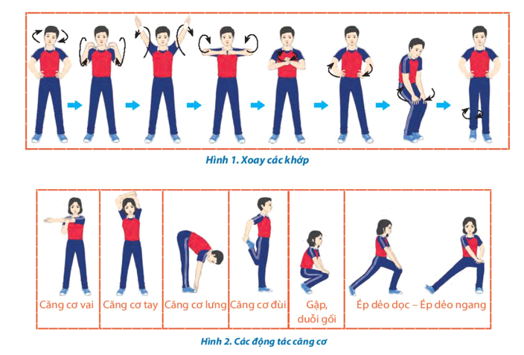
- GV nhắc nhở HS thực hiện các động tác khởi động theo thứ tự từ trên xuống dưới, từ trong ra ngoài để dễ nhớ và không bỏ sót động tác.
- GV mời thêm cán bộ lớp để hỗ trợ điều khiển khởi động. Ở các tiết học sau, GV giao cho cán bộ lớp tự điều khiển.
- GV đếm 2 lần 8 nhịp cho mỗi động tác. GV đếm nhịp lẻ và HS đồng loạt đếm nhịp chẵn hoặc GV đếm 1 - 2 - 3 - 4, HS đồng loạt đếm 5 - 6 - 7 - 8 để tạo không khí sôi nổi cho buổi tập.
* Bài tập di chuyển
- GV tập trung lớp thành các hàng dọc, cho HS lần lượt thực hiện các bài tập di chuyển: Chạy bước nhỏ, chạy nâng cao đùi, chạy hất gót, chạy đạp sau, chạy tăng tốc.
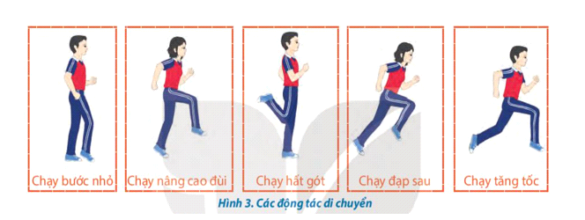
Khởi động chuyên môn
- GV tập trung lớp thành 2 hàng ngang đối diện, giãn cách một cánh tay, cách nhau 5 - 7 m thực hiện các bài tập khởi động với bóng là ném – bắt bóng bằng hai tay, một tay. GV chú ý hướng dẫn HS các cách ném bóng bổng qua lại, ném bóng chạm đất, ném bóng bổng qua đầu.
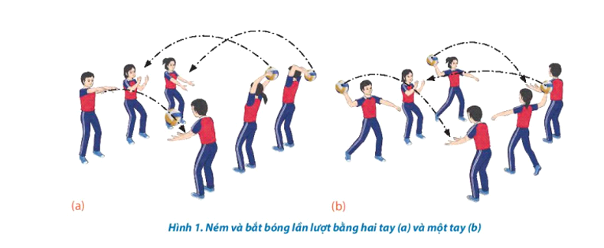
Bước 2: HS tiếp nhận, thực hiện nhiệm vụ
- HS cả lớp khởi động chung, khởi động chuyên môn theo hướng dẫn của GV.
- GV quan sát và nhắc nhở HS chú ý thực hiện đúng, đủ các động tác khởi động.
Bước 3: Báo cáo kết quả hoạt động, thảo luận
- GV mời cả lớp cùng khởi động chung, khởi động chuyên môn.
- GV quan sát và nhắc nhở HS chú ý thực hiện đúng, đủ các động tác khởi động.
Bước 4: Đánh giá kết quả thực hiện nhiệm vụ
- GV nhận xét, đánh giá, khuyến khích động viên HS.
Nhiệm vụ 2:Trò chơi hỗ trợ khởi động – Ai nhanh nhất
Bước 1: GV chuyển giao nhiệm vụ học tập
- GV tổ chức cho HS chơi trò chơi: Tung bóng qua lưới tiếp sức
- GV phổ biến mục đích, dụng cụ và cách thực hiện:
+ Mục đích: Giúp người chơi phát triển sức mạnh nhóm cơ tay.
+ Dụng cụ: Bóng chuyền, còi.
+ Cách thực hiện: Người chỉ huy chia số người chơi xếp thành hai hàng dọc đứng cuối sân. Khi có hiệu lệnh, người chơi đầu hàng bật nhảy tại chỗ (3 - 5 lần) rồi chạy nhanh tới cuối sân đối diện, chạm vào vạch cuối sân rồi chạy về chạm tay bạn mình để thực hiện tiếp. Đội nào hoàn thành nhanh nhất là đội chiến thắng (H.32).
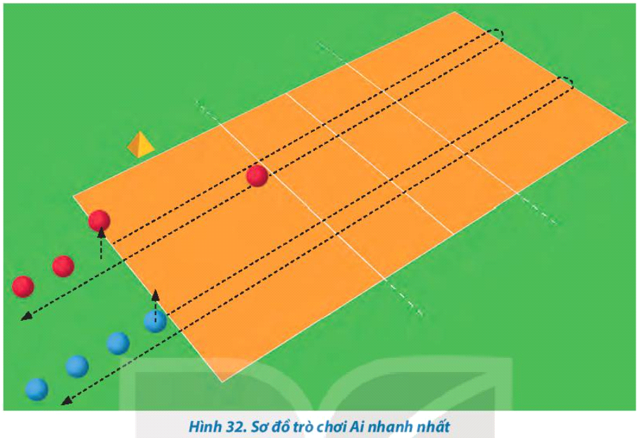
Bước 2: HS tiếp nhận, thực hiện nhiệm vụ
- HS chơi trò chơi theo hướng dẫn của GV.
Bước 3: Báo cáo kết quả hoạt động, thảo luận
- GV mời cả lớp cùng tham gia trò chơi
- GV quan sát thái độ, tác phong của HS trong lúc chơi trò chơi.
Bước 4: Đánh giá kết quả thực hiện nhiệm vụ
- GV nhận xét, đánh giá, khuyến khích động viên HS.
- GV dẫn dắt vào bài học: Để thực hiện được kĩ thuật chắn bóng, chúng ta sẽ cùng tìm hiểu và bước đầu luyện tập trong bài học hôm nay – Bài 3: Kĩ thuật chắn bóng.
B. HOẠT ĐỘNG HÌNH THÀNH KIẾN THỨC
Hoạt động: Kỹ thuật chắn bóng
a. Mục tiêu: Thông qua hoạt động, HS lắng nghe và nắm được kĩ thuật chắn bóng
b. Nội dung: GV giới thiệu, phân tích, thị phạm và lưu ý cho HS thực hiện kĩ thuật chắn bóng, HS lắng nghe, quan sát và thực hiện dưới sự hướng dẫn của GV.
c. Sản phẩm học tập: HS luyện tập đồng loạt kĩ thuật chắn bóng.
d. Tổ chức hoạt động:
HOẠT ĐỘNG CỦA GV- HS | DỰ KIẾN SẢN PHẨM
Bước 1: GV chuyển giao nhiệm vụ học tập  - GV cho HS quan sát hình ảnh, giới thiệu và phân tích kĩ thuật chắn bóng.  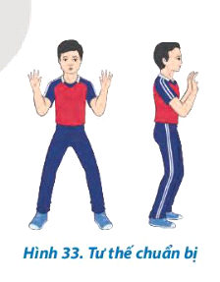  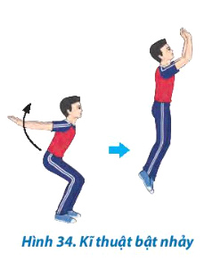  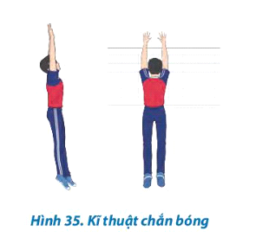  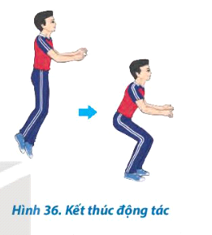  - GV chọn vị trí phù hợp để làm mẫu kĩ thuật động tác chắn bóng, đảm bảo tất cả HS có thể quan sát được động tác của GV. Nếu số lượng HS đông, xếp nhiều hàng thì có thể cho một vài hàng đầu ngồi xuống. GV làm mẫu theo các bước sau:  - Lần 1: Thực hiện toàn bộ kĩ thuật động tác chắn bóng để HS có thể quan sát, nắm được khái quát ban đầu về động tác. Cung cấp cho HS các tình huống, các điều kiện vận dụng động tác chắn bóng trong tập luyện và thi đấu môn Bóng chuyển (phòng thủ những quả đập bóng tấn công của đối phương, không thực hiện chắn bóng khi đối phương phát bóng).  - Lần 2: Thực hiện lại kết hợp mô tả, giải thích, phân tích các giai đoạn thực hiện kĩ thuật chắn bóng. Chú ÿ nhấn mạnh các lỗi sai mà HS thường mắc khi thực hiện động tác như TTCB, hình tay động tác,... để HS có thể nhận biết rõ hơn động tác.  Bước 2: HS tiếp nhận, thực hiện nhiệm vụ  - HS lắng nghe, quan sát GV giới thiệu, thị phạm kĩ thuật  - HS thực hiện đồng loạt dưới sự hướng dẫn của GV.  - GV theo dõi, hỗ trợ HS nếu cần thiết.  Bước 3: Báo cáo kết quả hoạt động và thảo luận  - GV mời HS thực hiện đồng loạt kĩ thuật  - GV mời HS khác quan sát, nhận xét động tác của bạn.  - GV chỉnh sửa động tác và lưu ý cho HS (nếu chưa chính xác).  - GV lưu ý:  + Để không chạm lưới khi chắn bóng cần: Không bật nhảy quá sát lưới hoặc lao về trước, không gập cổ tay quá sớm và quá nhiều khi tay ở trên lưới.  + Phải thực hiện động tác hoãn xung (khuyu gối) khi tiếp mặt sân, không đứng thẳng khi tiếp mặt sân để phòng tránh chấn thương.  Bước 4: Đánh giá kết quả, thực hiện nhiệm vụ học tập  GV đánh giá, nhận xét, chuẩn kiến thức, chuyển sang nội dung mới. | Kỹ thuật chắn bóng  - Tư thế chuẩn bị:  Hai chân đứng rộng bằng vai, gỗi hơi khuỷu, hai tay co tự nhiên trước ngực, mắt quan sát để phán đoán vị trí và thời điểm bật nhảy cho phù hợp.  - Bật nhảy  Khuyu gối hạ thấp người, hai tay đưa xuống dưới – ra sau, thân người hơi gập về trước. Sau đó lăng nhanh hai tay theo hướng từ sau xuống dưới và lên cao, đồng thời chân đạp mạnh xuống mặt sân duỗi các khớp từ dưới lên để bật nhảy, hai tay vươn cao trên lưới (H.34).  - Chắn bóng  Khi nhảy chắn bóng, hai bàn tay hơi úp chếch sang sân đối phương. Các ngón tay xoè đều, khoảng cách giữa hai bàn tay nhỏ hơn đường kính của bóng, hóp bụng,chân hơi lăng về trước để tạo lực cho tay đẩy bóng xuống, gập cổ tay để bóng bật lại sân đối phương (H.35).  - Kết thúc  Khi chắn bóng xong, hai tay thu về nhanh và hai cánh tay ép sát sườn, rơi xuống mặt sân bằng nửa trước bàn chân và khuyu gối để giảm chấn động. Sau đó trở về tư thế chuẩn bị tiếp tục thực hiện nhiệm vụ tiếp theo (H.36).
C. HOẠT ĐỘNG LUYỆN TẬP
a. Mục tiêu: Thông qua hoạt động, HS củng cố lại kiến thức đã học về kĩ thuật chắn bóng
b. Nội dung:
- Bài tập hình thành kĩ thuật chắn bóng
- Trò chơi Ném bóng trên lưới
c. Sản phẩm học tập: HS luyện tập cá nhân, cặp đôi, nhóm kĩ thuật trên lớp và ở nhà.
d. Tổ chức thực hiện:
Luyện tập
Nhiệm vụ 1: Luyện tập cá nhân
Bước 1: GV chuyển giao nhiệm vụ học tập
- GV phân công, giao nhiệm vụ cụ thể và tổ chức luyện tập cho từng HS ở các khu vực khác nhau để đảm bảo an toàn khi luyện tập.
- GV phân công cho HS luyện tập cá nhân các nội dung sau đây:Tại chỗ mô phỏng động tác chắn bóng, mô phỏng động tác chắn bóng trên lưới, di chuyển ngang chắn bóng, di chuyển ngang chắn bóng trên dưới. (1, 2, 3, 4)
Bài tập 1: Tại chỗ mô phỏng động tác chắn bóng
+ Người tập đứng tư thé chuẩn bị trung bình tại chỗ thực hiện các giai đoạn kỹ thuật chắn bóng
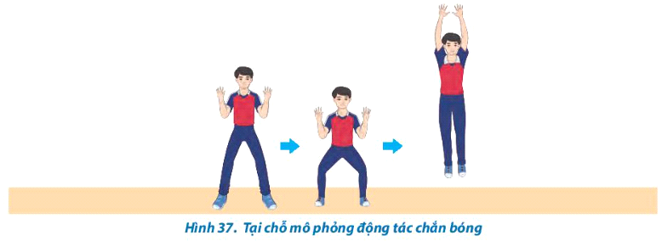
Bài tập 2: Mô phỏng động tác chắn bóng trên lưới
+ Người tập đứng cách lưới 20-30 cm thực hiện các giai đoạn kỹ thuật chắn bóng trên lưới (yêu cầu không chạm lưới)
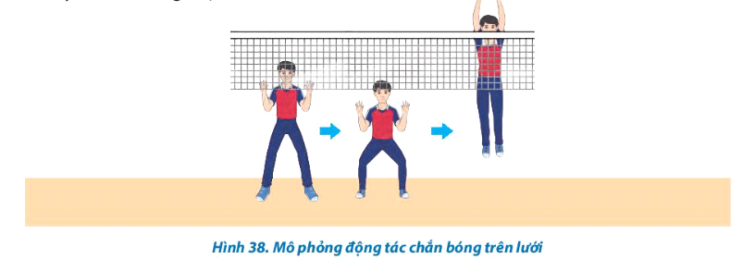
Bài tập 3: Di chuyển ngang chắn bóng
+ người tập thực hiện bước di chuyển ngang (bước lướt ngang, bước chéo) thực hiện kỹ thuật chắn bóng
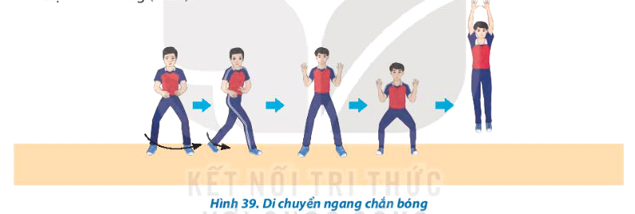
Bài tập 4: Di chuyển ngang chắn bóng trên lưới
+ Người tập thực hiện bước di chuyển ngang ( bước lướt ngang, bước chéo) thực hiện kĩ thuật chắn bóng tại vị trí số 2,3, 4 trên lưới (yêu càu không chạm lưới)
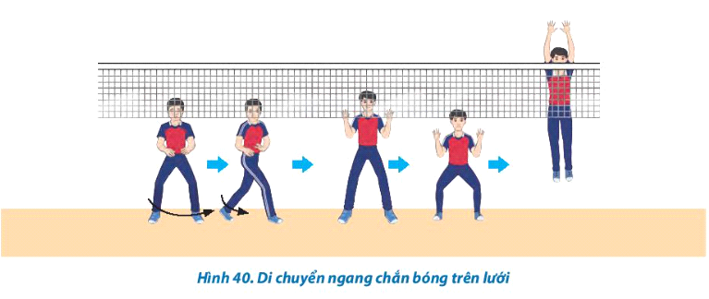
Bài tập 5: Chắn bóng – chạm tay trên lưới
+ Hai người cùng tập đứng đối diện nhau trước lưới, khi có hiệu lệnh thì cùng bật chạm hai tay trên lưới
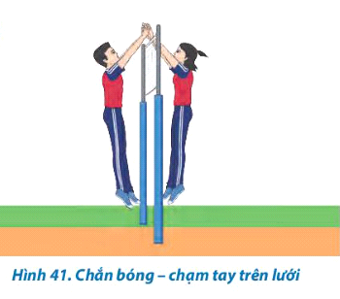
Bài tập 6: CHắn bóng trên lưới
+ Một bạn cùng tập tung bóng ngang qua gần mép trên lưới, người tập đứng bên sân đối diện thực hiện nhảy chắn chạm vào bóng.
\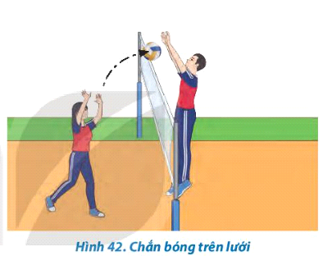
Bước 2: HS tiếp nhận, thực hiện nhiệm vụ học tập
- HS chủ động luyện tập cá nhân trên lớp, ở nhà nội dung theo sự hướng dẫn của GV.
- GV cần quan sát quá trình thực hiện các động tác của HS để kịp thời điều chỉnh, động viên, khích lệ giúp HS thực hiện đúng các giai đoạn kĩ thuật phát bóng thấp tay.
Bước 3: Báo cáo kết quả hoạt động
- GV mời đại diện HS thực hiện động tác trước lớp.
- GV quan sát và nhắc nhở HS chú ý thực hiện đúng, đủ các động tác.
Bước 4: Đánh giá kết quả thực hiện nhiệm vụ
- GV nhận xét, đánh giá thái độ và cách thực hiện các động tác của HS.
- GV khích lệ, động viên tinh thần HS.
Nhiệm vụ 2: Luyện tập cặp đôi
Bước 1: GV chuyển giao nhiệm vụ học tập
- GV tổ chức cho HS tự bắt cặp với nhau, nên phân cặp có củng trình độ (năng lực vận động, chiều cao,...), giới tính (nam tập với nam, nữ tập với nữ) để thuận tiện khi luyện tập và phòng tránh chấn thương.
- GV tổ chức cho HS luyện tập cặp đôi các nội dung sau: Từng cặp luân phiên thực hiện động tác và quan sát bạn tập để nhận xét và hỗ trợ nhau thực hiện đúng các giai đoạn trong kĩ thuật đệm bóng khi tham gia các bài tập 1, 2, 3, 4, 5, 6.
Bài tập 1,2,4,5,6 ở phần luyện tập cá nhân.
Bước 2: HS tiếp nhận, thực hiện nhiệm vụ học tập
- HS chủ động luyện tập cặp đội với nội dung theo sự hướng dẫn của GV.
- GV cần lưu ý điều chỉnh khoảng cách giữa hai HS cho phù hợp khi thực hiện các bài tập chuyền bóng sau: Tại chỗ mô phỏng động tác chắn bóng, động tác chắn bóng trên lưới, động tác di chuyển ngang chắn bóng, di chuyển ngang chắn bóng trên lưới, di chuyển ngang chắn bóng trên lưới, chắn bóng – chạm tay trên lưới, chắn bóng trên lưới.
Bước 3: Báo cáo kết quả hoạt động
- GV mời đại diện cặp đôi thực hiện động tác trước lớp.
- Sau mỗi lượt thực hiện, GV cần quan sát, lắng nghe những trao đổi, nhận xét của HS đối với bạn cùng tập để kịp thời định hướng, điều chỉnh động tác của HS.
Bước 4: Đánh giá kết quả thực hiện nhiệm vụ
- GV nhận xét, đánh giá thái độ và cách thực hiện các động tác của HS.
- GV khích lệ, động viên tinh thần HS.
Nhiệm vụ 3: Luyện tập nhóm
Bước 1: GV chuyển giao nhiệm vụ học tập
- GV căn cứ vào năng lực của HS phân nhóm luyện tập và chia khu vực tập luyện của mỗi nhóm theo điều kiện sân tập.
- GV hướng dẫn và giao nhiệm vụ cụ thể cho từng nhóm (người chỉ huy, nhiệm vụ luyện tập,...) để tiến hành luyện tập các nội dung sau: Tại chỗ mô phỏng động tác chắn bóng, động tác chắn bóng trên lưới, động tác di chuyển ngang chắn bóng, di chuyển ngang chắn bóng trên lưới, di chuyển ngang chắn bóng trên lưới, chắn bóng – chạm tay trên lưới, chắn bóng trên lưới.
Bài tập 1, 2, 3, 4, 5, 6 ở phần luyện tập cá nhân.
Bước 2: HS tiếp nhận, thực hiện nhiệm vụ học tập
- HS chủ động luyện tập cặp đội với nội dung theo sự hướng dẫn của GV.
- GV quan sát, nhận xét và đánh giá mức độ hoàn thành bài tập của từng nhóm, tổ chức cho từng nhóm lần lượt trình diễn (báo cáo kết quả tập luyện) trước lớp để các nhóm còn lại quan sát, nhận xét và tự sửa lỗi sai..
Bước 3: Báo cáo kết quả hoạt động
- GV tổ chức cho từng nhóm lần lượt trình diễn (báo cáo kết quả tập luyện) trước lớp để các nhóm còn lại quan sát, nhận xét và tự sửa lỗi sai.
- GV quan sát, nhận xét và đánh giá mức độ hoàn thành bài tập của từng nhóm.
Bước 4: Đánh giá kết quả thực hiện nhiệm vụ
- GV nhận xét, đánh giá thái độ và cách thực hiện các động tác của HS.
- GV khích lệ, động viên tinh thần HS.
Nhiệm vụ 4: Luyện tập đồng loạt
Bước 1: GV chuyển giao nhiệm vụ học tập
- GV tổ chức lớp xếp đội hình phù hợp (hàng ngang, hàng dọc, vòng tròn) để giới thiệu kĩ thuật động tác chuyền bóng và tổ chức luyện tập các bài tập: Tại chỗ mô phỏng động tác chắn bóng, Di chuyên ngang chắn bóng.
- Khi tiến hành tập luyện đồng loạt, GV sử dụng các tín hiệu âm thanh để điều khiển thực hiện bài tập.
Bài tập 1, 3 ở phần luyện tập cá nhân.
Bước 2: HS tiếp nhận, thực hiện nhiệm vụ học tập
- HS chủ động luyện tập nội dung theo sự hướng dẫn của GV.
- GV quan sát, nhận xét và đánh giá mức độ hoàn thành bài tập của HS.
Bước 3: Báo cáo kết quả hoạt động
- GV tổ chức cho HS thực hiện đồng loạt, nhận xét và tự sửa lỗi sai.
- GV quan sát, nhận xét và đánh giá mức độ hoàn thành bài tập của HS.
Bước 4: Đánh giá kết quả thực hiện nhiệm vụ
- GV nhận xét, đánh giá thái độ và cách thực hiện các động tác của HS.
- GV khích lệ, động viên tinh thần HS.
Trò chơi bổ trợ kĩ thuật và phát triển thể lực – Ném bóng trên lưới
Bước 1: GV chuyển giao nhiệm vụ học tập
- GV tổ chức cho HS chơi trò chơi bổ trợ tư thế chuẩn bị - Ném bóng
- GV phổ biến mục đích, dụng cụ và cách thực hiện:
+ Mục đích: củng cố động tác chắn bóng, tăng sức mạnh của nhóm cơ chân
+ Dụng cụ: Bóng lưới.
+ Cách thực hiện: GV chia lớp thành 2 đội, xếp thành 2 hàng dọc đứng tại vạch cuối sân, mỗi bạn cầm 1 quả bóng. Khi có hiệu lệnh, người chơi đầu hàng cầm bóng bằng hai tay chạy nhanh tới vị trí quy định (cách lưới 20 - 30 cm) bật nhảy đồng thời đưa hai tay lên cao và ném bóng qua lưới vào sân đối diện. Đội nào hoàn thành trong thời gian sớm nhất và có số bóng qua lưới cao hơn là đội chiến thắng.
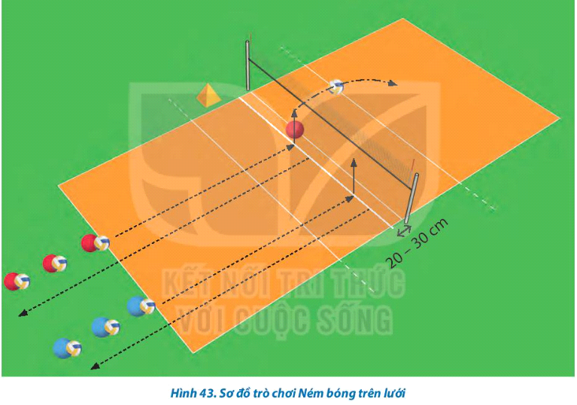
Bước 2: HS tiếp nhận, thực hiện nhiệm vụ
- HS chơi trò chơi theo hướng dẫn của GV.
Bước 3: Báo cáo kết quả hoạt động, thảo luận
- GV mời cả lớp cùng tham gia trò chơi ném bóng trên lưới
- GV quan sát thái độ, tác phong của HS trong lúc chơi trò chơi.
Bước 4: Đánh giá kết quả thực hiện nhiệm vụ
- GV nhận xét, đánh giá, khuyến khích động viên HS.
D. HOẠT ĐỘNG VẬN DỤNG
a. Mục tiêu: Củng cố lại kiến thức đã học.
b. Nội dung: GV trình bày vấn đề; HS trả lời câu hỏi phần Vận dụng SGK
c. Sản phẩm học tập: Câu trả lời của HS liên quan đến kĩ thuật chắn bóng.
d. Tổ chức thực hiện:
Bước 1: GV chuyển giao nhiệm vụ học tập
- GV hướng dẫn HS vận dụng các tư thế chuẩn bị vào tập luyện và vui chơi rèn luyện sức khỏe hằng ngày.
- GV yêu cầu HS trả lời câu hỏi:
Câu 1: Nêu các bước thực hiện kĩ thuật chắn bóng cơ bản
Câu 2: Để thực hiện tốt kĩ thuật chắn bóng các em cần lưu ý những gì?
Cau 3: Vận dụng kĩ thuật chắn bóng vào trò chơi vận động để phát triển thể lực
Bước 2: HS tiếp nhận, thực hiện nhiệm vụ học tập
- HS vận dụng các tư thế chuẩn bị vào tập luyện và vui chơi rèn luyện sức khỏe hằng ngày.
- HS vận dụng kiến thức đã học để trả lời câu hỏi.
- GV hướng dẫn, hỗ trợ HS (nếu cần thiết).
Bước 3: Báo cáo kết quả hoạt động, thảo luận
- GV mời đại diện HS trả lời câu hỏi:
1. Trình bày các giai đoạn thực hiện kĩ thuật phát bóng thấp tay trước mặt.
+ TTCB: Đứng chân trước, chân sau khoảng cách rộng bằng vai, chân trước cùng bên với tay nghịch, mũi chân trước hướng lưới, mũi bàn chân sau xoay ra 1 góc 45 - 60°. Hai gối trùng, thân trên hơi gập về phía trước, trọng lượng cơ thể chủ yếu dồn vào chân sau. Tay không thuận khuỷu tay co, lòng bàn tay ngửa nâng bóng phía trước ngang thắt lưng, chếch về bên tay thuận (đánh bóng), tay đánh bóng duỗi tự nhiên ở phía sau, mặt hướng về lưới.
+ Thực hiện động tác: Tay đỡ bóng chuyển động từ dưới lên trên thực hiện tung bóng (bóng lên cao khoảng 30 - 50 cm). Đồng thời tay đánh bóng đưa thẳng ra phía sau, khuỷu tay thẳng, thân người hơi xoay về phía tay đánh bóng.
+ Kết thúc: Cùng thời điểm tung bóng, trọng lượng cơ thể chuyển về chân sau, tay
đánh bóng đưa từ sau ra trước đánh vào phần giữa, dưới tâm bóng ở độ cao ngang thắt lưng. Đồng thời chân sau đạp mạnh bước lên, chuyển toàn bộ trọng lượng cơ thể về chân trước để tạo đà đánh bóng mạnh hơn. Sau khi đánh bóng, tay phải vươn theo bóng về phía trước lên cao, chân phải theo đà bước lên trước để giữ thăng bằng và nhanh chóng vào sân.
2. Người ở vị trí nào trên sân sẽ thực hiện quả phát bóng?
+ Cầu thủ đứng tại vị trí số 1 trên sân sẽ thực hiện quả phát bóng trong các trường hợp sau:
+ Nếu đội phát bóng thắng pha bóng đó, thì cầu thủ đang phát bóng (hoặc cầu thủ dự bị thay vào) tiếp tục phát bóng
+ Nếu đội đỡ bóng thắng pha bóng đó, thì đội đó giành quyền phát bóng và phải xoay vòng trước khi phát bóng; Cầu thủ bên phải hàng trên, chuyển xuống bên phải hàng sau để phát bóng.Tay đánh bóng tiếp xúc bóng tại vị trí nào là phù hợp khi thực hiện kĩ thuật phát bóng thấp tay trước mặt?
- Khi phát bóng thấp tay trước mặt, tay đánh bóng tiếp xúc vào giữa và dưới tâm bóng để bóng không đi lệch hướng và có thể đi cao và xa.
4. Vận dụng kĩ thuật phát bóng thấp tay trước mặt và trò chơi vận động để vui chơi và rèn luyện sức khoẻ.
Bước 4: Đánh giá kết quả thực hiện nhiệm vụ học tập
- GV nhận xét, đánh giá, chuẩn kiến thức, kết thúc tiết học.
* KẾT THÚC TIẾT HỌC VÀ HƯỚNG DẪN VỀ NHÀ
- Hồi phục sau luyện tập: GV cho HS thực hiện các động tác hoặc trò chơi có tác dụng thả lỏng cơ thể (có vận động nhẹ nhàng, tươi vui).
- GV nhận xét về thái độ, kết quả học tập, khả năng vận dụng, tư thế và thể lực của HS.
- GV giao nhiệm vụ về nhà cho HS :
+ Ôn lại kiến thức đã học và tự luyện tập, thực hiện tại nhà.

